LEI Nº 9.503, DE 23 DE SETEMBRO DE 1997.
Institui o Código de Trânsito Brasileiro.
Legenda:
Texto em preto: | Redação original (sem modificação)
Texto em azul: | Redação dos dispositivos alterados
Texto em verde: | Redação dos dispositivos revogados
Texto em vermelho: | Redação dos dispositivos incluídos
O PRESIDENTE DA REPÚBLICA
Faço saber que o Congresso Nacional decreta e eu sanciono a seguinte Lei:
CAPÍTULO I
DISPOSIÇÕES PRELIMINARES
Art. 1º O trânsito de qualquer natureza nas vias terrestres do território nacional, abertas à circulação, rege-se por este Código.
§ 1º Considera-se trânsito a utilização das vias por pessoas, veículos e animais, isolados ou em grupos, conduzidos ou não, para fins de circulação, parada, estacionamento e operação de carga ou descarga.
§ 2º O trânsito, em condições seguras, é um direito de todos e dever dos órgãos e entidades componentes do Sistema Nacional de Trânsito, a estes cabendo, no âmbito das respectivas competências, adotar as medidas destinadas a assegurar esse direito.
§ 3º Os órgãos e entidades componentes do Sistema Nacional de Trânsito respondem, no âmbito das respectivas competências, objetivamente, por danos causados aos cidadãos em virtude de ação, omissão ou erro na execução e manutenção de programas, projetos e serviços que garantam o exercício do direito do trânsito seguro.
§ 4º (VETADO)
§ 5º Os órgãos e entidades de trânsito pertencentes ao Sistema Nacional de Trânsito darão prioridade em suas ações à defesa da vida, nela incluída a preservação da saúde e do meio-ambiente.
Art. 2º São vias terrestres urbanas e rurais as ruas, as avenidas, os logradouros, os caminhos, as passagens, as estradas e as rodovias, que terão seu uso regulamentado pelo órgão ou entidade com circunscrição sobre elas, de acordo com as peculiaridades locais e as circunstâncias especiais.
Parágrafo único. Para os efeitos deste Código, são consideradas vias terrestres as praias abertas à circulação pública e as vias internas pertencentes aos condomínios constituídos por unidades autônomas.
Art. 3º As disposições deste Código são aplicáveis a qualquer veículo, bem como aos proprietários, condutores dos veículos nacionais ou estrangeiros e às pessoas nele expressamente mencionadas.
Art. 4º Os conceitos e definições estabelecidos para os efeitos deste Código são os constantes do Anexo I.
CAPÍTULO II
DO SISTEMA NACIONAL DE TRÂNSITO
Seção I
Disposições Gerais
Art. 5º O Sistema Nacional de Trânsito é o conjunto de órgãos e entidades da União, dos Estados, do Distrito Federal e dos Municípios que tem por finalidade o exercício das atividades de planejamento, administração, normatização, pesquisa, registro e licenciamento de veículos, formação, habilitação e reciclagem de condutores, educação, engenharia, operação do sistema viário, policiamento, fiscalização, julgamento de infrações e de recursos e aplicação de penalidades.
Art. 6º São objetivos básicos do Sistema Nacional de Trânsito:
I - estabelecer diretrizes da Política Nacional de Trânsito, com vistas à segurança, à fluidez, ao conforto, à defesa ambiental e à educação para o trânsito, e fiscalizar seu cumprimento;
II - fixar, mediante normas e procedimentos, a padronização de critérios técnicos, financeiros e administrativos para a execução das atividades de trânsito;
III - estabelecer a sistemática de fluxos permanentes de informações entre os seus diversos órgãos e entidades, a fim de facilitar o processo decisório e a integração do Sistema.
Seção II
Da Composição e da Competência do Sistema Nacional de Trânsito
Art. 7º Compõem o Sistema Nacional de Trânsito os seguintes órgãos e entidades:
I - o Conselho Nacional de Trânsito - CONTRAN, coordenador do Sistema e órgão máximo normativo e consultivo;
II - os Conselhos Estaduais de Trânsito - CETRAN e o Conselho de Trânsito do Distrito Federal - CONTRANDIFE, órgãos normativos, consultivos e coordenadores;
III - os órgãos e entidades executivos de trânsito da União, dos Estados, do Distrito Federal e dos Municípios;
IV - os órgãos e entidades executivos rodoviários da União, dos Estados, do Distrito Federal e dos Municípios;
V - a Polícia Rodoviária Federal;
VI - as Polícias Militares dos Estados e do Distrito Federal; e
VII - as Juntas Administrativas de Recursos de Infrações - JARI.
Art. 8º Os Estados, o Distrito Federal e os Municípios organizarão os respectivos órgãos e entidades executivos de trânsito e executivos rodoviários, estabelecendo os limites circunscricionais de suas atuações.
Art. 9º O Presidente da República designará o ministério ou órgão da Presidência responsável pela coordenação máxima do Sistema Nacional de Trânsito, ao qual estará vinculado o CONTRAN e subordinado o órgão máximo executivo de trânsito da União.
Art. 10. O Conselho Nacional de Trânsito - CONTRAN, com sede no Distrito Federal e presidido pelo dirigente do órgão máximo executivo de trânsito da União, tem a seguinte composição:
I - (VETADO)
II - (VETADO)
III - um representante do Ministério da Ciência e Tecnologia;
IV - um representante do Ministério da Educação e do Desporto;
V - um representante do Ministério do Exército;
VI - um representante do Ministério do Meio Ambiente e da Amazônia Legal;
VII - um representante do Ministério dos Transportes;
VIII - (VETADO)
IX - (VETADO)
X - (VETADO)
XI - (VETADO)
XII - (VETADO)
XIII - (VETADO)
XIV - (VETADO)
XV - (VETADO)
XVI - (VETADO)
XVII - (VETADO)
XVIII - (VETADO)
XIX - (VETADO)
XX - um representante do ministério ou órgão coordenador máximo do Sistema Nacional de Trânsito;
XXI - (VETADO)
XXII - um representante do Ministério da Saúde. (Inciso acrescentado pela Lei nº 9.602, de 21.1.1998)
§ 1º (VETADO)
§ 2º (VETADO)
§ 3º (VETADO)
Art. 11. (VETADO)
Art. 12. Compete ao CONTRAN:
I - estabelecer as normas regulamentares referidas neste Código e as diretrizes da Política Nacional de Trânsito;
II - coordenar os órgãos do Sistema Nacional de Trânsito, objetivando a integração de suas atividades;
III - (VETADO)
IV - criar Câmaras Temáticas;
V - estabelecer seu regimento interno e as diretrizes para o funcionamento dos CETRAN e CONTRANDIFE;
VI - estabelecer as diretrizes do regimento das JARI;
VII - zelar pela uniformidade e cumprimento das normas contidas neste Código e nas resoluções complementares;
VIII - estabelecer e normatizar os procedimentos para a imposição, a arrecadação e a compensação das multas por infrações cometidas em unidade da Federação diferente da do licenciamento do veículo;
IX - responder às consultas que lhe forem formuladas, relativas à aplicação da legislação de trânsito;
X - normatizar os procedimentos sobre a aprendizagem, habilitação, expedição de documentos de condutores, e registro e licenciamento de veículos;
XI - aprovar, complementar ou alterar os dispositivos de sinalização e os dispositivos e equipamentos de trânsito;
XII - apreciar os recursos interpostos contra as decisões das instâncias inferiores, na forma deste Código;
XIII - avocar, para análise e soluções, processos sobre conflitos de competência ou circunscrição, ou, quando necessário, unificar as decisões administrativas; e
XIV - dirimir conflitos sobre circunscrição e competência de trânsito no âmbito da União, dos Estados e do Distrito Federal.
Art. 13. As Câmaras Temáticas, órgãos técnicos vinculados ao CONTRAN, são integradas por especialistas e têm como objetivo estudar e oferecer sugestões e embasamento técnico sobre assuntos específicos para decisões daquele colegiado.
§ 1º Cada Câmara é constituída por especialistas representantes de órgãos e entidades executivos da União, dos Estados, ou do Distrito Federal e dos Municípios, em igual número, pertencentes ao Sistema Nacional de Trânsito, além de especialistas representantes dos diversos segmentos da sociedade relacionados com o trânsito, todos indicados segundo regimento específico definido pelo CONTRAN e designados pelo ministro ou dirigente coordenador máximo do Sistema Nacional de Trânsito.
§ 2º Os segmentos da sociedade, relacionados no parágrafo anterior, serão representados por pessoa jurídica e devem atender aos requisitos estabelecidos pelo CONTRAN.
§ 3º Os coordenadores das Câmaras Temáticas serão eleitos pelos respectivos membros.
§ 4º (VETADO)
I - (VETADO)
II - (VETADO)
III - (VETADO)
IV - (VETADO)
Art. 14. Compete aos Conselhos Estaduais de Trânsito - CETRAN e ao Conselho de Trânsito do Distrito Federal - CONTRANDIFE:
I - cumprir e fazer cumprir a legislação e as normas de trânsito, no âmbito das respectivas atribuições;
II - elaborar normas no âmbito das respectivas competências;
III - responder a consultas relativas à aplicação da legislação e dos procedimentos normativos de trânsito;
IV - estimular e orientar a execução de campanhas educativas de trânsito;
V - julgar os recursos interpostos contra decisões:
a) das JARI;
b) dos órgãos e entidades executivos estaduais, nos casos de inaptidão permanente constatados nos exames de aptidão física, mental ou psicológica;
VI - indicar um representante para compor a comissão examinadora de candidatos portadores de deficiência física à habilitação para conduzir veículos automotores;
VII - (VETADO)
VIII - acompanhar e coordenar as atividades de administração, educação, engenharia, fiscalização, policiamento ostensivo de trânsito, formação de condutores, registro e licenciamento de veículos, articulando os órgãos do Sistema no Estado, reportando-se ao CONTRAN;
IX - dirimir conflitos sobre circunscrição e competência de trânsito no âmbito dos Municípios; e
X - informar o CONTRAN sobre o cumprimento das exigências definidas nos §§ 1º e 2º do art. 333.
XI - designar, em caso de recursos deferidos e na hipótese de reavaliação dos exames, junta especial de saúde para examinar os candidatos à habilitação para conduzir veículos automotores. (Inciso acrescentado pela Lei nº 9.602, de 21.1.1998)
Parágrafo único. Dos casos previstos no inciso V, julgados pelo órgão, não cabe recurso na esfera administrativa.
Art. 15. Os presidentes dos CETRAN e do CONTRANDIFE são nomeados pelos Governadores dos Estados e do Distrito Federal, respectivamente, e deverão ter reconhecida experiência em matéria de trânsito.
§ 1º Os membros dos CETRAN e do CONTRANDIFE são nomeados pelos Governadores dos Estados e do Distrito Federal, respectivamente.
§ 2º Os membros do CETRAN e do CONTRANDIFE deverão ser pessoas de reconhecida experiência em trânsito.
§ 3º O mandato dos membros do CETRAN e do CONTRANDIFE é de dois anos, admitida a recondução.
Art. 16. Junto a cada órgão ou entidade executivos de trânsito ou rodoviário funcionarão Juntas Administrativas de Recursos de Infrações - JARI, órgãos colegiados responsáveis pelo julgamento dos recursos interpostos contra penalidades por eles impostas.
Parágrafo único. As JARI têm regimento próprio, observado o disposto no inciso VI do art. 12, e apoio administrativo e financeiro do órgão ou entidade junto ao qual funcionem.
Art. 17. Compete às JARI:
I - julgar os recursos interpostos pelos infratores;
II - solicitar aos órgãos e entidades executivos de trânsito e executivos rodoviários informações complementares relativas aos recursos, objetivando uma melhor análise da situação recorrida;
III - encaminhar aos órgãos e entidades executivos de trânsito e executivos rodoviários informações sobre problemas observados nas autuações e apontados em recursos, e que se repitam sistematicamente.
Art. 18. (VETADO)
Art. 19. Compete ao órgão máximo executivo de trânsito da União:
I - cumprir e fazer cumprir a legislação de trânsito e a execução das normas e diretrizes estabelecidas pelo CONTRAN, no âmbito de suas atribuições;
II - proceder à supervisão, à coordenação, à correição dos órgãos delegados, ao controle e à fiscalização da execução da Política Nacional de Trânsito e do Programa Nacional de Trânsito;
III - articular-se com os órgãos dos Sistemas Nacionais de Trânsito, de Transporte e de Segurança Pública, objetivando o combate à violência no trânsito, promovendo, coordenando e executando o controle de ações para a preservação do ordenamento e da segurança do trânsito;
IV - apurar, prevenir e reprimir a prática de atos de improbidade contra a fé pública, o patrimônio, ou a administração pública ou privada, referentes à segurança do trânsito;
V - supervisionar a implantação de projetos e programas relacionados com a engenharia, educação, administração, policiamento e fiscalização do trânsito e outros, visando à uniformidade de procedimento;
VI - estabelecer procedimentos sobre a aprendizagem e habilitação de condutores de veículos, a expedição de documentos de condutores, de registro e licenciamento de veículos;
VII - expedir a Permissão para Dirigir, a Carteira Nacional de Habilitação, os Certificados de Registro e o de Licenciamento Anual mediante delegação aos órgãos executivos dos Estados e do Distrito Federal;
VIII - organizar e manter o Registro Nacional de Carteiras de Habilitação - RENACH;
IX - organizar e manter o Registro Nacional de Veículos Automotores - RENAVAM;
X - organizar a estatística geral de trânsito no território nacional, definindo os dados a serem fornecidos pelos demais órgãos e promover sua divulgação;
XI - estabelecer modelo padrão de coleta de informações sobre as ocorrências de acidentes de trânsito e as estatísticas do trânsito;
XII - administrar fundo de âmbito nacional destinado à segurança e à educação de trânsito;
XIII - coordenar a administração da arrecadação de multas por infrações ocorridas em localidade diferente daquela da habilitação do condutor infrator e em unidade da Federação diferente daquela do licenciamento do veículo;
XIV - fornecer aos órgãos e entidades do Sistema Nacional de Trânsito informações sobre registros de veículos e de condutores, mantendo o fluxo permanente de informações com os demais órgãos do Sistema;
XV - promover, em conjunto com os órgãos competentes do Ministério da Educação e do Desporto, de acordo com as diretrizes do CONTRAN, a elaboração e a implementação de programas de educação de trânsito nos estabelecimentos de ensino;
XVI - elaborar e distribuir conteúdos programáticos para a educação de trânsito;
XVII - promover a divulgação de trabalhos técnicos sobre o trânsito;
XVIII - elaborar, juntamente com os demais órgãos e entidades do Sistema Nacional de Trânsito, e submeter à aprovação do CONTRAN, a complementação ou alteração da sinalização e dos dispositivos e equipamentos de trânsito;
XIX - organizar, elaborar, complementar e alterar os manuais e normas de projetos de implementação da sinalização, dos dispositivos e equipamentos de trânsito aprovados pelo CONTRAN;
XX - expedir a permissão internacional para conduzir veículo e o certificado de passagem nas alfândegas, mediante delegação aos órgãos executivos dos Estados e do Distrito Federal;
XXI - promover a realização periódica de reuniões regionais e congressos nacionais de trânsito, bem como propor a representação do Brasil em congressos ou reuniões internacionais;
XXII - propor acordos de cooperação com organismos internacionais, com vistas ao aperfeiçoamento das ações inerentes à segurança e educação de trânsito;
XXIII - elaborar projetos e programas de formação, treinamento e especialização do pessoal encarregado da execução das atividades de engenharia, educação, policiamento ostensivo, fiscalização, operação e administração de trânsito, propondo medidas que estimulem a pesquisa científica e o ensino técnico-profissional de interesse do trânsito, e promovendo a sua realização;
XXIV - opinar sobre assuntos relacionados ao trânsito interestadual e internacional;
XXV - elaborar e submeter à aprovação do CONTRAN as normas e requisitos de segurança veicular para fabricação e montagem de veículos, consoante sua destinação;
XXVI - estabelecer procedimentos para a concessão do código marca-modelo dos veículos para efeito de registro, emplacamento e licenciamento;
XXVII - instruir os recursos interpostos das decisões do CONTRAN, ao ministro ou dirigente coordenador máximo do Sistema Nacional de Trânsito;
XXVIII - estudar os casos omissos na legislação de trânsito e submetê-los, com proposta de solução, ao Ministério ou órgão coordenador máximo do Sistema Nacional de Trânsito;
XXIX - prestar suporte técnico, jurídico, administrativo e financeiro ao CONTRAN.
§ 1º Comprovada, por meio de sindicância, a deficiência técnica ou administrativa ou a prática constante de atos de improbidade contra a fé pública, contra o patrimônio ou contra a administração pública, o órgão executivo de trânsito da União, mediante aprovação do CONTRAN, assumirá diretamente ou por delegação, a execução total ou parcial das atividades do órgão executivo de trânsito estadual que tenha motivado a investigação, até que as irregularidades sejam sanadas.
§ 2º O regimento interno do órgão executivo de trânsito da União disporá sobre sua estrutura organizacional e seu funcionamento.
§ 3º Os órgãos e entidades executivos de trânsito e executivos rodoviários da União, dos Estados, do Distrito Federal e dos Municípios fornecerão, obrigatoriamente, mês a mês, os dados estatísticos para os fins previstos no inciso X.
Art. 20. Compete à Polícia Rodoviária Federal, no âmbito das rodovias e estradas federais:
I - cumprir e fazer cumprir a legislação e as normas de trânsito, no âmbito de suas atribuições;
II - realizar o patrulhamento ostensivo, executando operações relacionadas com a segurança pública, com o objetivo de preservar a ordem, incolumidade das pessoas, o patrimônio da União e o de terceiros;
III - aplicar e arrecadar as multas impostas por infrações de trânsito, as medidas administrativas decorrentes e os valores provenientes de estada e remoção de veículos, objetos, animais e escolta de veículos de cargas superdimensionadas ou perigosas;
IV - efetuar levantamento dos locais de acidentes de trânsito e dos serviços de atendimento, socorro e salvamento de vítimas;
V - credenciar os serviços de escolta, fiscalizar e adotar medidas de segurança relativas aos serviços de remoção de veículos, escolta e transporte de carga indivisível;
VI - assegurar a livre circulação nas rodovias federais, podendo solicitar ao órgão rodoviário a adoção de medidas emergenciais, e zelar pelo cumprimento das normas legais relativas ao direito de vizinhança, promovendo a interdição de construções e instalações não autorizadas;
VII - coletar dados estatísticos e elaborar estudos sobre acidentes de trânsito e suas causas, adotando ou indicando medidas operacionais preventivas e encaminhando-os ao órgão rodoviário federal;
VIII - implementar as medidas da Política Nacional de Segurança e Educação de Trânsito;
IX - promover e participar de projetos e programas de educação e segurança, de acordo com as diretrizes estabelecidas pelo CONTRAN;
X - integrar-se a outros órgãos e entidades do Sistema Nacional de Trânsito para fins de arrecadação e compensação de multas impostas na área de sua competência, com vistas à unificação do licenciamento, à simplificação e à celeridade das transferências de veículos e de prontuários de condutores de uma para outra unidade da Federação;
XI - fiscalizar o nível de emissão de poluentes e ruído produzidos pelos veículos automotores ou pela sua carga, de acordo com o estabelecido no art. 66, além de dar apoio, quando solicitado, às ações específicas dos órgãos ambientais.
Art. 21. Compete aos órgãos e entidades executivos rodoviários da União, dos Estados, do Distrito Federal e dos Municípios, no âmbito de sua circunscrição:
I - cumprir e fazer cumprir a legislação e as normas de trânsito, no âmbito de suas atribuições;
II - planejar, projetar, regulamentar e operar o trânsito de veículos, de pedestres e de animais, e promover o desenvolvimento da circulação e da segurança de ciclistas;
III - implantar, manter e operar o sistema de sinalização, os dispositivos e os equipamentos de controle viário;
IV - coletar dados e elaborar estudos sobre os acidentes de trânsito e suas causas;
V - estabelecer, em conjunto com os órgãos de policiamento ostensivo de trânsito, as respectivas diretrizes para o policiamento ostensivo de trânsito;
VI - executar a fiscalização de trânsito, autuar, aplicar as penalidades de advertência, por escrito, e ainda as multas e medidas administrativas cabíveis, notificando os infratores e arrecadando as multas que aplicar;
VII - arrecadar valores provenientes de estada e remoção de veículos e objetos, e escolta de veículos de cargas superdimensionadas ou perigosas;
VIII - fiscalizar, autuar, aplicar as penalidades e medidas administrativas cabíveis, relativas a infrações por excesso de peso, dimensões e lotação dos veículos, bem como notificar e arrecadar as multas que aplicar;
IX - fiscalizar o cumprimento da norma contida no art. 95, aplicando as penalidades e arrecadando as multas nele previstas;
X - implementar as medidas da Política Nacional de Trânsito e do Programa Nacional de Trânsito;
XI - promover e participar de projetos e programas de educação e segurança, de acordo com as diretrizes estabelecidas pelo CONTRAN;
XII - integrar-se a outros órgãos e entidades do Sistema Nacional de Trânsito para fins de arrecadação e compensação de multas impostas na área de sua competência, com vistas à unificação do licenciamento, à simplificação e à celeridade das transferências de veículos e de prontuários de condutores de uma para outra unidade da Federação;
XIII - fiscalizar o nível de emissão de poluentes e ruído produzidos pelos veículos automotores ou pela sua carga, de acordo com o estabelecido no art. 66, além de dar apoio às ações específicas dos órgãos ambientais locais, quando solicitado;
XIV - vistoriar veículos que necessitem de autorização especial para transitar e estabelecer os requisitos técnicos a serem observados para a circulação desses veículos.
Parágrafo único. (VETADO)
Art. 22. Compete aos órgãos ou entidades executivos de trânsito dos Estados e do Distrito Federal, no âmbito de sua circunscrição:
I - cumprir e fazer cumprir a legislação e as normas de trânsito, no âmbito das respectivas atribuições;
II - realizar, fiscalizar e controlar o processo de formação, aperfeiçoamento, reciclagem e suspensão de condutores, expedir e cassar Licença de Aprendizagem, Permissão para Dirigir e Carteira Nacional de Habilitação, mediante delegação do órgão federal competente;
III - vistoriar, inspecionar quanto às condições de segurança veicular, registrar, emplacar, selar a placa, e licenciar veículos, expedindo o Certificado de Registro e o Licenciamento Anual, mediante delegação do órgão federal competente;
IV - estabelecer, em conjunto com as Polícias Militares, as diretrizes para o policiamento ostensivo de trânsito;
V - executar a fiscalização de trânsito, autuar e aplicar as medidas administrativas cabíveis pelas infrações previstas neste Código, excetuadas aquelas relacionadas nos incisos VI e VIII do art. 24, no exercício regular do Poder de Polícia de Trânsito;
VI - aplicar as penalidades por infrações previstas neste Código, com exceção daquelas relacionadas nos incisos VII e VIII do art. 24, notificando os infratores e arrecadando as multas que aplicar;
VII - arrecadar valores provenientes de estada e remoção de veículos e objetos;
VIII - comunicar ao órgão executivo de trânsito da União a suspensão e a cassação do direito de dirigir e o recolhimento da Carteira Nacional de Habilitação;
IX - coletar dados estatísticos e elaborar estudos sobre acidentes de trânsito e suas causas;
X - credenciar órgãos ou entidades para a execução de atividades previstas na legislação de trânsito, na forma estabelecida em norma do CONTRAN;
XI - implementar as medidas da Política Nacional de Trânsito e do Programa Nacional de Trânsito;
XII - promover e participar de projetos e programas de educação e segurança de trânsito de acordo com as diretrizes estabelecidas pelo CONTRAN;
XIII - integrar-se a outros órgãos e entidades do Sistema Nacional de Trânsito para fins de arrecadação e compensação de multas impostas na área de sua competência, com vistas à unificação do licenciamento, à simplificação e à celeridade das transferências de veículos e de prontuários de condutores de uma para outra unidade da Federação;
XIV - fornecer, aos órgãos e entidades executivos de trânsito e executivos rodoviários municipais, os dados cadastrais dos veículos registrados e dos condutores habilitados, para fins de imposição e notificação de penalidades e de arrecadação de multas nas áreas de suas competências;
XV - fiscalizar o nível de emissão de poluentes e ruído produzidos pelos veículos automotores ou pela sua carga, de acordo com o estabelecido no art. 66, além de dar apoio, quando solicitado, às ações específicas dos órgãos ambientais locais;
XVI - articular-se com os demais órgãos do Sistema Nacional de Trânsito no Estado, sob coordenação do respectivo CETRAN.
Art. 23. Compete às Polícias Militares dos Estados e do Distrito Federal:
I - (VETADO)
II - (VETADO)
III - executar a fiscalização de trânsito, quando e conforme convênio firmado, como agente do órgão ou entidade executivos de trânsito ou executivos rodoviários, concomitantemente com os demais agentes credenciados;
IV - (VETADO)
V - (VETADO)
VI - (VETADO)
VII - (VETADO)
Parágrafo único. (VETADO)
Art. 24. Compete aos órgãos e entidades executivos de trânsito dos Municípios, no âmbito de sua circunscrição:
I - cumprir e fazer cumprir a legislação e as normas de trânsito, no âmbito de suas atribuições;
II - planejar, projetar, regulamentar e operar o trânsito de veículos, de pedestres e de animais, e promover o desenvolvimento da circulação e da segurança de ciclistas;
III - implantar, manter e operar o sistema de sinalização, os dispositivos e os equipamentos de controle viário;
IV - coletar dados estatísticos e elaborar estudos sobre os acidentes de trânsito e suas causas;
V - estabelecer, em conjunto com os órgãos de polícia ostensiva de trânsito, as diretrizes para o policiamento ostensivo de trânsito;
VI - executar a fiscalização de trânsito, autuar e aplicar as medidas administrativas cabíveis, por infrações de circulação, estacionamento e parada previstas neste Código, no exercício regular do Poder de Polícia de Trânsito;
VII - aplicar as penalidades de advertência por escrito e multa, por infrações de circulação, estacionamento e parada previstas neste Código, notificando os infratores e arrecadando as multas que aplicar;
VIII - fiscalizar, autuar e aplicar as penalidades e medidas administrativas cabíveis relativas a infrações por excesso de peso, dimensões e lotação dos veículos, bem como notificar e arrecadar as multas que aplicar;
IX - fiscalizar o cumprimento da norma contida no art. 95, aplicando as penalidades e arrecadando as multas nele previstas;
X - implantar, manter e operar sistema de estacionamento rotativo pago nas vias;
XI - arrecadar valores provenientes de estada e remoção de veículos e objetos, e escolta de veículos de cargas superdimensionadas ou perigosas;
XII - credenciar os serviços de escolta, fiscalizar e adotar medidas de segurança relativas aos serviços de remoção de veículos, escolta e transporte de carga indivisível;
XIII - integrar-se a outros órgãos e entidades do Sistema Nacional de Trânsito para fins de arrecadação e compensação de multas impostas na área de sua competência, com vistas à unificação do licenciamento, à simplificação e à celeridade das transferências de veículos e de prontuários dos condutores de uma para outra unidade da Federação;
XIV - implantar as medidas da Política Nacional de Trânsito e do Programa Nacional de Trânsito;
XV - promover e participar de projetos e programas de educação e segurança de trânsito de acordo com as diretrizes estabelecidas pelo CONTRAN;
XVI - planejar e implantar medidas para redução da circulação de veículos e reorientação do tráfego, com o objetivo de diminuir a emissão global de poluentes;
XVII - registrar e licenciar, na forma da legislação, ciclomotores, veículos de tração e propulsão humana e de tração animal, fiscalizando, autuando, aplicando penalidades e arrecadando multas decorrentes de infrações;
XVIII - conceder autorização para conduzir veículos de propulsão humana e de tração animal;
XIX - articular-se com os demais órgãos do Sistema Nacional de Trânsito no Estado, sob coordenação do respectivo CETRAN;
XX - fiscalizar o nível de emissão de poluentes e ruído produzidos pelos veículos automotores ou pela sua carga, de acordo com o estabelecido no art. 66, além de dar apoio às ações específicas de órgão ambiental local, quando solicitado;
XXI - vistoriar veículos que necessitem de autorização especial para transitar e estabelecer os requisitos técnicos a serem observados para a circulação desses veículos.
§ 1º As competências relativas a órgão ou entidade municipal serão exercidas no Distrito Federal por seu órgão ou entidade executivos de trânsito.
§ 2º Para exercer as competências estabelecidas neste artigo, os Municípios deverão integrar-se ao Sistema Nacional de Trânsito, conforme previsto no art. 333 deste Código.
Art. 25. Os órgãos e entidades executivos do Sistema Nacional de Trânsito poderão celebrar convênio delegando as atividades previstas neste Código, com vistas à maior eficiência e à segurança para os usuários da via.
Parágrafo único. Os órgãos e entidades de trânsito poderão prestar serviços de capacitação técnica, assessoria e monitoramento das atividades relativas ao trânsito durante prazo a ser estabelecido entre as partes, com ressarcimento dos custos apropriados.
CAPÍTULO III
DAS NORMAS GERAIS DE CIRCULAÇÃO E CONDUTA
Art. 26. Os usuários das vias terrestres devem:
I - abster-se de todo ato que possa constituir perigo ou obstáculo para o trânsito de veículos, de pessoas ou de animais, ou ainda causar danos a propriedades públicas ou privadas;
II - abster-se de obstruir o trânsito ou torná-lo perigoso, atirando, depositando ou abandonando na via objetos ou substâncias, ou nela criando qualquer outro obstáculo.
Art. 27. Antes de colocar o veículo em circulação nas vias públicas, o condutor deverá verificar a existência e as boas condições de funcionamento dos equipamentos de uso obrigatório, bem como assegurar-se da existência de combustível suficiente para chegar ao local de destino.
Art. 28. O condutor deverá, a todo momento, ter domínio de seu veículo, dirigindo-o com atenção e cuidados indispensáveis à segurança do trânsito.
Art. 29. O trânsito de veículos nas vias terrestres abertas à circulação obedecerá às seguintes normas:
I - a circulação far-se-á pelo lado direito da via, admitindo-se as exceções devidamente sinalizadas;
II - o condutor deverá guardar distância de segurança lateral e frontal entre o seu e os demais veículos, bem como em relação ao bordo da pista, considerando-se, no momento, a velocidade e as condições do local, da circulação, do veículo e as condições climáticas;
III - quando veículos, transitando por fluxos que se cruzem, se aproximarem de local não sinalizado, terá preferência de passagem:
a) no caso de apenas um fluxo ser proveniente de rodovia, aquele que estiver circulando por ela;
b) no caso de rotatória, aquele que estiver circulando por ela;
c) nos demais casos, o que vier pela direita do condutor;
IV - quando uma pista de rolamento comportar várias faixas de circulação no mesmo sentido, são as da direita destinadas ao deslocamento dos veículos mais lentos e de maior porte, quando não houver faixa especial a eles destinada, e as da esquerda, destinadas à ultrapassagem e ao deslocamento dos veículos de maior velocidade;
V - o trânsito de veículos sobre passeios, calçadas e nos acostamentos, só poderá ocorrer para que se adentre ou se saia dos imóveis ou áreas especiais de estacionamento;
VI - os veículos precedidos de batedores terão prioridade de passagem, respeitadas as demais normas de circulação;
VII - os veículos destinados a socorro de incêndio e salvamento, os de polícia, os de fiscalização e operação de trânsito e as ambulâncias, além de prioridade de trânsito, gozam de livre circulação, estacionamento e parada, quando em serviço de urgência e devidamente identificados por dispositivos regulamentares de alarme sonoro e iluminação vermelha intermitente, observadas as seguintes disposições:
a) quando os dispositivos estiverem acionados, indicando a proximidade dos veículos, todos os condutores deverão deixar livre a passagem pela faixa da esquerda, indo para a direita da via e parando, se necessário;
b) os pedestres, ao ouvir o alarme sonoro, deverão aguardar no passeio, só atravessando a via quando o veículo já tiver passado pelo local;
c) o uso de dispositivos de alarme sonoro e de iluminação vermelha intermitente só poderá ocorrer quando da efetiva prestação de serviço de urgência;
d) a prioridade de passagem na via e no cruzamento deverá se dar com velocidade reduzida e com os devidos cuidados de segurança, obedecidas as demais normas deste Código;
VIII - os veículos prestadores de serviços de utilidade pública, quando em atendimento na via, gozam de livre parada e estacionamento no local da prestação de serviço, desde que devidamente sinalizados, devendo estar identificados na forma estabelecida pelo CONTRAN;
IX - a ultrapassagem de outro veículo em movimento deverá ser feita pela esquerda, obedecida a sinalização regulamentar e as demais normas estabelecidas neste Código, exceto quando o veículo a ser ultrapassado estiver sinalizando o propósito de entrar à esquerda;
X - todo condutor deverá, antes de efetuar uma ultrapassagem, certificar-se de que:
a) nenhum condutor que venha atrás haja começado uma manobra para ultrapassá-lo;
b) quem o precede na mesma faixa de trânsito não haja indicado o propósito de ultrapassar um terceiro;
c) a faixa de trânsito que vai tomar esteja livre numa extensão suficiente para que sua manobra não ponha em perigo ou obstrua o trânsito que venha em sentido contrário;
XI - todo condutor ao efetuar a ultrapassagem deverá:
a) indicar com antecedência a manobra pretendida, acionando a luz indicadora de direção do veículo ou por meio de gesto convencional de braço;
b) afastar-se do usuário ou usuários aos quais ultrapassa, de tal forma que deixe livre uma distância lateral de segurança;
c) retomar, após a efetivação da manobra, a faixa de trânsito de origem, acionando a luz indicadora de direção do veículo ou fazendo gesto convencional de braço, adotando os cuidados necessários para não pôr em perigo ou obstruir o trânsito dos veículos que ultrapassou;
XII - os veículos que se deslocam sobre trilhos terão preferência de passagem sobre os demais, respeitadas as normas de circulação.
§ 1º As normas de ultrapassagem previstas nas alíneas a e b do inciso X e a e b do inciso XI aplicam-se à transposição de faixas, que pode ser realizada tanto pela faixa da esquerda como pela da direita.
§ 2º Respeitadas as normas de circulação e conduta estabelecidas neste artigo, em ordem decrescente, os veículos de maior porte serão sempre responsáveis pela segurança dos menores, os motorizados pelos não motorizados e, juntos, pela incolumidade dos pedestres.
Art. 30. Todo condutor, ao perceber que outro que o segue tem o propósito de ultrapassá-lo, deverá:
I - se estiver circulando pela faixa da esquerda, deslocar-se para a faixa da direita, sem acelerar a marcha;
II - se estiver circulando pelas demais faixas, manter-se naquela na qual está circulando, sem acelerar a marcha.
Parágrafo único. Os veículos mais lentos, quando em fila, deverão manter distância suficiente entre si para permitir que veículos que os ultrapassem possam se intercalar na fila com segurança.
Art. 31. O condutor que tenha o propósito de ultrapassar um veículo de transporte coletivo que esteja parado, efetuando embarque ou desembarque de passageiros, deverá reduzir a velocidade, dirigindo com atenção redobrada ou parar o veículo com vistas à segurança dos pedestres.
Art. 32. O condutor não poderá ultrapassar veículos em vias com duplo sentido de direção e pista única, nos trechos em curvas e em aclives sem visibilidade suficiente, nas passagens de nível, nas pontes e viadutos e nas travessias de pedestres, exceto quando houver sinalização permitindo a ultrapassagem.
Art. 33. Nas interseções e suas proximidades, o condutor não poderá efetuar ultrapassagem.
Art. 34. O condutor que queira executar uma manobra deverá certificar-se de que pode executá-la sem perigo para os demais usuários da via que o seguem, precedem ou vão cruzar com ele, considerando sua posição, sua direção e sua velocidade.
Art. 35. Antes de iniciar qualquer manobra que implique um deslocamento lateral, o condutor deverá indicar seu propósito de forma clara e com a devida antecedência, por meio da luz indicadora de direção de seu veículo, ou fazendo gesto convencional de braço.
Parágrafo único. Entende-se por deslocamento lateral a transposição de faixas, movimentos de conversão à direita, à esquerda e retornos.
Art. 36. O condutor que for ingressar numa via, procedente de um lote lindeiro a essa via, deverá dar preferência aos veículos e pedestres que por ela estejam transitando.
Art. 37. Nas vias providas de acostamento, a conversão à esquerda e a operação de retorno deverão ser feitas nos locais apropriados e, onde estes não existirem, o condutor deverá aguardar no acostamento, à direita, para cruzar a pista com segurança.
Art. 38. Antes de entrar à direita ou à esquerda, em outra via ou em lotes lindeiros, o condutor deverá:
I - ao sair da via pelo lado direito, aproximar-se o máximo possível do bordo direito da pista e executar sua manobra no menor espaço possível;
II - ao sair da via pelo lado esquerdo, aproximar-se o máximo possível de seu eixo ou da linha divisória da pista, quando houver, caso se trate de uma pista com circulação nos dois sentidos, ou do bordo esquerdo, tratando-se de uma pista de um só sentido.
Parágrafo único. Durante a manobra de mudança de direção, o condutor deverá ceder passagem aos pedestres e ciclistas, aos veículos que transitem em sentido contrário pela pista da via da qual vai sair, respeitadas as normas de preferência de passagem.
Art. 39. Nas vias urbanas, a operação de retorno deverá ser feita nos locais para isto determinados, quer por meio de sinalização, quer pela existência de locais apropriados, ou, ainda, em outros locais que ofereçam condições de segurança e fluidez, observadas as características da via, do veículo, das condições meteorológicas e da movimentação de pedestres e ciclistas.
Art. 40. O uso de luzes em veículo obedecerá às seguintes determinações:
I - o condutor manterá acesos os faróis do veículo, utilizando luz baixa, durante a noite e durante o dia nos túneis providos de iluminação pública;
II - nas vias não iluminadas o condutor deve usar luz alta, exceto ao cruzar com outro veículo ou ao segui-lo;
III - a troca de luz baixa e alta, de forma intermitente e por curto período de tempo, com o objetivo de advertir outros motoristas, só poderá ser utilizada para indicar a intenção de ultrapassar o veículo que segue à frente ou para indicar a existência de risco à segurança para os veículos que circulam no sentido contrário;
IV - o condutor manterá acesas pelo menos as luzes de posição do veículo quando sob chuva forte, neblina ou cerração;
V - O condutor utilizará o pisca-alerta nas seguintes situações:
a) em imobilizações ou situações de emergência;
b) quando a regulamentação da via assim o determinar;
VI - durante a noite, em circulação, o condutor manterá acesa a luz de placa;
VII - o condutor manterá acesas, à noite, as luzes de posição quando o veículo estiver parado para fins de embarque ou desembarque de passageiros e carga ou descarga de mercadorias.
Parágrafo único. Os veículos de transporte coletivo regular de passageiros, quando circularem em faixas próprias a eles destinadas, e os ciclos motorizados deverão utilizar-se de farol de luz baixa durante o dia e a noite.
Art. 41. O condutor de veículo só poderá fazer uso de buzina, desde que em toque breve, nas seguintes situações:
I - para fazer as advertências necessárias a fim de evitar acidentes;
II - fora das áreas urbanas, quando for conveniente advertir a um condutor que se tem o propósito de ultrapassá-lo.
Art. 42. Nenhum condutor deverá frear bruscamente seu veículo, salvo por razões de segurança.
Art. 43. Ao regular a velocidade, o condutor deverá observar constantemente as condições físicas da via, do veículo e da carga, as condições meteorológicas e a intensidade do trânsito, obedecendo aos limites máximos de velocidade estabelecidos para a via, além de:
I - não obstruir a marcha normal dos demais veículos em circulação sem causa justificada, transitando a uma velocidade anormalmente reduzida;
II - sempre que quiser diminuir a velocidade de seu veículo deverá antes certificar-se de que pode fazê-lo sem risco nem inconvenientes para os outros condutores, a não ser que haja perigo iminente;
III - indicar, de forma clara, com a antecedência necessária e a sinalização devida, a manobra de redução de velocidade.
Art. 44. Ao aproximar-se de qualquer tipo de cruzamento, o condutor do veículo deve demonstrar prudência especial, transitando em velocidade moderada, de forma que possa deter seu veículo com segurança para dar passagem a pedestre e a veículos que tenham o direito de preferência.
Art. 45. Mesmo que a indicação luminosa do semáforo lhe seja favorável, nenhum condutor pode entrar em uma interseção se houver possibilidade de ser obrigado a imobilizar o veículo na área do cruzamento, obstruindo ou impedindo a passagem do trânsito transversal.
Art. 46. Sempre que for necessária a imobilização temporária de um veículo no leito viário, em situação de emergência, deverá ser providenciada a imediata sinalização de advertência, na forma estabelecida pelo CONTRAN.
Art. 47. Quando proibido o estacionamento na via, a parada deverá restringir-se ao tempo indispensável para embarque ou desembarque de passageiros, desde que não interrompa ou perturbe o fluxo de veículos ou a locomoção de pedestres.
Parágrafo único. A operação de carga ou descarga será regulamentada pelo órgão ou entidade com circunscrição sobre a via e é considerada estacionamento.
Art. 48. Nas paradas, operações de carga ou descarga e nos estacionamentos, o veículo deverá ser posicionado no sentido do fluxo, paralelo ao bordo da pista de rolamento e junto à guia da calçada (meio-fio), admitidas as exceções devidamente sinalizadas.
§ 1º Nas vias providas de acostamento, os veículos parados, estacionados ou em operação de carga ou descarga deverão estar situados fora da pista de rolamento.
§ 2º O estacionamento dos veículos motorizados de duas rodas será feito em posição perpendicular à guia da calçada (meio-fio) e junto a ela, salvo quando houver sinalização que determine outra condição.
§ 3º O estacionamento dos veículos sem abandono do condutor poderá ser feito somente nos locais previstos neste Código ou naqueles regulamentados por sinalização específica.
Art. 49. O condutor e os passageiros não deverão abrir a porta do veículo, deixá-la aberta ou descer do veículo sem antes se certificarem de que isso não constitui perigo para eles e para outros usuários da via.
Parágrafo único. O embarque e o desembarque devem ocorrer sempre do lado da calçada, exceto para o condutor.
Art. 50. O uso de faixas laterais de domínio e das áreas adjacentes às estradas e rodovias obedecerá às condições de segurança do trânsito estabelecidas pelo órgão ou entidade com circunscrição sobre a via.
Art. 51. Nas vias internas pertencentes a condomínios constituídos por unidades autônomas, a sinalização de regulamentação da via será implantada e mantida às expensas do condomínio, após aprovação dos projetos pelo órgão ou entidade com circunscrição sobre a via.
Art. 52. Os veículos de tração animal serão conduzidos pela direita da pista, junto à guia da calçada (meio-fio) ou acostamento, sempre que não houver faixa especial a eles destinada, devendo seus condutores obedecer, no que couber, às normas de circulação previstas neste Código e às que vierem a ser fixadas pelo órgão ou entidade com circunscrição sobre a via.
Art. 53. Os animais isolados ou em grupos só podem circular nas vias quando conduzidos por um guia, observado o seguinte:
I - para facilitar os deslocamentos, os rebanhos deverão ser divididos em grupos de tamanho moderado e separados uns dos outros por espaços suficientes para não obstruir o trânsito;
II - os animais que circularem pela pista de rolamento deverão ser mantidos junto ao bordo da pista.
Art. 54. Os condutores de motocicletas, motonetas e ciclomotores só poderão circular nas vias:
I - utilizando capacete de segurança, com viseira ou óculos protetores;
II - segurando o guidom com as duas mãos;
III - usando vestuário de proteção, de acordo com as especificações do CONTRAN.
Art. 55. Os passageiros de motocicletas, motonetas e ciclomotores só poderão ser transportados:
I - utilizando capacete de segurança;
II - em carro lateral acoplado aos veículos ou em assento suplementar atrás do condutor;
III - usando vestuário de proteção, de acordo com as especificações do CONTRAN.
Art. 56. (VETADO)
Art. 57. Os ciclomotores devem ser conduzidos pela direita da pista de rolamento, preferencialmente no centro da faixa mais à direita ou no bordo direito da pista sempre que não houver acostamento ou faixa própria a eles destinada, proibida a sua circulação nas vias de trânsito rápido e sobre as calçadas das vias urbanas.
Parágrafo único. Quando uma via comportar duas ou mais faixas de trânsito e a da direita for destinada ao uso exclusivo de outro tipo de veículo, os ciclomotores deverão circular pela faixa adjacente à da direita.
Art. 58. Nas vias urbanas e nas rurais de pista dupla, a circulação de bicicletas deverá ocorrer, quando não houver ciclovia, ciclofaixa, ou acostamento, ou quando não for possível a utilização destes, nos bordos da pista de rolamento, no mesmo sentido de circulação regulamentado para a via, com preferência sobre os veículos automotores.
Parágrafo único. A autoridade de trânsito com circunscrição sobre a via poderá autorizar a circulação de bicicletas no sentido contrário ao fluxo dos veículos automotores, desde que dotado o trecho com ciclofaixa.
Art. 59. Desde que autorizado e devidamente sinalizado pelo órgão ou entidade com circunscrição sobre a via, será permitida a circulação de bicicletas nos passeios.
Art. 60. As vias abertas à circulação, de acordo com sua utilização, classificam-se em:
I - vias urbanas:
a) via de trânsito rápido;
b) via arterial;
c) via coletora;
d) via local;
II - vias rurais:
a) rodovias;
b) estradas.
Art. 61. A velocidade máxima permitida para a via será indicada por meio de sinalização, obedecidas suas características técnicas e as condições de trânsito.
§ 1º Onde não existir sinalização regulamentadora, a velocidade máxima será de:
I - nas vias urbanas:
a) oitenta quilômetros por hora, nas vias de trânsito rápido:
b) sessenta quilômetros por hora, nas vias arteriais;
c) quarenta quilômetros por hora, nas vias coletoras;
d) trinta quilômetros por hora, nas vias locais;
II - nas vias rurais:
a) nas rodovias:
1) cento e dez quilômetros por hora para automóveis e camionetas;
2) noventa quilômetros por hora, para ônibus e microônibus;
3) oitenta quilômetros por hora, para os demais veículos;
b) nas estradas, sessenta quilômetros por hora.
§ 2º O órgão ou entidade de trânsito ou rodoviário com circunscrição sobre a via poderá regulamentar, por meio de sinalização, velocidades superiores ou inferiores àquelas estabelecidas no parágrafo anterior.
Art. 62. A velocidade mínima não poderá ser inferior à metade da velocidade máxima estabelecida, respeitadas as condições operacionais de trânsito e da via.
Art. 63. (VETADO)
Art. 64. As crianças com idade inferior a dez anos devem ser transportadas nos bancos traseiros, salvo exceções regulamentadas pelo CONTRAN.
Art. 65. É obrigatório o uso do cinto de segurança para condutor e passageiros em todas as vias do território nacional, salvo em situações regulamentadas pelo CONTRAN.
Art. 66. (VETADO)
Art. 67. As provas ou competições desportivas, inclusive seus ensaios, em via aberta à circulação, só poderão ser realizadas mediante prévia permissão da autoridade de trânsito com circunscrição sobre a via e dependerão de:
I - autorização expressa da respectiva confederação desportiva ou de entidades estaduais a ela filiadas;
II - caução ou fiança para cobrir possíveis danos materiais à via;
III - contrato de seguro contra riscos e acidentes em favor de terceiros;
IV - prévio recolhimento do valor correspondente aos custos operacionais em que o órgão ou entidade permissionária incorrerá.
Parágrafo único. A autoridade com circunscrição sobre a via arbitrará os valores mínimos da caução ou fiança e do contrato de seguro.
CAPÍTULO IV
DOS PEDESTRES E CONDUTORES DE VEÍCULOS NÃO MOTORIZADOS
Art. 68. É assegurada ao pedestre a utilização dos passeios ou passagens apropriadas das vias urbanas e dos acostamentos das vias rurais para circulação, podendo a autoridade competente permitir a utilização de parte da calçada para outros fins, desde que não seja prejudicial ao fluxo de pedestres.
§ 1º O ciclista desmontado empurrando a bicicleta equipara-se ao pedestre em direitos e deveres.
§ 2º Nas áreas urbanas, quando não houver passeios ou quando não for possível a utilização destes, a circulação de pedestres na pista de rolamento será feita com prioridade sobre os veículos, pelos bordos da pista, em fila única, exceto em locais proibidos pela sinalização e nas situações em que a segurança ficar comprometida.
§ 3º Nas vias rurais, quando não houver acostamento ou quando não for possível a utilização dele, a circulação de pedestres, na pista de rolamento, será feita com prioridade sobre os veículos, pelos bordos da pista, em fila única, em sentido contrário ao deslocamento de veículos, exceto em locais proibidos pela sinalização e nas situações em que a segurança ficar comprometida.
§ 4º (VETADO)
§ 5º Nos trechos urbanos de vias rurais e nas obras de arte a serem construídas, deverá ser previsto passeio destinado à circulação dos pedestres, que não deverão, nessas condições, usar o acostamento.
§ 6º Onde houver obstrução da calçada ou da passagem para pedestres, o órgão ou entidade com circunscrição sobre a via deverá assegurar a devida sinalização e proteção para circulação de pedestres.
Art. 69. Para cruzar a pista de rolamento o pedestre tomará precauções de segurança, levando em conta, principalmente, a visibilidade, a distância e a velocidade dos veículos, utilizando sempre as faixas ou passagens a ele destinadas sempre que estas existirem numa distância de até cinqüenta metros dele, observadas as seguintes disposições:
I - onde não houver faixa ou passagem, o cruzamento da via deverá ser feito em sentido perpendicular ao de seu eixo;
II - para atravessar uma passagem sinalizada para pedestres ou delimitada por marcas sobre a pista:
a) onde houver foco de pedestres, obedecer às indicações das luzes;
b) onde não houver foco de pedestres, aguardar que o semáforo ou o agente de trânsito interrompa o fluxo de veículos;
III - nas interseções e em suas proximidades, onde não existam faixas de travessia, os pedestres devem atravessar a via na continuação da calçada, observadas as seguintes normas:
a) não deverão adentrar na pista sem antes se certificar de que podem fazê-lo sem obstruir o trânsito de veículos;
b) uma vez iniciada a travessia de uma pista, os pedestres não deverão aumentar o seu percurso, demorar-se ou parar sobre ela sem necessidade.
Art. 70. Os pedestres que estiverem atravessando a via sobre as faixas delimitadas para esse fim terão prioridade de passagem, exceto nos locais com sinalização semafórica, onde deverão ser respeitadas as disposições deste Código.
Parágrafo único. Nos locais em que houver sinalização semafórica de controle de passagem será dada preferência aos pedestres que não tenham concluído a travessia, mesmo em caso de mudança do semáforo liberando a passagem dos veículos.
Art. 71. O órgão ou entidade com circunscrição sobre a via manterá, obrigatoriamente, as faixas e passagens de pedestres em boas condições de visibilidade, higiene, segurança e sinalização.
CAPÍTULO V
DO CIDADÃO
Art. 72. Todo cidadão ou entidade civil tem o direito de solicitar, por escrito, aos órgãos ou entidades do Sistema Nacional de Trânsito, sinalização, fiscalização e implantação de equipamentos de segurança, bem como sugerir alterações em normas, legislação e outros assuntos pertinentes a este Código.
Art. 73. Os órgãos ou entidades pertencentes ao Sistema Nacional de Trânsito têm o dever de analisar as solicitações e responder, por escrito, dentro de prazos mínimos, sobre a possibilidade ou não de atendimento, esclarecendo ou justificando a análise efetuada, e, se pertinente, informando ao solicitante quando tal evento ocorrerá.
Parágrafo único. As campanhas de trânsito devem esclarecer quais as atribuições dos órgãos e entidades pertencentes ao Sistema Nacional de Trânsito e como proceder a tais solicitações.
CAPÍTULO VI
DA EDUCAÇÃO PARA O TRÂNSITO
Art. 74. A educação para o trânsito é direito de todos e constitui dever prioritário para os componentes do Sistema Nacional de Trânsito.
§ 1º É obrigatória a existência de coordenação educacional em cada órgão ou entidade componente do Sistema Nacional de Trânsito.
§ 2º Os órgãos ou entidades executivos de trânsito deverão promover, dentro de sua estrutura organizacional ou mediante convênio, o funcionamento de Escolas Públicas de Trânsito, nos moldes e padrões estabelecidos pelo CONTRAN.
Art. 75. O CONTRAN estabelecerá, anualmente, os temas e os cronogramas das campanhas de âmbito nacional que deverão ser promovidas por todos os órgãos ou entidades do Sistema Nacional de Trânsito, em especial nos períodos referentes às férias escolares, feriados prolongados e à Semana Nacional de Trânsito.
§ 1º Os órgãos ou entidades do Sistema Nacional de Trânsito deverão promover outras campanhas no âmbito de sua circunscrição e de acordo com as peculiaridades locais.
§ 2º As campanhas de que trata este artigo são de caráter permanente, e os serviços de rádio e difusão sonora de sons e imagens explorados pelo poder público são obrigados a difundi-las gratuitamente, com a freqüência recomendada pelos órgãos competentes do Sistema Nacional de Trânsito.
Art. 76. A educação para o trânsito será promovida na pré-escola e nas escolas de 1º, 2º e 3º graus, por meio de planejamento e ações coordenadas entre os órgãos e entidades do Sistema Nacional de Trânsito e de Educação, da União, dos Estados, do Distrito Federal e dos Municípios, nas respectivas áreas de atuação.
Parágrafo único. Para a finalidade prevista neste artigo, o Ministério da Educação e do Desporto, mediante proposta do CONTRAN e do Conselho de Reitores das Universidades Brasileiras, diretamente ou mediante convênio, promoverá:
I - a adoção, em todos os níveis de ensino, de um currículo interdisciplinar com conteúdo programático sobre segurança de trânsito;
II - a adoção de conteúdos relativos à educação para o trânsito nas escolas de formação para o magistério e o treinamento de professores e multiplicadores;
III - a criação de corpos técnicos interprofissionais para levantamento e análise de dados estatísticos relativos ao trânsito;
IV - a elaboração de planos de redução de acidentes de trânsito junto aos núcleos interdisciplinares universitários de trânsito, com vistas à integração universidades-sociedade na área de trânsito.
Art. 77. No âmbito da educação para o trânsito caberá ao Ministério da Saúde, mediante proposta do CONTRAN, estabelecer campanha nacional esclarecendo condutas a serem seguidas nos primeiros socorros em caso de acidente de trânsito.
Parágrafo único. As campanhas terão caráter permanente por intermédio do Sistema Único de Saúde - SUS, sendo intensificadas nos períodos e na forma estabelecidos no art. 76.
Art. 78. Os Ministérios da Saúde, da Educação e do Desporto, do Trabalho, dos Transportes e da Justiça, por intermédio do CONTRAN, desenvolverão e implementarão programas destinados à prevenção de acidentes.
Parágrafo único. O percentual de dez por cento do total dos valores arrecadados destinados à Previdência Social, do Prêmio do Seguro Obrigatório de Danos Pessoais causados por Veículos Automotores de Via Terrestre - DPVAT, de que trata a Lei nº 6.194, de 19 de dezembro de 1974, serão repassados mensalmente ao Coordenador do Sistema Nacional de Trânsito para aplicação exclusiva em programas de que trata este artigo.
Art. 79. Os órgãos e entidades executivos de trânsito poderão firmar convênio com os órgãos de educação da União, dos Estados, do Distrito Federal e dos Municípios, objetivando o cumprimento das obrigações estabelecidas neste capítulo.
CAPÍTULO VII
DA SINALIZAÇÃO DE TRÂNSITO
Art. 80. Sempre que necessário, será colocada ao longo da via, sinalização prevista neste Código e em legislação complementar, destinada a condutores e pedestres, vedada a utilização de qualquer outra.
§ 1º A sinalização será colocada em posição e condições que a tornem perfeitamente visível e legível durante o dia e a noite, em distância compatível com a segurança do trânsito, conforme normas e especificações do CONTRAN.
§ 2º O CONTRAN poderá autorizar, em caráter experimental e por período prefixado, a utilização de sinalização não prevista neste Código.
Art. 81. Nas vias públicas e nos imóveis é proibido colocar luzes, publicidade, inscrições, vegetação e mobiliário que possam gerar confusão, interferir na visibilidade da sinalização e comprometer a segurança do trânsito.
Art. 82. É proibido afixar sobre a sinalização de trânsito e respectivos suportes, ou junto a ambos, qualquer tipo de publicidade, inscrições, legendas e símbolos que não se relacionem com a mensagem da sinalização.
Art. 83. A afixação de publicidade ou de quaisquer legendas ou símbolos ao longo das vias condiciona-se à prévia aprovação do órgão ou entidade com circunscrição sobre a via.
Art. 84. O órgão ou entidade de trânsito com circunscrição sobre a via poderá retirar ou determinar a imediata retirada de qualquer elemento que prejudique a visibilidade da sinalização viária e a segurança do trânsito, com ônus para quem o tenha colocado.
Art. 85. Os locais destinados pelo órgão ou entidade de trânsito com circunscrição sobre a via à travessia de pedestres deverão ser sinalizados com faixas pintadas ou demarcadas no leito da via.
Art. 86. Os locais destinados a postos de gasolina, oficinas, estacionamentos ou garagens de uso coletivo deverão ter suas entradas e saídas devidamente identificadas, na forma regulamentada pelo CONTRAN.
Art. 87. Os sinais de trânsito classificam-se em:
I - verticais;
II - horizontais;
III - dispositivos de sinalização auxiliar;
IV - luminosos;
V - sonoros;
VI - gestos do agente de trânsito e do condutor.
Art. 88. Nenhuma via pavimentada poderá ser entregue após sua construção, ou reaberta ao trânsito após a realização de obras ou de manutenção, enquanto não estiver devidamente sinalizada, vertical e horizontalmente, de forma a garantir as condições adequadas de segurança na circulação.
Parágrafo único. Nas vias ou trechos de vias em obras deverá ser afixada sinalização específica e adequada.
Art. 89. A sinalização terá a seguinte ordem de prevalência:
I - as ordens do agente de trânsito sobre as normas de circulação e outros sinais;
II - as indicações do semáforo sobre os demais sinais;
III - as indicações dos sinais sobre as demais normas de trânsito.
Art. 90. Não serão aplicadas as sanções previstas neste Código por inobservância à sinalização quando esta for insuficiente ou incorreta.
§ 1º O órgão ou entidade de trânsito com circunscrição sobre a via é responsável pela implantação da sinalização, respondendo pela sua falta, insuficiência ou incorreta colocação.
§ 2º O CONTRAN editará normas complementares no que se refere à interpretação, colocação e uso da sinalização.
CAPÍTULO VIII
DA ENGENHARIA DE TRÁFEGO, DA OPERAÇÃO, DA FISCALIZAÇÃO E DO POLICIAMENTO OSTENSIVO DE TRÂNSITO
Art. 91. O CONTRAN estabelecerá as normas e regulamentos a serem adotados em todo o território nacional quando da implementação das soluções adotadas pela Engenharia de Tráfego, assim como padrões a serem praticados por todos os órgãos e entidades do Sistema Nacional de Trânsito.
Art. 92. (VETADO)
Art. 93. Nenhum projeto de edificação que possa transformar-se em pólo atrativo de trânsito poderá ser aprovado sem prévia anuência do órgão ou entidade com circunscrição sobre a via e sem que do projeto conste área para estacionamento e indicação das vias de acesso adequadas.
Art. 94. Qualquer obstáculo à livre circulação e à segurança de veículos e pedestres, tanto na via quanto na calçada, caso não possa ser retirado, deve ser devida e imediatamente sinalizado.
Parágrafo único. É proibida a utilização das ondulações transversais e de sonorizadores como redutores de velocidade, salvo em casos especiais definidos pelo órgão ou entidade competente, nos padrões e critérios estabelecidos pelo CONTRAN.
Art. 95. Nenhuma obra ou evento que possa perturbar ou interromper a livre circulação de veículos e pedestres, ou colocar em risco sua segurança, será iniciada sem permissão prévia do órgão ou entidade de trânsito com circunscrição sobre a via.
§ 1º A obrigação de sinalizar é do responsável pela execução ou manutenção da obra ou do evento.
§ 2º Salvo em casos de emergência, a autoridade de trânsito com circunscrição sobre a via avisará a comunidade, por intermédio dos meios de comunicação social, com quarenta e oito horas de antecedência, de qualquer interdição da via, indicando-se os caminhos alternativos a serem utilizados.
§ 3º A inobservância do disposto neste artigo será punida com multa que varia entre cinqüenta e trezentas UFIR, independentemente das cominações cíveis e penais cabíveis.
§ 4º Ao servidor público responsável pela inobservância de qualquer das normas previstas neste e nos arts. 93 e 94, a autoridade de trânsito aplicará multa diária na base de cinqüenta por cento do dia de vencimento ou remuneração devida enquanto permanecer a irregularidade.
CAPÍTULO IX
DOS VEÍCULOS
Seção I
Disposições Gerais
Art. 96. Os veículos classificam-se em:
I - quanto à tração:
a) automotor;
b) elétrico;
c) de propulsão humana;
d) de tração animal;
e) reboque ou semi-reboque;
II - quanto à espécie:
a) de passageiros:
1 - bicicleta;
2 - ciclomotor;
3 - motoneta;
4 - motocicleta;
5 - triciclo;
6 - quadriciclo;
7 - automóvel;
8 - microônibus;
9 - ônibus;
10 - bonde;
11 - reboque ou semi-reboque;
12 - charrete;
b) de carga:
1 - motoneta;
2 - motocicleta;
3 - triciclo;
4 - quadriciclo;
5 - caminhonete;
6 - caminhão;
7 - reboque ou semi-reboque;
8 - carroça;
9 - carro-de-mão;
c) misto:
1 - camioneta;
2 - utilitário;
3 - outros;
d) de competição;
e) de tração:
1 - caminhão-trator;
2 - trator de rodas;
3 - trator de esteiras;
4 - trator misto;
f) especial;
g) de coleção;
III - quanto à categoria:
a) oficial;
b) de representação diplomática, de repartições consulares de carreira ou organismos internacionais acreditados junto ao Governo brasileiro;
c) particular;
d) de aluguel;
e) de aprendizagem.
Art. 97. As características dos veículos, suas especificações básicas, configuração e condições essenciais para registro, licenciamento e circulação serão estabelecidas pelo CONTRAN, em função de suas aplicações.
Art. 98. Nenhum proprietário ou responsável poderá, sem prévia autorização da autoridade competente, fazer ou ordenar que sejam feitas no veículo modificações de suas características de fábrica.
Parágrafo único. Os veículos e motores novos ou usados que sofrerem alterações ou conversões são obrigados a atender aos mesmos limites e exigências de emissão de poluentes e ruído previstos pelos órgãos ambientais competentes e pelo CONTRAN, cabendo à entidade executora das modificações e ao proprietário do veículo a responsabilidade pelo cumprimento das exigências.
Art. 99. Somente poderá transitar pelas vias terrestres o veículo cujo peso e dimensões atenderem aos limites estabelecidos pelo CONTRAN.
§ 1º O excesso de peso será aferido por equipamento de pesagem ou pela verificação de documento fiscal, na forma estabelecida pelo CONTRAN.
§ 2º Será tolerado um percentual sobre os limites de peso bruto total e peso bruto transmitido por eixo de veículos à superfície das vias, quando aferido por equipamento, na forma estabelecida pelo CONTRAN.
§ 3º Os equipamentos fixos ou móveis utilizados na pesagem de veículos serão aferidos de acordo com a metodologia e na periodicidade estabelecidas pelo CONTRAN, ouvido o órgão ou entidade de metrologia legal.
Art. 100. Nenhum veículo ou combinação de veículos poderá transitar com lotação de passageiros, com peso bruto total, ou com peso bruto total combinado com peso por eixo, superior ao fixado pelo fabricante, nem ultrapassar a capacidade máxima de tração da unidade tratora.
Parágrafo único. O CONTRAN regulamentará o uso de pneus extralargos, definindo seus limites de peso.
Art. 101. Ao veículo ou combinação de veículos utilizado no transporte de carga indivisível, que não se enquadre nos limites de peso e dimensões estabelecidos pelo CONTRAN, poderá ser concedida, pela autoridade com circunscrição sobre a via, autorização especial de trânsito, com prazo certo, válida para cada viagem, atendidas as medidas de segurança consideradas necessárias.
§ 1º A autorização será concedida mediante requerimento que especificará as características do veículo ou combinação de veículos e de carga, o percurso, a data e o horário do deslocamento inicial.
§ 2º A autorização não exime o beneficiário da responsabilidade por eventuais danos que o veículo ou a combinação de veículos causar à via ou a terceiros.
§ 3º Aos guindastes autopropelidos ou sobre caminhões poderá ser concedida, pela autoridade com circunscrição sobre a via, autorização especial de trânsito, com prazo de seis meses, atendidas as medidas de segurança consideradas necessárias.
Art. 102. O veículo de carga deverá estar devidamente equipado quando transitar, de modo a evitar o derramamento da carga sobre a via.
Parágrafo único. O CONTRAN fixará os requisitos mínimos e a forma de proteção das cargas de que trata este artigo, de acordo com a sua natureza.
Seção II
Da Segurança dos Veículos
Art. 103. O veículo só poderá transitar pela via quando atendidos os requisitos e condições de segurança estabelecidos neste Código e em normas do CONTRAN.
§ 1º Os fabricantes, os importadores, os montadores e os encarroçadores de veículos deverão emitir certificado de segurança, indispensável ao cadastramento no RENAVAM, nas condições estabelecidas pelo CONTRAN.
§ 2º O CONTRAN deverá especificar os procedimentos e a periodicidade para que os fabricantes, os importadores, os montadores e os encarroçadores comprovem o atendimento aos requisitos de segurança veicular, devendo, para isso, manter disponíveis a qualquer tempo os resultados dos testes e ensaios dos sistemas e componentes abrangidos pela legislação de segurança veicular.
Art. 104. Os veículos em circulação terão suas condições de segurança, de controle de emissão de gases poluentes e de ruído avaliadas mediante inspeção, que será obrigatória, na forma e periodicidade estabelecidas pelo CONTRAN para os itens de segurança e pelo CONAMA para emissão de gases poluentes e ruído.
§ 1º (VETADO)
§ 2º (VETADO)
§ 3º (VETADO)
§ 4º (VETADO)
§ 5º Será aplicada a medida administrativa de retenção aos veículos reprovados na inspeção de segurança e na de emissão de gases poluentes e ruído.
Art. 105. São equipamentos obrigatórios dos veículos, entre outros a serem estabelecidos pelo CONTRAN:
I - cinto de segurança, conforme regulamentação específica do CONTRAN, com exceção dos veículos destinados ao transporte de passageiros em percursos em que seja permitido viajar em pé;
II - para os veículos de transporte e de condução escolar, os de transporte de passageiros com mais de dez lugares e os de carga com peso bruto total superior a quatro mil, quinhentos e trinta e seis quilogramas, equipamento registrador instantâneo inalterável de velocidade e tempo;
III - encosto de cabeça, para todos os tipos de veículos automotores, segundo normas estabelecidas pelo CONTRAN;
IV - (VETADO)
V - dispositivo destinado ao controle de emissão de gases poluentes e de ruído, segundo normas estabelecidas pelo CONTRAN.
VI - para as bicicletas, a campainha, sinalização noturna dianteira, traseira, lateral e nos pedais, e espelho retrovisor do lado esquerdo.
§ 1º O CONTRAN disciplinará o uso dos equipamentos obrigatórios dos veículos e determinará suas especificações técnicas.
§ 2º Nenhum veículo poderá transitar com equipamento ou acessório proibido, sendo o infrator sujeito às penalidades e medidas administrativas previstas neste Código.
§ 3º Os fabricantes, os importadores, os montadores, os encarroçadores de veículos e os revendedores devem comercializar os seus veículos com os equipamentos obrigatórios definidos neste artigo, e com os demais estabelecidos pelo CONTRAN.
§ 4º O CONTRAN estabelecerá o prazo para o atendimento do disposto neste artigo.
Art. 106. No caso de fabricação artesanal ou de modificação de veículo ou, ainda, quando ocorrer substituição de equipamento de segurança especificado pelo fabricante, será exigido, para licenciamento e registro, certificado de segurança expedido por instituição técnica credenciada por órgão ou entidade de metrologia legal, conforme norma elaborada pelo CONTRAN.
Art. 107. Os veículos de aluguel, destinados ao transporte individual ou coletivo de passageiros, deverão satisfazer, além das exigências previstas neste Código, às condições técnicas e aos requisitos de segurança, higiene e conforto estabelecidos pelo poder competente para autorizar, permitir ou conceder a exploração dessa atividade.
Art. 108. Onde não houver linha regular de ônibus, a autoridade com circunscrição sobre a via poderá autorizar, a título precário, o transporte de passageiros em veículo de carga ou misto, desde que obedecidas as condições de segurança estabelecidas neste Código e pelo CONTRAN.
Parágrafo único. A autorização citada no caput não poderá exceder a doze meses, prazo a partir do qual a autoridade pública responsável deverá implantar o serviço regular de transporte coletivo de passageiros, em conformidade com a legislação pertinente e com os dispositivos deste Código. (Parágrafo acrescentado pela Lei nº 9.602, de 21.1.1998)
Art. 109. O transporte de carga em veículos destinados ao transporte de passageiros só pode ser realizado de acordo com as normas estabelecidas pelo CONTRAN.
Art. 110. O veículo que tiver alterada qualquer de suas características para competição ou finalidade análoga só poderá circular nas vias públicas com licença especial da autoridade de trânsito, em itinerário e horário fixados.
Art. 111. É vedado, nas áreas envidraçadas do veículo:
I - (VETADO)
II - o uso de cortinas, persianas fechadas ou similares nos veículos em movimento, salvo nos que possuam espelhos retrovisores em ambos os lados.
III - aposição de inscrições, películas refletivas ou não, painéis decorativos ou pinturas, quando comprometer a segurança do veículo, na forma de regulamentação do CONTRAN. (Inciso acrescentado pela Lei nº 9.602, de 21.1.1998)
Parágrafo único. É proibido o uso de inscrição de caráter publicitário ou qualquer outra que possa desviar a atenção dos condutores em toda a extensão do pára-brisa e da traseira dos veículos, salvo se não colocar em risco a segurança do trânsito.
Art. 112. Revogado pela Lei nº 9.792, de 14.4.1999
Texto original: O CONTRAN regulamentará os materiais e equipamentos que devam fazer parte do conjunto de primeiros socorros, de porte obrigatório para os veículos. '
Art. 113. Os importadores, as montadoras, as encarroçadoras e fabricantes de veículos e autopeças são responsáveis civil e criminalmente por danos causados aos usuários, a terceiros, e ao meio ambiente, decorrentes de falhas oriundas de projetos e da qualidade dos materiais e equipamentos utilizados na sua fabricação.
Seção III
Da Identificação do Veículo
Art. 114. O veículo será identificado obrigatoriamente por caracteres gravados no chassi ou no monobloco, reproduzidos em outras partes, conforme dispuser o CONTRAN.
§ 1º A gravação será realizada pelo fabricante ou montador, de modo a identificar o veículo, seu fabricante e as suas características, além do ano de fabricação, que não poderá ser alterado.
§ 2º As regravações, quando necessárias, dependerão de prévia autorização da autoridade executiva de trânsito e somente serão processadas por estabelecimento por ela credenciado, mediante a comprovação de propriedade do veículo, mantida a mesma identificação anterior, inclusive o ano de fabricação.
§ 3º Nenhum proprietário poderá, sem prévia permissão da autoridade executiva de trânsito, fazer, ou ordenar que se faça, modificações da identificação de seu veículo.
Art. 115. O veículo será identificado externamente por meio de placas dianteira e traseira, sendo esta lacrada em sua estrutura, obedecidas as especificações e modelos estabelecidos pelo CONTRAN.
§ 1º Os caracteres das placas serão individualizados para cada veículo e o acompanharão até a baixa do registro, sendo vedado seu reaproveitamento.
§ 2º As placas com as cores verde e amarela da Bandeira Nacional serão usadas somente pelos veículos de representação pessoal do Presidente e do Vice-Presidente da República, dos Presidentes do Senado Federal e da Câmara dos Deputados, do Presidente e dos Ministros do Supremo Tribunal Federal, dos Ministros de Estado, do Advogado-Geral da União e do Procurador-Geral da República.
§ 3º Os veículos de representação dos Presidentes dos Tribunais Federais, dos Governadores, Prefeitos, Secretários Estaduais e Municipais, dos Presidentes das Assembléias Legislativas, das Câmaras Municipais, dos Presidentes dos Tribunais Estaduais e do Distrito Federal, e do respectivo chefe do Ministério Público e ainda dos Oficiais Generais das Forças Armadas terão placas especiais, de acordo com os modelos estabelecidos pelo CONTRAN.
§ 4º Os aparelhos automotores destinados a puxar ou arrastar maquinaria de qualquer natureza ou a executar trabalhos agrícolas e de construção ou de pavimentação são sujeitos, desde que lhes seja facultado transitar nas vias, ao registro e licenciamento da repartição competente, devendo receber numeração especial.
§ 5º O disposto neste artigo não se aplica aos veículos de uso bélico.
§ 6º Os veículos de duas ou três rodas são dispensados da placa dianteira.
Art. 116. Os veículos de propriedade da União, dos Estados e do Distrito Federal, devidamente registrados e licenciados, somente quando estritamente usados em serviço reservado de caráter policial, poderão usar placas particulares, obedecidos os critérios e limites estabelecidos pela legislação que regulamenta o uso de veículo oficial.
Art. 117. Os veículos de transporte de carga e os coletivos de passageiros deverão conter, em local facilmente visível, a inscrição indicativa de sua tara, do peso bruto total (PBT), do peso bruto total combinado (PBTC) ou capacidade máxima de tração (CMT) e de sua lotação, vedado o uso em desacordo com sua classificação.
CAPÍTULO X
DOS VEÍCULOS EM CIRCULAÇÃO INTERNACIONAL
Art. 118. A circulação de veículo no território nacional, independentemente de sua origem, em trânsito entre o Brasil e os países com os quais exista acordo ou tratado internacional, reger-se-á pelas disposições deste Código, pelas convenções e acordos internacionais ratificados.
Art. 119. As repartições aduaneiras e os órgãos de controle de fronteira comunicarão diretamente ao RENAVAM a entrada e saída temporária ou definitiva de veículos.
Parágrafo único. Os veículos licenciados no exterior não poderão sair do território nacional sem prévia quitação de débitos de multa por infrações de trânsito e o ressarcimento de danos que tiverem causado a bens do patrimônio público, respeitado o princípio da reciprocidade.
CAPÍTULO XI
DO REGISTRO DE VEÍCULOS
Art. 120. Todo veículo automotor, elétrico, articulado, reboque ou semi-reboque, deve ser registrado perante o órgão executivo de trânsito do Estado ou do Distrito Federal, no Município de domicílio ou residência de seu proprietário, na forma da lei.
§ 1º Os órgãos executivos de trânsito dos Estados e do Distrito Federal somente registrarão veículos oficiais de propriedade da administração direta, da União, dos Estados, do Distrito Federal e dos Municípios, de qualquer um dos poderes, com indicação expressa, por pintura nas portas, do nome, sigla ou logotipo do órgão ou entidade em cujo nome o veículo será registrado, excetuando-se os veículos de representação e os previstos no art. 116.
§ 2º O disposto neste artigo não se aplica ao veículo de uso bélico.
Art. 121. Registrado o veículo, expedir-se-á o Certificado de Registro de Veículo - CRV de acordo com os modelos e especificações estabelecidos pelo CONTRAN, contendo as características e condições de invulnerabilidade à falsificação e à adulteração.
Art. 122. Para a expedição do Certificado de Registro de Veículo o órgão executivo de trânsito consultará o cadastro do RENAVAM e exigirá do proprietário os seguintes documentos:
I - nota fiscal fornecida pelo fabricante ou revendedor, ou documento equivalente expedido por autoridade competente;
II - documento fornecido pelo Ministério das Relações Exteriores, quando se tratar de veículo importado por membro de missões diplomáticas, de repartições consulares de carreira, de representações de organismos internacionais e de seus integrantes.
Art. 123. Será obrigatória a expedição de novo Certificado de Registro de Veículo quando:
I - for transferida a propriedade;
II - o proprietário mudar o Município de domicílio ou residência;
III - for alterada qualquer característica do veículo;
IV - houver mudança de categoria.
§ 1º No caso de transferência de propriedade, o prazo para o proprietário adotar as providências necessárias à efetivação da expedição do novo Certificado de Registro de Veículo é de trinta dias, sendo que nos demais casos as providências deverão ser imediatas.
§ 2º No caso de transferência de domicílio ou residência no mesmo Município, o proprietário comunicará o novo endereço num prazo de trinta dias e aguardará o novo licenciamento para alterar o Certificado de Licenciamento Anual.
§ 3º A expedição do novo certificado será comunicada ao órgão executivo de trânsito que expediu o anterior e ao RENAVAM.
Art. 124. Para a expedição do novo Certificado de Registro de Veículo serão exigidos os seguintes documentos:
I - Certificado de Registro de Veículo anterior;
II - Certificado de Licenciamento Anual;
III - comprovante de transferência de propriedade, quando for o caso, conforme modelo e normas estabelecidas pelo CONTRAN;
IV - Certificado de Segurança Veicular e de emissão de poluentes e ruído, quando houver adaptação ou alteração de características do veículo;
V - comprovante de procedência e justificativa da propriedade dos componentes e agregados adaptados ou montados no veículo, quando houver alteração das características originais de fábrica;
VI - autorização do Ministério das Relações Exteriores, no caso de veículo da categoria de missões diplomáticas, de repartições consulares de carreira, de representações de organismos internacionais e de seus integrantes;
VII - certidão negativa de roubo ou furto de veículo, expedida no Município do registro anterior, que poderá ser substituída por informação do RENAVAM;
VIII - comprovante de quitação de débitos relativos a tributos, encargos e multas de trânsito vinculados ao veículo, independentemente da responsabilidade pelas infrações cometidas;
IX - Revogado pela Lei nº 9.602, de 21.1.1998
Texto original: Registro Nacional de Transportadores Rodoviários, no caso de veículos de carga;
X - comprovante relativo ao cumprimento do disposto no art. 98, quando houver alteração nas características originais do veículo que afetem a emissão de poluentes e ruído;
XI - comprovante de aprovação de inspeção veicular e de poluentes e ruído, quando for o caso, conforme regulamentações do CONTRAN e do CONAMA.
Art. 125. As informações sobre o chassi, o monobloco, os agregados e as características originais do veículo deverão ser prestadas ao RENAVAM:
I - pelo fabricante ou montadora, antes da comercialização, no caso de veículo nacional;
II - pelo órgão alfandegário, no caso de veículo importado por pessoa física;
III - pelo importador, no caso de veículo importado por pessoa jurídica.
Parágrafo único. As informações recebidas pelo RENAVAM serão repassadas ao órgão executivo de trânsito responsável pelo registro, devendo este comunicar ao RENAVAM, tão logo seja o veículo registrado.
Art. 126. O proprietário de veículo irrecuperável, ou definitivamente desmontado, deverá requerer a baixa do registro, no prazo e forma estabelecidos pelo CONTRAN, sendo vedada a remontagem do veículo sobre o mesmo chassi, de forma a manter o registro anterior.
Parágrafo único. A obrigação de que trata este artigo é da companhia seguradora ou do adquirente do veículo destinado à desmontagem, quando estes sucederem ao proprietário.
Art. 127. O órgão executivo de trânsito competente só efetuará a baixa do registro após prévia consulta ao cadastro do RENAVAM.
Parágrafo único. Efetuada a baixa do registro, deverá ser esta comunicada, de imediato, ao RENAVAM.
Art. 128. Não será expedido novo Certificado de Registro de Veículo enquanto houver débitos fiscais e de multas de trânsito e ambientais, vinculadas ao veículo, independentemente da responsabilidade pelas infrações cometidas.
Art. 129. O registro e o licenciamento dos veículos de propulsão humana, dos ciclomotores e dos veículos de tração animal obedecerão à regulamentação estabelecida em legislação municipal do domicílio ou residência de seus proprietários.
CAPÍTULO XII
DO LICENCIAMENTO
Art. 130. Todo veículo automotor, elétrico, articulado, reboque ou semi-reboque, para transitar na via, deverá ser licenciado anualmente pelo órgão executivo de trânsito do Estado, ou do Distrito Federal, onde estiver registrado o veículo.
§ 1º O disposto neste artigo não se aplica a veículo de uso bélico.
§ 2º No caso de transferência de residência ou domicílio, é válido, durante o exercício, o licenciamento de origem.
Art. 131. O Certificado de Licenciamento Anual será expedido ao veículo licenciado, vinculado ao Certificado de Registro, no modelo e especificações estabelecidos pelo CONTRAN.
§ 1º O primeiro licenciamento será feito simultaneamente ao registro.
§ 2º O veículo somente será considerado licenciado estando quitados os débitos relativos a tributos, encargos e multas de trânsito e ambientais, vinculados ao veículo, independentemente da responsabilidade pelas infrações cometidas.
§ 3º Ao licenciar o veículo, o proprietário deverá comprovar sua aprovação nas inspeções de segurança veicular e de controle de emissões de gases poluentes e de ruído, conforme disposto no art. 104.
Art. 132. Os veículos novos não estão sujeitos ao licenciamento e terão sua circulação regulada pelo CONTRAN durante o trajeto entre a fábrica e o Município de destino.
Parágrafo único. O disposto neste artigo aplica-se, igualmente, aos veículos importados, durante o trajeto entre a alfândega ou entreposto alfandegário e o Município de destino.
Art. 133. É obrigatório o porte do Certificado de Licenciamento Anual.
Art. 134. No caso de transferência de propriedade, o proprietário antigo deverá encaminhar ao órgão executivo de trânsito do Estado dentro de um prazo de trinta dias, cópia autenticada do comprovante de transferência de propriedade, devidamente assinado e datado, sob pena de ter que se responsabilizar solidariamente pelas penalidades impostas e suas reincidências até a data da comunicação.
Art. 135. Os veículos de aluguel, destinados ao transporte individual ou coletivo de passageiros de linhas regulares ou empregados em qualquer serviço remunerado, para registro, licenciamento e respectivo emplacamento de característica comercial, deverão estar devidamente autorizados pelo poder público concedente.
CAPÍTULO XIII
DA CONDUÇÃO DE ESCOLARES
Art. 136. Os veículos especialmente destinados à condução coletiva de escolares somente poderão circular nas vias com autorização emitida pelo órgão ou entidade executivos de trânsito dos Estados e do Distrito Federal, exigindo-se, para tanto:
I - registro como veículo de passageiros;
II - inspeção semestral para verificação dos equipamentos obrigatórios e de segurança;
III - pintura de faixa horizontal na cor amarela, com quarenta centímetros de largura, à meia altura, em toda a extensão das partes laterais e traseira da carroçaria, com o dístico ESCOLAR, em preto, sendo que, em caso de veículo de carroçaria pintada na cor amarela, as cores aqui indicadas devem ser invertidas;
IV - equipamento registrador instantâneo inalterável de velocidade e tempo;
V - lanternas de luz branca, fosca ou amarela dispostas nas extremidades da parte superior dianteira e lanternas de luz vermelha dispostas na extremidade superior da parte traseira;
VI - cintos de segurança em número igual à lotação;
VII - outros requisitos e equipamentos obrigatórios estabelecidos pelo CONTRAN.
Art. 137. A autorização a que se refere o artigo anterior deverá ser afixada na parte interna do veículo, em local visível, com inscrição da lotação permitida, sendo vedada a condução de escolares em número superior à capacidade estabelecida pelo fabricante.
Art. 138. O condutor de veículo destinado à condução de escolares deve satisfazer os seguintes requisitos:
I - ter idade superior a vinte e um anos;
II - ser habilitado na categoria D;
III - (VETADO)
IV - não ter cometido nenhuma infração grave ou gravíssima, ou ser reincidente em infrações médias durante os doze últimos meses;
V - ser aprovado em curso especializado, nos termos da regulamentação do CONTRAN.
Art. 139. O disposto neste Capítulo não exclui a competência municipal de aplicar as exigências previstas em seus regulamentos, para o transporte de escolares.
CAPÍTULO XIV
DA HABILITAÇÃO
Art. 140. A habilitação para conduzir veículo automotor e elétrico será apurada por meio de exames que deverão ser realizados junto ao órgão ou entidade executivos do Estado ou do Distrito Federal, do domicílio ou residência do candidato, ou na sede estadual ou distrital do próprio órgão, devendo o condutor preencher os seguintes requisitos:
I - ser penalmente imputável;
II - saber ler e escrever;
III - possuir Carteira de Identidade ou equivalente.
Parágrafo único. As informações do candidato à habilitação serão cadastradas no RENACH.
Art. 141. O processo de habilitação, as normas relativas à aprendizagem para conduzir veículos automotores e elétricos e à autorização para conduzir ciclomotores serão regulamentados pelo CONTRAN.
§ 1º A autorização para conduzir veículos de propulsão humana e de tração animal ficará a cargo dos Municípios.
§ 2º (VETADO)
Art. 142. O reconhecimento de habilitação obtida em outro país está subordinado às condições estabelecidas em convenções e acordos internacionais e às normas do CONTRAN.
Art. 143. Os candidatos poderão habilitar-se nas categorias de A a E, obedecida a seguinte gradação:
I - Categoria A - condutor de veículo motorizado de duas ou três rodas, com ou sem carro lateral;
II - Categoria B - condutor de veículo motorizado, não abrangido pela categoria A, cujo peso bruto total não exceda a três mil e quinhentos quilogramas e cuja lotação não exceda a oito lugares, excluído o do motorista;
III - Categoria C - condutor de veículo motorizado utilizado em transporte de carga, cujo peso bruto total exceda a três mil e quinhentos quilogramas;
IV - Categoria D - condutor de veículo motorizado utilizado no transporte de passageiros, cuja lotação exceda a oito lugares, excluído o do motorista;
V - Categoria E - condutor de combinação de veículos em que a unidade tratora se enquadre nas Categorias B, C ou D e cuja unidade acoplada, reboque, semi-reboque ou articulada, tenha seis mil quilogramas ou mais de peso bruto total, ou cuja lotação exceda a oito lugares, ou, ainda, seja enquadrado na categoria trailer.
§ 1º Para habilitar-se na categoria C, o condutor deverá estar habilitado no mínimo há um ano na categoria B e não ter cometido nenhuma infração grave ou gravíssima, ou ser reincidente em infrações médias, durante os últimos doze meses.
§ 2º Aplica-se o disposto no inciso V ao condutor da combinação de veículos com mais de uma unidade tracionada, independentemente da capacidade de tração ou do peso bruto total.
Art. 144. O trator de roda, o trator de esteira, o trator misto ou o equipamento automotor destinado à movimentação de cargas ou execução de trabalho agrícola, de terraplenagem, de construção ou de pavimentação só podem ser conduzidos na via pública por condutor habilitado nas categorias C, D ou E.
Art. 145. Para habilitar-se nas categorias D e E ou para conduzir veículo de transporte coletivo de passageiros, de escolares, de emergência ou de produto perigoso, o candidato deverá preencher os seguintes requisitos:
I - ser maior de vinte e um anos;
II - estar habilitado:
a) no mínimo há dois anos na categoria B, ou no mínimo há um ano na categoria C, quando pretender habilitar-se na categoria D; e
b) no mínimo há um ano na categoria C, quando pretender habilitar-se na categoria E;
III - não ter cometido nenhuma infração grave ou gravíssima ou ser reincidente em infrações médias durante os últimos doze meses;
IV - ser aprovado em curso especializado e em curso de treinamento de prática veicular em situação de risco, nos termos da normatização do CONTRAN.
Art. 146. Para conduzir veículos de outra categoria o condutor deverá realizar exames complementares exigidos para habilitação na categoria pretendida.
Art. 147. O candidato à habilitação deverá submeter-se a exames realizados pelo órgão executivo de trânsito, na seguinte ordem:
I - de aptidão física e mental;
II - (VETADO)
III - escrito, sobre legislação de trânsito;
IV - de noções de primeiros socorros, conforme regulamentação do CONTRAN;
V - de direção veicular, realizado na via pública, em veículo da categoria para a qual estiver habilitando-se.
§ 1º Os resultados dos exames e a identificação dos respectivos examinadores serão registrados no RENACH. (Parágrafo único renumerado pela Lei nº 9.602, de 21.1.1998:
§ 2º O exame de aptidão física e mental será preliminar e renovável a cada cinco anos, ou a cada três anos para condutores com mais de sessenta e cinco anos de idade, no local de residência ou domicílio do examinado. (Parágrafo acrescentado pela Lei nº 9.602, de 21.1.1998)
§ 3º O exame previsto no § 2º incluirá avaliação psicológica preliminar e complementar sempre que a ele se submeter o condutor que exerce atividade remunerada ao veículo, incluindo-se esta avaliação para os demais candidatos apenas no exame referente à primeira habilitação. (Parágrafo alterado pela Lei nº 10.350, de 21.12.2001)
§ 4º Quando houver indícios de deficiência física, mental, ou de progressividade de doença que possa diminuir a capacidade para conduzir o veículo, o prazo previsto no § 2º poderá ser diminuído por proposta do perito examinador. (Parágrafo acrescentado pela Lei nº 9.602, de 21.1.1998)
§ 5º O condutor que exerce atividade remunerada ao veículo terá essa informação incluída na sua Carteira Nacional de Habilitação, conforme especificações do Conselho Nacional de Trânsito – Contran. (Parágrafo acrescentado pela Lei nº 10.350, de 21.12.2001)
Art. 148. Os exames de habilitação, exceto os de direção veicular, poderão ser aplicados por entidades públicas ou privadas credenciadas pelo órgão executivo de trânsito dos Estados e do Distrito Federal, de acordo com as normas estabelecidas pelo CONTRAN.
§ 1º A formação de condutores deverá incluir, obrigatoriamente, curso de direção defensiva e de conceitos básicos de proteção ao meio ambiente relacionados com o trânsito.
§ 2º Ao candidato aprovado será conferida Permissão para Dirigir, com validade de um ano.
§ 3º A Carteira Nacional de Habilitação será conferida ao condutor no término de um ano, desde que o mesmo não tenha cometido nenhuma infração de natureza grave ou gravíssima ou seja reincidente em infração média.
§ 4º A não obtenção da Carteira Nacional de Habilitação, tendo em vista a incapacidade de atendimento do disposto no parágrafo anterior, obriga o candidato a reiniciar todo o processo de habilitação.
§ 5º O Conselho Nacional de Trânsito - CONTRAN poderá dispensar os tripulantes de aeronaves que apresentarem o cartão de saúde expedido pelas Forças Armadas ou pelo Departamento de Aeronáutica Civil, respectivamente, da prestação do exame de aptidão física e mental. (Parágrafo acrescentado pela Lei nº 9.602, de 21.1.1998)
Art. 149. (VETADO)
Art. 150. Ao renovar os exames previstos no artigo anterior, o condutor que não tenha curso de direção defensiva e primeiros socorros deverá a eles ser submetido, conforme normatização do CONTRAN.
Parágrafo único. A empresa que utiliza condutores contratados para operar a sua frota de veículos é obrigada a fornecer curso de direção defensiva, primeiros socorros e outros conforme normatização do CONTRAN.
Art. 151. No caso de reprovação no exame escrito sobre legislação de trânsito ou de direção veicular, o candidato só poderá repetir o exame depois de decorridos quinze dias da divulgação do resultado.
Art. 152. O exame de direção veicular será realizado perante uma comissão integrada por três membros designados pelo dirigente do órgão executivo local de trânsito, para o período de um ano, permitida a recondução por mais um período de igual duração.
§ 1º Na comissão de exame de direção veicular, pelo menos um membro deverá ser habilitado na categoria igual ou superior à pretendida pelo candidato.
§ 2º Os militares das Forças Armadas e Auxiliares que possuírem curso de formação de condutor, ministrado em suas corporações, serão dispensados, para a concessão da Carteira Nacional de Habilitação, dos exames a que se houverem submetido com aprovação naquele curso, desde que neles sejam observadas as normas estabelecidas pelo CONTRAN.
§ 3º O militar interessado instruirá seu requerimento com ofício do Comandante, Chefe ou Diretor da organização militar em que servir, do qual constarão: o número do registro de identificação, naturalidade, nome, filiação, idade e categoria em que se habilitou a conduzir, acompanhado de cópias das atas dos exames prestados.
§ 4º (VETADO)
Art. 153. O candidato habilitado terá em seu prontuário a identificação de seus instrutores e examinadores, que serão passíveis de punição conforme regulamentação a ser estabelecida pelo CONTRAN.
Parágrafo único. As penalidades aplicadas aos instrutores e examinadores serão de advertência, suspensão e cancelamento da autorização para o exercício da atividade, conforme a falta cometida.
Art. 154. Os veículos destinados à formação de condutores serão identificados por uma faixa amarela, de vinte centímetros de largura, pintada ao longo da carroçaria, à meia altura, com a inscrição AUTO-ESCOLA na cor preta.
Parágrafo único. No veículo eventualmente utilizado para aprendizagem, quando autorizado para servir a esse fim, deverá ser afixada ao longo de sua carroçaria, à meia altura, faixa branca removível, de vinte centímetros de largura, com a inscrição AUTO-ESCOLA na cor preta.
Art. 155. A formação de condutor de veículo automotor e elétrico será realizada por instrutor autorizado pelo órgão executivo de trânsito dos Estados ou do Distrito Federal, pertencente ou não à entidade credenciada.
Parágrafo único. Ao aprendiz será expedida autorização para aprendizagem, de acordo com a regulamentação do CONTRAN, após aprovação nos exames de aptidão física, mental, de primeiros socorros e sobre legislação de trânsito. (Parágrafo acrescentado pela Lei nº 9.602, de 21.1.1998)
Art. 156. O CONTRAN regulamentará o credenciamento para prestação de serviço pelas auto-escolas e outras entidades destinadas à formação de condutores e às exigências necessárias para o exercício das atividades de instrutor e examinador.
Art. 157. (VETADO)
Art. 158. A aprendizagem só poderá realizar-se:
I - nos termos, horários e locais estabelecidos pelo órgão executivo de trânsito;
II - acompanhado o aprendiz por instrutor autorizado.
Parágrafo único. Além do aprendiz e do instrutor, o veículo utilizado na aprendizagem poderá conduzir apenas mais um acompanhante.
Art. 159. A Carteira Nacional de Habilitação, expedida em modelo único e de acordo com as especificações do CONTRAN, atendidos os pré-requisitos estabelecidos neste Código, conterá fotografia, identificação e CPF do condutor, terá fé pública e equivalerá a documento de identidade em todo o território nacional.
§ 1º É obrigatório o porte da Permissão para Dirigir ou da Carteira Nacional de Habilitação quando o condutor estiver à direção do veículo.
§ 2º (VETADO)
§ 3º A emissão de nova via da Carteira Nacional de Habilitação será regulamentada pelo CONTRAN.
§ 4º (VETADO)
§ 5º A Carteira Nacional de Habilitação e a Permissão para Dirigir somente terão validade para a condução de veículo quando apresentada em original.
§ 6º A identificação da Carteira Nacional de Habilitação expedida e a da autoridade expedidora serão registradas no RENACH.
§ 7º A cada condutor corresponderá um único registro no RENACH, agregando-se neste todas as informações.
§ 8º A renovação da validade da Carteira Nacional de Habilitação ou a emissão de uma nova via somente será realizada após quitação de débitos constantes do prontuário do condutor.
§ 9º (VETADO)
§ 10. A validade da Carteira Nacional de Habilitação está condicionada ao prazo de vigência do exame de aptidão física e mental. (Parágrafo acrescentado pela Lei nº 9.602, de 21.1.1998)
§ 11. A Carteira Nacional de Habilitação, expedida na vigência do Código anterior, será substituída por ocasião do vencimento do prazo para revalidação do exame de aptidão física e mental, ressalvados os casos especiais previstos nesta Lei. (Parágrafo acrescentado pela Lei nº 9.602, de 21.1.1998)
Art. 160. O condutor condenado por delito de trânsito deverá ser submetido a novos exames para que possa voltar a dirigir, de acordo com as normas estabelecidas pelo CONTRAN, independentemente do reconhecimento da prescrição, em face da pena concretizada na sentença.
§ 1º Em caso de acidente grave, o condutor nele envolvido poderá ser submetido aos exames exigidos neste artigo, a juízo da autoridade executiva estadual de trânsito, assegurada ampla defesa ao condutor.
§ 2º No caso do parágrafo anterior, a autoridade executiva estadual de trânsito poderá apreender o documento de habilitação do condutor até a sua aprovação nos exames realizados.
CAPÍTULO XV
DAS INFRAÇÕES
Art. 161. Constitui infração de trânsito a inobservância de qualquer preceito deste Código, da legislação complementar ou das resoluções do CONTRAN, sendo o infrator sujeito às penalidades e medidas administrativas indicadas em cada artigo, além das punições previstas no Capítulo XIX.
Parágrafo único. As infrações cometidas em relação às resoluções do CONTRAN terão suas penalidades e medidas administrativas definidas nas próprias resoluções.
Art. 162. Dirigir veículo:
I - sem possuir Carteira Nacional de Habilitação ou Permissão para Dirigir:
Infração - gravíssima;
Penalidade - multa (três vezes) e apreensão do veículo;
II - com Carteira Nacional de Habilitação ou Permissão para Dirigir cassada ou com suspensão do direito de dirigir:
Infração - gravíssima;
Penalidade - multa (cinco vezes) e apreensão do veículo;
III - com Carteira Nacional de Habilitação ou Permissão para Dirigir de categoria diferente da do veículo que esteja conduzindo:
Infração - gravíssima;
Penalidade - multa (três vezes) e apreensão do veículo;
Medida administrativa - recolhimento do documento de habilitação;
IV - (VETADO)
V - com validade da Carteira Nacional de Habilitação vencida há mais de trinta dias:
Infração - gravíssima;
Penalidade - multa;
Medida administrativa - recolhimento da Carteira Nacional de Habilitação e retenção do veículo até a apresentação de condutor habilitado;
VI - sem usar lentes corretoras de visão, aparelho auxiliar de audição, de prótese física ou as adaptações do veículo impostas por ocasião da concessão ou da renovação da licença para conduzir:
Infração - gravíssima;
Penalidade - multa;
Medida administrativa - retenção do veículo até o saneamento da irregularidade ou apresentação de condutor habilitado.
Art. 163. Entregar a direção do veículo a pessoa nas condições previstas no artigo anterior:
Infração - as mesmas previstas no artigo anterior;
Penalidade - as mesmas previstas no artigo anterior;
Medida administrativa - a mesma prevista no inciso III do artigo anterior.
Art. 164. Permitir que pessoa nas condições referidas nos incisos do art. 162 tome posse do veículo automotor e passe a conduzi-lo na via:
Infração - as mesmas previstas nos incisos do art. 162;
Penalidade - as mesmas previstas no art. 162;
Medida administrativa - a mesma prevista no inciso III do art. 162.
Art. 165. Dirigir sob a influência de álcool, em nível superior a seis decigramas por litro de sangue, ou de qualquer substância entorpecente ou que determine dependência física ou psíquica.
Infração - gravíssima;
Penalidade - multa (cinco vezes) e suspensão do direito de dirigir;
Medida administrativa - retenção do veículo até a apresentação de condutor habilitado e recolhimento do documento de habilitação.
Parágrafo único. A embriaguez também poderá ser apurada na forma do art. 277.
Art. 166. Confiar ou entregar a direção de veículo a pessoa que, mesmo habilitada, por seu estado físico ou psíquico, não estiver em condições de dirigi-lo com segurança:
Infração - gravíssima;
Penalidade - multa.
Art. 167. Deixar o condutor ou passageiro de usar o cinto de segurança, conforme previsto no art. 65:
Infração - grave;
Penalidade - multa;
Medida administrativa - retenção do veículo até colocação do cinto pelo infrator.
Art. 168. Transportar crianças em veículo automotor sem observância das normas de segurança especiais estabelecidas neste Código:
Infração - gravíssima;
Penalidade - multa;
Medida administrativa - retenção do veículo até que a irregularidade seja sanada.
Art. 169. Dirigir sem atenção ou sem os cuidados indispensáveis à segurança:
Infração - leve;
Penalidade - multa.
Art. 170. Dirigir ameaçando os pedestres que estejam atravessando a via pública, ou os demais veículos:
Infração - gravíssima;
Penalidade - multa e suspensão do direito de dirigir;
Medida administrativa - retenção do veículo e recolhimento do documento de habilitação.
Art. 171. Usar o veículo para arremessar, sobre os pedestres ou veículos, água ou detritos:
Infração - média;
Penalidade - multa.
Art. 172. Atirar do veículo ou abandonar na via objetos ou substâncias:
Infração - média;
Penalidade - multa.
Art. 173. Disputar corrida por espírito de emulação:
Infração - gravíssima;
Penalidade - multa (três vezes), suspensão do direito de dirigir e apreensão do veículo;
Medida administrativa - recolhimento do documento de habilitação e remoção do veículo.
Art. 174. Promover, na via, competição esportiva, eventos organizados, exibição e demonstração de perícia em manobra de veículo, ou deles participar, como condutor, sem permissão da autoridade de trânsito com circunscrição sobre a via:
Infração - gravíssima;
Penalidade - multa (cinco vezes), suspensão do direito de dirigir e apreensão do veículo;
Medida administrativa - recolhimento do documento de habilitação e remoção do veículo.
Parágrafo único. As penalidades são aplicáveis aos promotores e aos condutores participantes.
Art. 175. Utilizar-se de veículo para, em via pública, demonstrar ou exibir manobra perigosa, arrancada brusca, derrapagem ou frenagem com deslizamento ou arrastamento de pneus:
Infração - gravíssima;
Penalidade - multa, suspensão do direito de dirigir e apreensão do veículo;
Medida administrativa - recolhimento do documento de habilitação e remoção do veículo.
Art. 176. Deixar o condutor envolvido em acidente com vítima:
I - de prestar ou providenciar socorro à vítima, podendo fazê-lo;
II - de adotar providências, podendo fazê-lo, no sentido de evitar perigo para o trânsito no local;
III - de preservar o local, de forma a facilitar os trabalhos da polícia e da perícia;
IV - de adotar providências para remover o veículo do local, quando determinadas por policial ou agente da autoridade de trânsito;
V - de identificar-se ao policial e de lhe prestar informações necessárias à confecção do boletim de ocorrência:
Infração - gravíssima;
Penalidade - multa (cinco vezes) e suspensão do direito de dirigir;
Medida administrativa - recolhimento do documento de habilitação.
Art. 177. Deixar o condutor de prestar socorro à vítima de acidente de trânsito quando solicitado pela autoridade e seus agentes:
Infração - grave;
Penalidade - multa.
Art. 178. Deixar o condutor, envolvido em acidente sem vítima, de adotar providências para remover o veículo do local, quando necessária tal medida para assegurar a segurança e a fluidez do trânsito:
Infração - média;
Penalidade - multa.
Art. 179. Fazer ou deixar que se faça reparo em veículo na via pública, salvo nos casos de impedimento absoluto de sua remoção e em que o veículo esteja devidamente sinalizado:
I - em pista de rolamento de rodovias e vias de trânsito rápido:
Infração - grave;
Penalidade - multa;
Medida administrativa - remoção do veículo;
II - nas demais vias:
Infração - leve;
Penalidade - multa.
Art. 180. Ter seu veículo imobilizado na via por falta de combustível:
Infração - média;
Penalidade - multa;
Medida administrativa - remoção do veículo.
Art. 181. Estacionar o veículo:
I - nas esquinas e a menos de cinco metros do bordo do alinhamento da via transversal:
Infração - média;
Penalidade - multa;
Medida administrativa - remoção do veículo;
II - afastado da guia da calçada (meio-fio) de cinqüenta centímetros a um metro:
Infração - leve;
Penalidade - multa;
Medida administrativa - remoção do veículo;
III - afastado da guia da calçada (meio-fio) a mais de um metro:
Infração - grave;
Penalidade - multa;
Medida administrativa - remoção do veículo;
IV - em desacordo com as posições estabelecidas neste Código:
Infração - média;
Penalidade - multa;
Medida administrativa - remoção do veículo;
V - na pista de rolamento das estradas, das rodovias, das vias de trânsito rápido e das vias dotadas de acostamento:
Infração - gravíssima;
Penalidade - multa;
Medida administrativa - remoção do veículo;
VI - junto ou sobre hidrantes de incêndio, registro de água ou tampas de poços de visita de galerias subterrâneas, desde que devidamente identificados, conforme especificação do CONTRAN:
Infração - média;
Penalidade - multa;
Medida administrativa - remoção do veículo;
VII - nos acostamentos, salvo motivo de força maior:
Infração - leve;
Penalidade - multa;
Medida administrativa - remoção do veículo;
VIII - no passeio ou sobre faixa destinada a pedestre, sobre ciclovia ou ciclofaixa, bem como nas ilhas, refúgios, ao lado ou sobre canteiros centrais, divisores de pista de rolamento, marcas de canalização, gramados ou jardim público:
Infração - grave;
Penalidade - multa;
Medida administrativa - remoção do veículo;
IX - onde houver guia de calçada (meio-fio) rebaixada destinada à entrada ou saída de veículos:
Infração - média;
Penalidade - multa;
Medida administrativa - remoção do veículo;
X - impedindo a movimentação de outro veículo:
Infração - média;
Penalidade - multa;
Medida administrativa - remoção do veículo;
XI - ao lado de outro veículo em fila dupla:
Infração - grave;
Penalidade - multa;
Medida administrativa - remoção do veículo;
XII - na área de cruzamento de vias, prejudicando a circulação de veículos e pedestres:
Infração - grave;
Penalidade - multa;
Medida administrativa - remoção do veículo;
XIII - onde houver sinalização horizontal delimitadora de ponto de embarque ou desembarque de passageiros de transporte coletivo ou, na inexistência desta sinalização, no intervalo compreendido entre dez metros antes e depois do marco do ponto:
Infração - média;
Penalidade - multa;
Medida administrativa - remoção do veículo;
XIV - nos viadutos, pontes e túneis:
Infração - grave;
Penalidade - multa;
Medida administrativa - remoção do veículo;
XV - na contramão de direção:
Infração - média;
Penalidade - multa;
XVI - em aclive ou declive, não estando devidamente freado e sem calço de segurança, quando se tratar de veículo com peso bruto total superior a três mil e quinhentos quilogramas:
Infração - grave;
Penalidade - multa;
Medida administrativa - remoção do veículo;
XVII - em desacordo com as condições regulamentadas especificamente pela sinalização (placa - Estacionamento Regulamentado):
Infração - leve;
Penalidade - multa;
Medida administrativa - remoção do veículo;
XVIII - em locais e horários proibidos especificamente pela sinalização (placa - Proibido Estacionar):
Infração - média;
Penalidade - multa;
Medida administrativa - remoção do veículo;
XIX - em locais e horários de estacionamento e parada proibidos pela sinalização (placa - Proibido Parar e Estacionar):
Infração - grave;
Penalidade - multa;
Medida administrativa - remoção do veículo.
§ 1º Nos casos previstos neste artigo, a autoridade de trânsito aplicará a penalidade preferencialmente após a remoção do veículo.
§ 2º No caso previsto no inciso XVI é proibido abandonar o calço de segurança na via.
Art. 182. Parar o veículo:
I - nas esquinas e a menos de cinco metros do bordo do alinhamento da via transversal:
Infração - média;
Penalidade - multa;
II - afastado da guia da calçada (meio-fio) de cinqüenta centímetros a um metro:
Infração - leve;
Penalidade - multa;
III - afastado da guia da calçada (meio-fio) a mais de um metro:
Infração - média;
Penalidade - multa;
IV - em desacordo com as posições estabelecidas neste Código:
Infração - leve;
Penalidade - multa;
V - na pista de rolamento das estradas, das rodovias, das vias de trânsito rápido e das demais vias dotadas de acostamento:
Infração - grave;
Penalidade - multa;
VI - no passeio ou sobre faixa destinada a pedestres, nas ilhas, refúgios, canteiros centrais e divisores de pista de rolamento e marcas de canalização:
Infração - leve;
Penalidade - multa;
VII - na área de cruzamento de vias, prejudicando a circulação de veículos e pedestres:
Infração - média;
Penalidade - multa;
VIII - nos viadutos, pontes e túneis:
Infração - média;
Penalidade - multa;
IX - na contramão de direção:
Infração - média;
Penalidade - multa;
X - em local e horário proibidos especificamente pela sinalização (placa - Proibido Parar):
Infração - média;
Penalidade - multa.
Art. 183. Parar o veículo sobre a faixa de pedestres na mudança de sinal luminoso:
Infração - média;
Penalidade - multa.
Art. 184. Transitar com o veículo:
I - na faixa ou pista da direita, regulamentada como de circulação exclusiva para determinado tipo de veículo, exceto para acesso a imóveis lindeiros ou conversões à direita:
Infração - leve;
Penalidade - multa;
II - na faixa ou pista da esquerda regulamentada como de circulação exclusiva para determinado tipo de veículo:
Infração - grave;
Penalidade - multa.
Art. 185. Quando o veículo estiver em movimento, deixar de conservá-lo:
I - na faixa a ele destinada pela sinalização de regulamentação, exceto em situações de emergência;
II - nas faixas da direita, os veículos lentos e de maior porte:
Infração - média;
Penalidade - multa.
Art. 186. Transitar pela contramão de direção em:
I - vias com duplo sentido de circulação, exceto para ultrapassar outro veículo e apenas pelo tempo necessário, respeitada a preferência do veículo que transitar em sentido contrário:
Infração - grave;
Penalidade - multa;
II - vias com sinalização de regulamentação de sentido único de circulação:
Infração - gravíssima;
Penalidade - multa.
Art. 187. Transitar em locais e horários não permitidos pela regulamentação estabelecida pela autoridade competente:
I - para todos os tipos de veículos:
Infração - média;
Penalidade - multa;
II - Revogado pela Lei nº 9.602, de 21.1.1998
Texto original: especificamente para caminhões e ônibus:
Infração - grave;
Penalidade - multa.
Art. 188. Transitar ao lado de outro veículo, interrompendo ou perturbando o trânsito:
Infração - média;
Penalidade - multa.
Art. 189. Deixar de dar passagem aos veículos precedidos de batedores, de socorro de incêndio e salvamento, de polícia, de operação e fiscalização de trânsito e às ambulâncias, quando em serviço de urgência e devidamente identificados por dispositivos regulamentados de alarme sonoro e iluminação vermelha intermitentes:
Infração - gravíssima;
Penalidade - multa.
Art. 190. Seguir veículo em serviço de urgência, estando este com prioridade de passagem devidamente identificada por dispositivos regulamentares de alarme sonoro e iluminação vermelha intermitentes:
Infração - grave;
Penalidade - multa.
Art. 191. Forçar passagem entre veículos que, transitando em sentidos opostos, estejam na iminência de passar um pelo outro ao realizar operação de ultrapassagem:
Infração - gravíssima;
Penalidade - multa.
Art. 192. Deixar de guardar distância de segurança lateral e frontal entre o seu veículo e os demais, bem como em relação ao bordo da pista, considerando-se, no momento, a velocidade, as condições climáticas do local da circulação e do veículo:
Infração - grave;
Penalidade - multa.
Art. 193. Transitar com o veículo em calçadas, passeios, passarelas, ciclovias, ciclofaixas, ilhas, refúgios, ajardinamentos, canteiros centrais e divisores de pista de rolamento, acostamentos, marcas de canalização, gramados e jardins públicos:
Infração - gravíssima;
Penalidade - multa (três vezes).
Art. 194. Transitar em marcha à ré, salvo na distância necessária a pequenas manobras e de forma a não causar riscos à segurança:
Infração - grave;
Penalidade - multa.
Art. 195. Desobedecer às ordens emanadas da autoridade competente de trânsito ou de seus agentes:
Infração - grave;
Penalidade - multa.
Art. 196. Deixar de indicar com antecedência, mediante gesto regulamentar de braço ou luz indicadora de direção do veículo, o início da marcha, a realização da manobra de parar o veículo, a mudança de direção ou de faixa de circulação:
Infração - grave;
Penalidade - multa.
Art. 197. Deixar de deslocar, com antecedência, o veículo para a faixa mais à esquerda ou mais à direita, dentro da respectiva mão de direção, quando for manobrar para um desses lados:
Infração - média;
Penalidade - multa.
Art. 198. Deixar de dar passagem pela esquerda, quando solicitado:
Infração - média;
Penalidade - multa.
Art. 199. Ultrapassar pela direita, salvo quando o veículo da frente estiver colocado na faixa apropriada e der sinal de que vai entrar à esquerda:
Infração - média;
Penalidade - multa.
Art. 200. Ultrapassar pela direita veículo de transporte coletivo ou de escolares, parado para embarque ou desembarque de passageiros, salvo quando houver refúgio de segurança para o pedestre:
Infração - gravíssima;
Penalidade - multa.
Art. 201. Deixar de guardar a distância lateral de um metro e cinqüenta centímetros ao passar ou ultrapassar bicicleta:
Infração - média;
Penalidade - multa.
Art. 202. Ultrapassar outro veículo:
I - pelo acostamento;
II - em interseções e passagens de nível;
Infração - grave;
Penalidade - multa.
Art. 203. Ultrapassar pela contramão outro veículo:
I - nas curvas, aclives e declives, sem visibilidade suficiente;
II - nas faixas de pedestre;
III - nas pontes, viadutos ou túneis;
IV - parado em fila junto a sinais luminosos, porteiras, cancelas, cruzamentos ou qualquer outro impedimento à livre circulação;
V - onde houver marcação viária longitudinal de divisão de fluxos opostos do tipo linha dupla contínua ou simples contínua amarela:
Infração - gravíssima;
Penalidade - multa.
Art. 204. Deixar de parar o veículo no acostamento à direita, para aguardar a oportunidade de cruzar a pista ou entrar à esquerda, onde não houver local apropriado para operação de retorno:
Infração - grave;
Penalidade - multa.
Art. 205. Ultrapassar veículo em movimento que integre cortejo, préstito, desfile e formações militares, salvo com autorização da autoridade de trânsito ou de seus agentes:
Infração - leve;
Penalidade - multa.
Art. 206. Executar operação de retorno:
I - em locais proibidos pela sinalização;
II - nas curvas, aclives, declives, pontes, viadutos e túneis;
III - passando por cima de calçada, passeio, ilhas, ajardinamento ou canteiros de divisões de pista de rolamento, refúgios e faixas de pedestres e nas de veículos não motorizados;
IV - nas interseções, entrando na contramão de direção da via transversal;
V - com prejuízo da livre circulação ou da segurança, ainda que em locais permitidos:
Infração - gravíssima;
Penalidade - multa.
Art. 207. Executar operação de conversão à direita ou à esquerda em locais proibidos pela sinalização:
Infração - grave;
Penalidade - multa.
Art. 208. Avançar o sinal vermelho do semáforo ou o de parada obrigatória:
Infração - gravíssima;
Penalidade - multa.
Art. 209. Transpor, sem autorização, bloqueio viário com ou sem sinalização ou dispositivos auxiliares, deixar de adentrar às áreas destinadas à pesagem de veículos ou evadir-se para não efetuar o pagamento do pedágio:
Infração - grave;
Penalidade - multa.
Art. 210. Transpor, sem autorização, bloqueio viário policial:
Infração - gravíssima;
Penalidade - multa, apreensão do veículo e suspensão do direito de dirigir;
Medida administrativa - remoção do veículo e recolhimento do documento de habilitação.
Art. 211. Ultrapassar veículos em fila, parados em razão de sinal luminoso, cancela, bloqueio viário parcial ou qualquer outro obstáculo, com exceção dos veículos não motorizados:
Infração - grave;
Penalidade - multa.
Art. 212. Deixar de parar o veículo antes de transpor linha férrea:
Infração - gravíssima;
Penalidade - multa.
Art. 213. Deixar de parar o veículo sempre que a respectiva marcha for interceptada:
I - por agrupamento de pessoas, como préstitos, passeatas, desfiles e outros:
Infração - gravíssima;
Penalidade - multa.
II - por agrupamento de veículos, como cortejos, formações militares e outros:
Infração - grave;
Penalidade - multa.
Art. 214. Deixar de dar preferência de passagem a pedestre e a veículo não motorizado:
I - que se encontre na faixa a ele destinada;
II - que não haja concluído a travessia mesmo que ocorra sinal verde para o veículo;
III - portadores de deficiência física, crianças, idosos e gestantes:
Infração - gravíssima;
Penalidade - multa.
IV - quando houver iniciado a travessia mesmo que não haja sinalização a ele destinada;
V - que esteja atravessando a via transversal para onde se dirige o veículo:
Infração - grave;
Penalidade - multa.
Art. 215. Deixar de dar preferência de passagem:
I - em interseção não sinalizada:
a) a veículo que estiver circulando por rodovia ou rotatória;
b) a veículo que vier da direita;
II - nas interseções com sinalização de regulamentação de Dê a Preferência:
Infração - grave;
Penalidade - multa.
Art. 216. Entrar ou sair de áreas lindeiras sem estar adequadamente posicionado para ingresso na via e sem as precauções com a segurança de pedestres e de outros veículos:
Infração - média;
Penalidade - multa.
Art. 217. Entrar ou sair de fila de veículos estacionados sem dar preferência de passagem a pedestres e a outros veículos:
Infração - média;
Penalidade - multa.
Art. 218. Transitar em velocidade superior à máxima permitida para o local, medida por instrumento ou equipamento hábil:
I - em rodovias, vias de trânsito rápido e vias arteriais:
a) quando a velocidade for superior à máxima em até vinte por cento:
Infração - grave;
Penalidade - multa;
b) quando a velocidade for superior à máxima em mais de vinte por cento:
Infração - gravíssima;
Penalidade - multa (três vezes) e suspensão do direito de dirigir;
II - demais vias:
a) quando a velocidade for superior à máxima em até cinqüenta por cento:
Infração - grave;
Penalidade - multa;
b) quando a velocidade for superior à máxima em mais de 50% (cinqüenta por cento):
Infração - gravíssima;
Penalidade - multa (três vezes) e suspensão do direito de dirigir;
Medida administrativa - recolhimento do documento de habilitação.
Art. 219. Transitar com o veículo em velocidade inferior à metade da velocidade máxima estabelecida para a via, retardando ou obstruindo o trânsito, a menos que as condições de tráfego e meteorológicas não o permitam, salvo se estiver na faixa da direita:
Infração - média;
Penalidade - multa.
Art. 220. Deixar de reduzir a velocidade do veículo de forma compatível com a segurança do trânsito:
I - quando se aproximar de passeatas, aglomerações, cortejos, préstitos e desfiles:
Infração - gravíssima;
Penalidade - multa;
II - nos locais onde o trânsito esteja sendo controlado pelo agente da autoridade de trânsito, mediante sinais sonoros ou gestos;
III - ao aproximar-se da guia da calçada (meio-fio) ou acostamento;
IV - ao aproximar-se de ou passar por interseção não sinalizada;
V - nas vias rurais cuja faixa de domínio não esteja cercada;
VI - nos trechos em curva de pequeno raio;
VII - ao aproximar-se de locais sinalizados com advertência de obras ou trabalhadores na pista;
VIII - sob chuva, neblina, cerração ou ventos fortes;
IX - quando houver má visibilidade;
X - quando o pavimento se apresentar escorregadio, defeituoso ou avariado;
XI - à aproximação de animais na pista;
XII - em declive;
XIII - ao ultrapassar ciclista:
Infração - grave;
Penalidade - multa;
XIV - nas proximidades de escolas, hospitais, estações de embarque e desembarque de passageiros ou onde haja intensa movimentação de pedestres:
Infração - gravíssima;
Penalidade - multa.
Art. 221. Portar no veículo placas de identificação em desacordo com as especificações e modelos estabelecidos pelo CONTRAN:
Infração - média;
Penalidade - multa;
Medida administrativa - retenção do veículo para regularização e apreensão das placas irregulares.
Parágrafo único. Incide na mesma penalidade aquele que confecciona, distribui ou coloca, em veículo próprio ou de terceiros, placas de identificação não autorizadas pela regulamentação.
Art. 222. Deixar de manter ligado, nas situações de atendimento de emergência, o sistema de iluminação vermelha intermitente dos veículos de polícia, de socorro de incêndio e salvamento, de fiscalização de trânsito e das ambulâncias, ainda que parados:
Infração - média;
Penalidade - multa.
Art. 223. Transitar com o farol desregulado ou com o facho de luz alta de forma a perturbar a visão de outro condutor:
Infração - grave;
Penalidade - multa;
Medida administrativa - retenção do veículo para regularização.
Art. 224. Fazer uso do facho de luz alta dos faróis em vias providas de iluminação pública:
Infração - leve;
Penalidade - multa.
Art. 225. Deixar de sinalizar a via, de forma a prevenir os demais condutores e, à noite, não manter acesas as luzes externas ou omitir-se quanto a providências necessárias para tornar visível o local, quando:
I - tiver de remover o veículo da pista de rolamento ou permanecer no acostamento;
II - a carga for derramada sobre a via e não puder ser retirada imediatamente:
Infração - grave;
Penalidade - multa.
Art. 226. Deixar de retirar todo e qualquer objeto que tenha sido utilizado para sinalização temporária da via:
Infração - média;
Penalidade - multa.
Art. 227. Usar buzina:
I - em situação que não a de simples toque breve como advertência ao pedestre ou a condutores de outros veículos;
II - prolongada e sucessivamente a qualquer pretexto;
III - entre as vinte e duas e as seis horas;
IV - em locais e horários proibidos pela sinalização;
V - em desacordo com os padrões e freqüências estabelecidas pelo CONTRAN:
Infração - leve;
Penalidade - multa.
Art. 228. Usar no veículo equipamento com som em volume ou freqüência que não sejam autorizados pelo CONTRAN:
Infração - grave;
Penalidade - multa;
Medida administrativa - retenção do veículo para regularização.
Art. 229. Usar indevidamente no veículo aparelho de alarme ou que produza sons e ruído que perturbem o sossego público, em desacordo com normas fixadas pelo CONTRAN:
Infração - média;
Penalidade - multa e apreensão do veículo;
Medida administrativa - remoção do veículo.
Art. 230. Conduzir o veículo:
I - com o lacre, a inscrição do chassi, o selo, a placa ou qualquer outro elemento de identificação do veículo violado ou falsificado;
II - transportando passageiros em compartimento de carga, salvo por motivo de força maior, com permissão da autoridade competente e na forma estabelecida pelo CONTRAN;
III - com dispositivo anti-radar;
IV - sem qualquer uma das placas de identificação;
V - que não esteja registrado e devidamente licenciado;
VI - com qualquer uma das placas de identificação sem condições de legibilidade e visibilidade:
Infração - gravíssima;
Penalidade - multa e apreensão do veículo;
Medida administrativa - remoção do veículo;
VII - com a cor ou característica alterada;
VIII - sem ter sido submetido à inspeção de segurança veicular, quando obrigatória;
IX - sem equipamento obrigatório ou estando este ineficiente ou inoperante;
X - com equipamento obrigatório em desacordo com o estabelecido pelo CONTRAN;
XI - com descarga livre ou silenciador de motor de explosão defeituoso, deficiente ou inoperante;
XII - com equipamento ou acessório proibido;
XIII - com o equipamento do sistema de iluminação e de sinalização alterados;
XIV - com registrador instantâneo inalterável de velocidade e tempo viciado ou defeituoso, quando houver exigência desse aparelho;
XV - com inscrições, adesivos, legendas e símbolos de caráter publicitário afixados ou pintados no pára-brisa e em toda a extensão da parte traseira do veículo, excetuadas as hipóteses previstas neste Código;
XVI - com vidros total ou parcialmente cobertos por películas refletivas ou não, painéis decorativos ou pinturas;
XVII - com cortinas ou persianas fechadas, não autorizadas pela legislação;
XVIII - em mau estado de conservação, comprometendo a segurança, ou reprovado na avaliação de inspeção de segurança e de emissão de poluentes e ruído, prevista no art. 104;
XIX - sem acionar o limpador de pára-brisa sob chuva:
Infração - grave;
Penalidade - multa;
Medida administrativa - retenção do veículo para regularização;
XX - sem portar a autorização para condução de escolares, na forma estabelecida no art. 136:
Infração - grave;
Penalidade - multa e apreensão do veículo;
XXI - de carga, com falta de inscrição da tara e demais inscrições previstas neste Código;
XXII - com defeito no sistema de iluminação, de sinalização ou com lâmpadas queimadas:
Infração - média;
Penalidade - multa.
Art. 231. Transitar com o veículo:
I - danificando a via, suas instalações e equipamentos;
II - derramando, lançando ou arrastando sobre a via:
a) carga que esteja transportando;
b) combustível ou lubrificante que esteja utilizando;
c) qualquer objeto que possa acarretar risco de acidente:
Infração - gravíssima;
Penalidade - multa;
Medida administrativa - retenção do veículo para regularização;
III - produzindo fumaça, gases ou partículas em níveis superiores aos fixados pelo CONTRAN;
IV - com suas dimensões ou de sua carga superiores aos limites estabelecidos legalmente ou pela sinalização, sem autorização:
Infração - grave;
Penalidade - multa;
Medida administrativa - retenção do veículo para regularização;
V - com excesso de peso, admitido percentual de tolerância quando aferido por equipamento, na forma a ser estabelecida pelo CONTRAN:
Infração - média;
Penalidade - multa acrescida a cada duzentos quilogramas ou fração de excesso de peso apurado, constante na seguinte tabela:
a) até seiscentos quilogramas - 5 (cinco) UFIR;
b) de seiscentos e um a oitocentos quilogramas - 10 (dez) UFIR;
c) de oitocentos e um a um mil quilogramas - 20 (vinte) UFIR;
d) de um mil e um a três mil quilogramas - 30 (trinta) UFIR;
e) de três mil e um a cinco mil quilogramas - 40 (quarenta) UFIR;
f) acima de cinco mil e um quilogramas - 50 (cinqüenta) UFIR;
Medida administrativa - retenção do veículo e transbordo da carga excedente;
VI - em desacordo com a autorização especial, expedida pela autoridade competente para transitar com dimensões excedentes, ou quando a mesma estiver vencida:
Infração - grave;
Penalidade - multa e apreensão do veículo;
Medida administrativa - remoção do veículo;
VII - com lotação excedente;
VIII - efetuando transporte remunerado de pessoas ou bens, quando não for licenciado para esse fim, salvo casos de força maior ou com permissão da autoridade competente:
Infração - média;
Penalidade - multa;
Medida administrativa - retenção do veículo;
IX - desligado ou desengrenado, em declive:
Infração - média;
Penalidade - multa;
Medida administrativa - retenção do veículo;
X - excedendo a capacidade máxima de tração:
Infração - de média a gravíssima, a depender da relação entre o excesso de peso apurado e a capacidade máxima de tração, a ser regulamentada pelo CONTRAN;
Penalidade - multa;
Medida Administrativa - retenção do veículo e transbordo de carga excedente.
Parágrafo único. Sem prejuízo das multas previstas nos incisos V e X, o veículo que transitar com excesso de peso ou excedendo à capacidade máxima de tração, não computado o percentual tolerado na forma do disposto na legislação, somente poderá continuar viagem após descarregar o que exceder, segundo critérios estabelecidos na referida legislação complementar.
Art. 232. Conduzir veículo sem os documentos de porte obrigatório referidos neste Código:
Infração - leve;
Penalidade - multa;
Medida administrativa - retenção do veículo até a apresentação do documento.
Art. 233. Deixar de efetuar o registro de veículo no prazo de trinta dias, junto ao órgão executivo de trânsito, ocorridas as hipóteses previstas no art. 123:
Infração - grave;
Penalidade - multa;
Medida administrativa - retenção do veículo para regularização.
Art. 234. Falsificar ou adulterar documento de habilitação e de identificação do veículo:
Infração - gravíssima;
Penalidade - multa e apreensão do veículo;
Medida administrativa - remoção do veículo.
Art. 235. Conduzir pessoas, animais ou carga nas partes externas do veículo, salvo nos casos devidamente autorizados:
Infração - grave;
Penalidade - multa;
Medida administrativa - retenção do veículo para transbordo.
Art. 236. Rebocar outro veículo com cabo flexível ou corda, salvo em casos de emergência:
Infração - média;
Penalidade - multa.
Art. 237. Transitar com o veículo em desacordo com as especificações, e com falta de inscrição e simbologia necessárias à sua identificação, quando exigidas pela legislação:
Infração - grave;
Penalidade - multa;
Medida administrativa - retenção do veículo para regularização.
Art. 238. Recusar-se a entregar à autoridade de trânsito ou a seus agentes, mediante recibo, os documentos de habilitação, de registro, de licenciamento de veículo e outros exigidos por lei, para averiguação de sua autenticidade:
Infração - gravíssima;
Penalidade - multa e apreensão do veículo;
Medida administrativa - remoção do veículo.
Art. 239. Retirar do local veículo legalmente retido para regularização, sem permissão da autoridade competente ou de seus agentes:
Infração - gravíssima;
Penalidade - multa e apreensão do veículo;
Medida administrativa - remoção do veículo.
Art. 240. Deixar o responsável de promover a baixa do registro de veículo irrecuperável ou definitivamente desmontado:
Infração - grave;
Penalidade - multa;
Medida administrativa - Recolhimento do Certificado de Registro e do Certificado de Licenciamento Anual.
Art. 241. Deixar de atualizar o cadastro de registro do veículo ou de habilitação do condutor:
Infração - leve;
Penalidade - multa.
Art. 242. Fazer falsa declaração de domicílio para fins de registro, licenciamento ou habilitação:
Infração - gravíssima;
Penalidade - multa.
Art. 243. Deixar a empresa seguradora de comunicar ao órgão executivo de trânsito competente a ocorrência de perda total do veículo e de lhe devolver as respectivas placas e documentos:
Infração - grave;
Penalidade - multa;
Medida administrativa - Recolhimento das placas e dos documentos.
Art. 244. Conduzir motocicleta, motoneta e ciclomotor:
I - sem usar capacete de segurança com viseira ou óculos de proteção e vestuário de acordo com as normas e especificações aprovadas pelo CONTRAN;
II - transportando passageiro sem o capacete de segurança, na forma estabelecida no inciso anterior, ou fora do assento suplementar colocado atrás do condutor ou em carro lateral;
III - fazendo malabarismo ou equilibrando-se apenas em uma roda;
IV - com os faróis apagados;
V - transportando criança menor de sete anos ou que não tenha, nas circunstâncias, condições de cuidar de sua própria segurança:
Infração - gravíssima;
Penalidade - multa e suspensão do direito de dirigir;
Medida administrativa - Recolhimento do documento de habilitação;
VI - rebocando outro veículo;
VII - sem segurar o guidom com ambas as mãos, salvo eventualmente para indicação de manobras;
VIII - transportando carga incompatível com suas especificações:
Infração - média;
Penalidade - multa.
§ 1º Para ciclos aplica-se o disposto nos incisos III, VII e VIII, além de:
a) conduzir passageiro fora da garupa ou do assento especial a ele destinado;
b) transitar em vias de trânsito rápido ou rodovias, salvo onde houver acostamento ou faixas de rolamento próprias;
c) transportar crianças que não tenham, nas circunstâncias, condições de cuidar de sua própria segurança.
§ 2º Aplica-se aos ciclomotores o disposto na alínea b do parágrafo anterior:
Infração - média;
§ 3º A restrição imposta pelo inciso VI do caput deste artigo não se aplica às motocicletas e motonetas que tracionem semi-reboques especialmente projetados para esse fim e devidamente homologados pelo órgão competente.(Parágrafo incluído pela Lei nº 10.517, de 11.7.2002)
Penalidade - multa.
Art. 245. Utilizar a via para depósito de mercadorias, materiais ou equipamentos, sem autorização do órgão ou entidade de trânsito com circunscrição sobre a via:
Infração - grave;
Penalidade - multa;
Medida administrativa - remoção da mercadoria ou do material.
Parágrafo único. A penalidade e a medida administrativa incidirão sobre a pessoa física ou jurídica responsável.
Art. 246. Deixar de sinalizar qualquer obstáculo à livre circulação, à segurança de veículo e pedestres, tanto no leito da via terrestre como na calçada, ou obstaculizar a via indevidamente:
Infração - gravíssima;
Penalidade - multa, agravada em até cinco vezes, a critério da autoridade de trânsito, conforme o risco à segurança.
Parágrafo único. A penalidade será aplicada à pessoa física ou jurídica responsável pela obstrução, devendo a autoridade com circunscrição sobre a via providenciar a sinalização de emergência, às expensas do responsável, ou, se possível, promover a desobstrução.
Art. 247. Deixar de conduzir pelo bordo da pista de rolamento, em fila única, os veículos de tração ou propulsão humana e os de tração animal, sempre que não houver acostamento ou faixa a eles destinados:
Infração - média;
Penalidade - multa.
Art. 248. Transportar em veículo destinado ao transporte de passageiros carga excedente em desacordo com o estabelecido no art. 109:
Infração - grave;
Penalidade - multa;
Medida administrativa - retenção para o transbordo.
Art. 249. Deixar de manter acesas, à noite, as luzes de posição, quando o veículo estiver parado, para fins de embarque ou desembarque de passageiros e carga ou descarga de mercadorias:
Infração - média;
Penalidade - multa.
Art. 250. Quando o veículo estiver em movimento:
I - deixar de manter acesa a luz baixa:
a) durante a noite;
b) de dia, nos túneis providos de iluminação pública;
c) de dia e de noite, tratando-se de veículo de transporte coletivo de passageiros, circulando em faixas ou pistas a eles destinadas;
d) de dia e de noite, tratando-se de ciclomotores;
II - deixar de manter acesas pelo menos as luzes de posição sob chuva forte, neblina ou cerração;
III - deixar de manter a placa traseira iluminada, à noite;
Infração - média;
Penalidade - multa.
Art. 251. Utilizar as luzes do veículo:
I - o pisca-alerta, exceto em imobilizações ou situações de emergência;
II - baixa e alta de forma intermitente, exceto nas seguintes situações:
a) a curtos intervalos, quando for conveniente advertir a outro condutor que se tem o propósito de ultrapassá-lo;
b) em imobilizações ou situação de emergência, como advertência, utilizando pisca-alerta;
c) quando a sinalização de regulamentação da via determinar o uso do pisca-alerta:
Infração - média;
Penalidade - multa.
Art. 252. Dirigir o veículo:
I - com o braço do lado de fora;
II - transportando pessoas, animais ou volume à sua esquerda ou entre os braços e pernas;
III - com incapacidade física ou mental temporária que comprometa a segurança do trânsito;
IV - usando calçado que não se firme nos pés ou que comprometa a utilização dos pedais;
V - com apenas uma das mãos, exceto quando deva fazer sinais regulamentares de braço, mudar a marcha do veículo, ou acionar equipamentos e acessórios do veículo;
VI - utilizando-se de fones nos ouvidos conectados a aparelhagem sonora ou de telefone celular;
Infração - média;
Penalidade - multa.
Art. 253. Bloquear a via com veículo:
Infração - gravíssima;
Penalidade - multa e apreensão do veículo;
Medida administrativa - remoção do veículo.
Art. 254. É proibido ao pedestre:
I - permanecer ou andar nas pistas de rolamento, exceto para cruzá-las onde for permitido;
II - cruzar pistas de rolamento nos viadutos, pontes, ou túneis, salvo onde exista permissão;
III - atravessar a via dentro das áreas de cruzamento, salvo quando houver sinalização para esse fim;
IV - utilizar-se da via em agrupamentos capazes de perturbar o trânsito, ou para a prática de qualquer folguedo, esporte, desfiles e similares, salvo em casos especiais e com a devida licença da autoridade competente;
V - andar fora da faixa própria, passarela, passagem aérea ou subterrânea;
VI - desobedecer à sinalização de trânsito específica;
Infração - leve;
Penalidade - multa, em 50% (cinqüenta por cento) do valor da infração de natureza leve.
Art. 255. Conduzir bicicleta em passeios onde não seja permitida a circulação desta, ou de forma agressiva, em desacordo com o disposto no parágrafo único do art. 59:
Infração - média;
Penalidade - multa;
Medida administrativa - remoção da bicicleta, mediante recibo para o pagamento da multa.
CAPÍTULO XVI
DAS PENALIDADES
Art. 256. A autoridade de trânsito, na esfera das competências estabelecidas neste Código e dentro de sua circunscrição, deverá aplicar, às infrações nele previstas, as seguintes penalidades:
I - advertência por escrito;
II - multa;
III - suspensão do direito de dirigir;
IV - apreensão do veículo;
V - cassação da Carteira Nacional de Habilitação;
VI - cassação da Permissão para Dirigir;
VII - freqüência obrigatória em curso de reciclagem.
§ 1º A aplicação das penalidades previstas neste Código não elide as punições originárias de ilícitos penais decorrentes de crimes de trânsito, conforme disposições de lei.
§ 2º (VETADO)
§ 3º A imposição da penalidade será comunicada aos órgãos ou entidades executivos de trânsito responsáveis pelo licenciamento do veículo e habilitação do condutor.
Art. 257. As penalidades serão impostas ao condutor, ao proprietário do veículo, ao embarcador e ao transportador, salvo os casos de descumprimento de obrigações e deveres impostos a pessoas físicas ou jurídicas expressamente mencionados neste Código.
§ 1º Aos proprietários e condutores de veículos serão impostas concomitantemente as penalidades de que trata este Código toda vez que houver responsabilidade solidária em infração dos preceitos que lhes couber observar, respondendo cada um de per si pela falta em comum que lhes for atribuída.
§ 2º Ao proprietário caberá sempre a responsabilidade pela infração referente à prévia regularização e preenchimento das formalidades e condições exigidas para o trânsito do veículo na via terrestre, conservação e inalterabilidade de suas características, componentes, agregados, habilitação legal e compatível de seus condutores, quando esta for exigida, e outras disposições que deva observar.
§ 3º Ao condutor caberá a responsabilidade pelas infrações decorrentes de atos praticados na direção do veículo.
§ 4º O embarcador é responsável pela infração relativa ao transporte de carga com excesso de peso nos eixos ou no peso bruto total, quando simultaneamente for o único remetente da carga e o peso declarado na nota fiscal, fatura ou manifesto for inferior àquele aferido.
§ 5º O transportador é o responsável pela infração relativa ao transporte de carga com excesso de peso nos eixos ou quando a carga proveniente de mais de um embarcador ultrapassar o peso bruto total.
§ 6º O transportador e o embarcador são solidariamente responsáveis pela infração relativa ao excesso de peso bruto total, se o peso declarado na nota fiscal, fatura ou manifesto for superior ao limite legal.
§ 7º Não sendo imediata a identificação do infrator, o proprietário do veículo terá quinze dias de prazo, após a notificação da autuação, para apresentá-lo, na forma em que dispuser o CONTRAN, ao fim do qual, não o fazendo, será considerado responsável pela infração.
§ 8º Após o prazo previsto no parágrafo anterior, não havendo identificação do infrator e sendo o veículo de propriedade de pessoa jurídica, será lavrada nova multa ao proprietário do veículo, mantida a originada pela infração, cujo valor é o da multa multiplicada pelo número de infrações iguais cometidas no período de doze meses.
§ 9º O fato de o infrator ser pessoa jurídica não o exime do disposto no § 3º do art. 258 e no art. 259.
Art. 258. As infrações punidas com multa classificam-se, de acordo com sua gravidade, em quatro categorias:
I - infração de natureza gravíssima, punida com multa de valor correspondente a 180 (cento e oitenta) UFIR;
II - infração de natureza grave, punida com multa de valor correspondente a 120 (cento e vinte) UFIR;
III - infração de natureza média, punida com multa de valor correspondente a 80 (oitenta) UFIR;
IV - infração de natureza leve, punida com multa de valor correspondente a 50 (cinqüenta) UFIR.
§ 1º Os valores das multas serão corrigidos no primeiro dia útil de cada mês pela variação da UFIR ou outro índice legal de correção dos débitos fiscais.
§ 2º Quando se tratar de multa agravada, o fator multiplicador ou índice adicional específico é o previsto neste Código.
§ 3º (VETADO)
§ 4º (VETADO)
Art. 259. A cada infração cometida são computados os seguintes números de pontos:
I - gravíssima - sete pontos;
II - grave - cinco pontos;
III - média - quatro pontos;
IV - leve - três pontos.
§ 1º (VETADO)
§ 2º (VETADO)
Art. 260. As multas serão impostas e arrecadadas pelo órgão ou entidade de trânsito com circunscrição sobre a via onde haja ocorrido a infração, de acordo com a competência estabelecida neste Código.
§ 1º As multas decorrentes de infração cometida em unidade da Federação diversa da do licenciamento do veículo serão arrecadadas e compensadas na forma estabelecida pelo CONTRAN.
§ 2º As multas decorrentes de infração cometida em unidade da Federação diversa daquela do licenciamento do veículo poderão ser comunicadas ao órgão ou entidade responsável pelo seu licenciamento, que providenciará a notificação.
§ 3º Revogado pela Lei nº 9.602, de 21.1.1998
Texto original: As multas decorrentes de infração cometida em unidade da Federação diversa daquela do licenciamento do veículo poderão ser cobradas no ato da autuação, sem prejuízo dos recursos previstos neste Código.
§ 4º Quando a infração for cometida com veículo licenciado no exterior, em trânsito no território nacional, a multa respectiva deverá ser paga antes de sua saída do País, respeitado o princípio de reciprocidade.
Art. 261. A penalidade de suspensão do direito de dirigir será aplicada, nos casos previstos neste Código, pelo prazo mínimo de um mês até o máximo de um ano e, no caso de reincidência no período de doze meses, pelo prazo mínimo de seis meses até o máximo de dois anos, segundo critérios estabelecidos pelo CONTRAN.
§ 1º Além dos casos previstos em outros artigos deste Código e excetuados aqueles especificados no art. 263, a suspensão do direito de dirigir será aplicada sempre que o infrator atingir a contagem de vinte pontos, prevista no art. 259.
§ 2º Quando ocorrer a suspensão do direito de dirigir, a Carteira Nacional de Habilitação será devolvida a seu titular imediatamente após cumprida a penalidade e o curso de reciclagem.
Art. 262. O veículo apreendido em decorrência de penalidade aplicada será recolhido ao depósito e nele permanecerá sob custódia e responsabilidade do órgão ou entidade apreendedora, com ônus para o seu proprietário, pelo prazo de até trinta dias, conforme critério a ser estabelecido pelo CONTRAN.
§ 1º No caso de infração em que seja aplicável a penalidade de apreensão do veículo, o agente de trânsito deverá, desde logo, adotar a medida administrativa de recolhimento do Certificado de Licenciamento Anual.
§ 2º A restituição dos veículos apreendidos só ocorrerá mediante o prévio pagamento das multas impostas, taxas e despesas com remoção e estada, além de outros encargos previstos na legislação específica.
§ 3º A retirada dos veículos apreendidos é condicionada, ainda, ao reparo de qualquer componente ou equipamento obrigatório que não esteja em perfeito estado de funcionamento.
§ 4º Se o reparo referido no parágrafo anterior demandar providência que não possa ser tomada no depósito, a autoridade responsável pela apreensão liberará o veículo para reparo, mediante autorização, assinando prazo para a sua reapresentação e vistoria.
Art. 263. A cassação do documento de habilitação dar-se-á:
I - quando, suspenso o direito de dirigir, o infrator conduzir qualquer veículo;
II - no caso de reincidência, no prazo de doze meses, das infrações previstas no inciso III do art. 162 e nos arts. 163, 164, 165, 173, 174 e 175;
III - quando condenado judicialmente por delito de trânsito, observado o disposto no art. 160.
§ 1º Constatada, em processo administrativo, a irregularidade na expedição do documento de habilitação, a autoridade expedidora promoverá o seu cancelamento.
§ 2º Decorridos dois anos da cassação da Carteira Nacional de Habilitação, o infrator poderá requerer sua reabilitação, submetendo-se a todos os exames necessários à habilitação, na forma estabelecida pelo CONTRAN.
Art. 264. (VETADO)
Art. 265. As penalidades de suspensão do direito de dirigir e de cassação do documento de habilitação serão aplicadas por decisão fundamentada da autoridade de trânsito competente, em processo administrativo, assegurado ao infrator amplo direito de defesa.
Art. 266. Quando o infrator cometer, simultaneamente, duas ou mais infrações, ser-lhe-ão aplicadas, cumulativamente, as respectivas penalidades.
Art. 267. Poderá ser imposta a penalidade de advertência por escrito à infração de natureza leve ou média, passível de ser punida com multa, não sendo reincidente o infrator, na mesma infração, nos últimos doze meses, quando a autoridade, considerando o prontuário do infrator, entender esta providência como mais educativa.
§ 1º A aplicação da advertência por escrito não elide o acréscimo do valor da multa prevista no § 3º do art. 258, imposta por infração posteriormente cometida.
§ 2º O disposto neste artigo aplica-se igualmente aos pedestres, podendo a multa ser transformada na participação do infrator em cursos de segurança viária, a critério da autoridade de trânsito.
Art. 268. O infrator será submetido a curso de reciclagem, na forma estabelecida pelo CONTRAN:
I - quando, sendo contumaz, for necessário à sua reeducação;
II - quando suspenso do direito de dirigir;
III - quando se envolver em acidente grave para o qual haja contribuído, independentemente de processo judicial;
IV - quando condenado judicialmente por delito de trânsito;
V - a qualquer tempo, se for constatado que o condutor está colocando em risco a segurança do trânsito;
VI - em outras situações a serem definidas pelo CONTRAN.
CAPÍTULO XVII
DAS MEDIDAS ADMINISTRATIVAS
Art. 269. A autoridade de trânsito ou seus agentes, na esfera das competências estabelecidas neste Código e dentro de sua circunscrição, deverá adotar as seguintes medidas administrativas:
I - retenção do veículo;
II - remoção do veículo;
III - recolhimento da Carteira Nacional de Habilitação;
IV - recolhimento da Permissão para Dirigir;
V - recolhimento do Certificado de Registro;
VI - recolhimento do Certificado de Licenciamento Anual;
VII - (VETADO)
VIII - transbordo do excesso de carga;
IX - realização de teste de dosagem de alcoolemia ou perícia de substância entorpecente ou que determine dependência física ou psíquica;
X - recolhimento de animais que se encontrem soltos nas vias e na faixa de domínio das vias de circulação, restituindo-os aos seus proprietários, após o pagamento de multas e encargos devidos.
XI - realização de exames de aptidão física, mental, de legislação, de prática de primeiros socorros e de direção veicular. (Inciso acrescentado pela Lei nº 9.602, de 21.1.1998)
§ 1º A ordem, o consentimento, a fiscalização, as medidas administrativas e coercitivas adotadas pelas autoridades de trânsito e seus agentes terão por objetivo prioritário a proteção à vida e à incolumidade física da pessoa.
§ 2º As medidas administrativas previstas neste artigo não elidem a aplicação das penalidades impostas por infrações estabelecidas neste Código, possuindo caráter complementar a estas.
§ 3º São documentos de habilitação a Carteira Nacional de Habilitação e a Permissão para Dirigir.
§ 4º Aplica-se aos animais recolhidos na forma do inciso X o disposto nos arts. 271 e 328, no que couber.
Art. 270. O veículo poderá ser retido nos casos expressos neste Código.
§ 1º Quando a irregularidade puder ser sanada no local da infração, o veículo será liberado tão logo seja regularizada a situação.
§ 2º Não sendo possível sanar a falha no local da infração, o veículo poderá ser retirado por condutor regularmente habilitado, mediante recolhimento do Certificado de Licenciamento Anual, contra recibo, assinalando-se ao condutor prazo para sua regularização, para o que se considerará, desde logo, notificado.
§ 3º O Certificado de Licenciamento Anual será devolvido ao condutor no órgão ou entidade aplicadores das medidas administrativas, tão logo o veículo seja apresentado à autoridade devidamente regularizado.
§ 4º Não se apresentando condutor habilitado no local da infração, o veículo será recolhido ao depósito, aplicando-se neste caso o disposto nos parágrafos do art. 262.
§ 5º A critério do agente, não se dará a retenção imediata, quando se tratar de veículo de transporte coletivo transportando passageiros ou veículo transportando produto perigoso ou perecível, desde que ofereça condições de segurança para circulação em via pública.
Art. 271. O veículo será removido, nos casos previstos neste Código, para o depósito fixado pelo órgão ou entidade competente, com circunscrição sobre a via.
Parágrafo único. A restituição dos veículos removidos só ocorrerá mediante o pagamento das multas, taxas e despesas com remoção e estada, além de outros encargos previstos na legislação específica.
Art. 272. O recolhimento da Carteira Nacional de Habilitação e da Permissão para Dirigir dar-se-á mediante recibo, além dos casos previstos neste Código, quando houver suspeita de sua inautenticidade ou adulteração.
Art. 273. O recolhimento do Certificado de Registro dar-se-á mediante recibo, além dos casos previstos neste Código, quando:
I - houver suspeita de inautenticidade ou adulteração;
II - se, alienado o veículo, não for transferida sua propriedade no prazo de trinta dias.
Art. 274. O recolhimento do Certificado de Licenciamento Anual dar-se-á mediante recibo, além dos casos previstos neste Código, quando:
I - houver suspeita de inautenticidade ou adulteração;
II - se o prazo de licenciamento estiver vencido;
III - no caso de retenção do veículo, se a irregularidade não puder ser sanada no local.
Art. 275. O transbordo da carga com peso excedente é condição para que o veículo possa prosseguir viagem e será efetuado às expensas do proprietário do veículo, sem prejuízo da multa aplicável.
Parágrafo único. Não sendo possível desde logo atender ao disposto neste artigo, o veículo será recolhido ao depósito, sendo liberado após sanada a irregularidade e pagas as despesas de remoção e estada.
Art. 276. A concentração de seis decigramas de álcool por litro de sangue comprova que o condutor se acha impedido de dirigir veículo automotor.
Parágrafo único. O CONTRAN estipulará os índices equivalentes para os demais testes de alcoolemia.
Art. 277. Todo condutor de veículo automotor, envolvido em acidente de trânsito ou que for alvo de fiscalização de trânsito, sob suspeita de haver excedido os limites previstos no artigo anterior, será submetido a testes de alcoolemia, exames clínicos, perícia, ou outro exame que por meios técnicos ou científicos, em aparelhos homologados pelo CONTRAN, permitam certificar seu estado.
Parágrafo único. Medida correspondente aplica-se no caso de suspeita de uso de substância entorpecente, tóxica ou de efeitos análogos.
Art. 278. Ao condutor que se evadir da fiscalização, não submetendo veículo à pesagem obrigatória nos pontos de pesagem, fixos ou móveis, será aplicada a penalidade prevista no art. 209, além da obrigação de retornar ao ponto de evasão para fim de pesagem obrigatória.
Parágrafo único. No caso de fuga do condutor à ação policial, a apreensão do veículo dar-se-á tão logo seja localizado, aplicando-se, além das penalidades em que incorre, as estabelecidas no art. 210.
Art. 279. Em caso de acidente com vítima, envolvendo veículo equipado com registrador instantâneo de velocidade e tempo, somente o perito oficial encarregado do levantamento pericial poderá retirar o disco ou unidade armazenadora do registro.
CAPÍTULO XVIII
DO PROCESSO ADMINISTRATIVO
Seção I
Da Autuação
Art. 280. Ocorrendo infração prevista na legislação de trânsito, lavrar-se-á auto de infração, do qual constará:
I - tipificação da infração;
II - local, data e hora do cometimento da infração;
III - caracteres da placa de identificação do veículo, sua marca e espécie, e outros elementos julgados necessários à sua identificação;
IV - o prontuário do condutor, sempre que possível;
V - identificação do órgão ou entidade e da autoridade ou agente autuador ou equipamento que comprovar a infração;
VI - assinatura do infrator, sempre que possível, valendo esta como notificação do cometimento da infração.
§ 1º (VETADO)
§ 2º A infração deverá ser comprovada por declaração da autoridade ou do agente da autoridade de trânsito, por aparelho eletrônico ou por equipamento audiovisual, reações químicas ou qualquer outro meio tecnologicamente disponível, previamente regulamentado pelo CONTRAN.
§ 3º Não sendo possível a autuação em flagrante, o agente de trânsito relatará o fato à autoridade no próprio auto de infração, informando os dados a respeito do veículo, além dos constantes nos incisos I, II e III, para o procedimento previsto no artigo seguinte.
§ 4º O agente da autoridade de trânsito competente para lavrar o auto de infração poderá ser servidor civil, estatutário ou celetista ou, ainda, policial militar designado pela autoridade de trânsito com jurisdição sobre a via no âmbito de sua competência.
Seção II
Do Julgamento das Autuações e Penalidades
Art. 281. A autoridade de trânsito, na esfera da competência estabelecida neste Código e dentro de sua circunscrição, julgará a consistência do auto de infração e aplicará a penalidade cabível.
Parágrafo único. O auto de infração será arquivado e seu registro julgado insubsistente:
I - se considerado inconsistente ou irregular;
II - se, no prazo máximo de trinta dias, não for expedida a notificação da autuação. (Redação dada pela Lei nº 9.602, de 21.1.1998)
Art. 282. Aplicada a penalidade, será expedida notificação ao proprietário do veículo ou ao infrator, por remessa postal ou por qualquer outro meio tecnológico hábil, que assegure a ciência da imposição da penalidade.
§ 1º A notificação devolvida por desatualização do endereço do proprietário do veículo será considerada válida para todos os efeitos.
§ 2º A notificação a pessoal de missões diplomáticas, de repartições consulares de carreira e de representações de organismos internacionais e de seus integrantes será remetida ao Ministério das Relações Exteriores para as providências cabíveis e cobrança dos valores, no caso de multa.
§ 3º Sempre que a penalidade de multa for imposta a condutor, à exceção daquela de que trata o § 1º do art. 259, a notificação será encaminhada ao proprietário do veículo, responsável pelo seu pagamento.
§ 4º Da notificação deverá constar a data do término do prazo para apresentação de recurso pelo responsável pela infração, que não será inferior a trinta dias contados da data da notificação da penalidade. (Parágrafo acrescentado pela Lei nº 9.602, de 21.1.1998)
§ 5º No caso de penalidade de multa, a data estabelecida no parágrafo anterior será a data para o recolhimento de seu valor. (Parágrafo acrescentado pela Lei nº 9.602, de 21.1.1998)
Art. 283. (VETADO)
Art. 284. O pagamento da multa poderá ser efetuado até a data do vencimento expressa na notificação, por oitenta por cento do seu valor.
Parágrafo único. Não ocorrendo o pagamento da multa no prazo estabelecido, seu valor será atualizado à data do pagamento, pelo mesmo número de UFIR fixado no art. 258.
Art. 285. O recurso previsto no art. 283 será interposto perante a autoridade que impôs a penalidade, a qual remetê-lo-á à JARI, que deverá julgá-lo em até trinta dias.(Vide Medida Provisória nº 75, de 24.10.2002)
§ 1º O recurso não terá efeito suspensivo.
§ 2º A autoridade que impôs a penalidade remeterá o recurso ao órgão julgador, dentro dos dez dias úteis subseqüentes à sua apresentação, e, se o entender intempestivo, assinalará o fato no despacho de encaminhamento.
§ 3º Se, por motivo de força maior, o recurso não for julgado dentro do prazo previsto neste artigo, a autoridade que impôs a penalidade, de ofício, ou por solicitação do recorrente, poderá conceder-lhe efeito suspensivo.(Vide Medida Provisória nº 75, de 24.10.2002)
§ 4º (Vide Medida Provisória nº 75, de 24.10.2002)
Art. 286. O recurso contra a imposição de multa poderá ser interposto no prazo legal, sem o recolhimento do seu valor.
§ 1º No caso de não provimento do recurso, aplicar-se-á o estabelecido no parágrafo único do art. 284.
§ 2º Se o infrator recolher o valor da multa e apresentar recurso, se julgada improcedente a penalidade, ser-lhe-á devolvida a importância paga, atualizada em UFIR ou por índice legal de correção dos débitos fiscais.
Art. 287. Se a infração for cometida em localidade diversa daquela do licenciamento do veículo, o recurso poderá ser apresentado junto ao órgão ou entidade de trânsito da residência ou domicílio do infrator.
Parágrafo único. A autoridade de trânsito que receber o recurso deverá remetê-lo, de pronto, à autoridade que impôs a penalidade acompanhado das cópias dos prontuários necessários ao julgamento.
Art. 288. Das decisões da JARI cabe recurso a ser interposto, na forma do artigo seguinte, no prazo de trinta dias contado da publicação ou da notificação da decisão.
§ 1º O recurso será interposto, da decisão do não provimento, pelo responsável pela infração, e da decisão de provimento, pela autoridade que impôs a penalidade.
§ 2º No caso de penalidade de multa, o recurso interposto pelo responsável pela infração somente será admitido comprovado o recolhimento de seu valor.(Vide Medida Provisória nº 75, de 24.10.2002)
Art. 289. O recurso de que trata o artigo anterior será apreciado no prazo de trinta dias:
I - tratando-se de penalidade imposta pelo órgão ou entidade de trânsito da União:
a) em caso de suspensão do direito de dirigir por mais de seis meses, cassação do documento de habilitação ou penalidade por infrações gravíssimas, pelo CONTRAN;
b) nos demais casos, por colegiado especial integrado pelo Coordenador-Geral da JARI, pelo Presidente da Junta que apreciou o recurso e por mais um Presidente de Junta;
II - tratando-se de penalidade imposta por órgão ou entidade de trânsito estadual, municipal ou do Distrito Federal, pelos CETRAN E CONTRANDIFE, respectivamente.
Parágrafo único. No caso da alínea b do inciso I, quando houver apenas uma JARI, o recurso será julgado por seus próprios membros.
Art. 290. A apreciação do recurso previsto no art. 288 encerra a instância administrativa de julgamento de infrações e penalidades.
Parágrafo único. Esgotados os recursos, as penalidades aplicadas nos termos deste Código serão cadastradas no RENACH.
CAPÍTULO XIX
DOS CRIMES DE TRÂNSITO
Seção I
Disposições Gerais
Art. 291. Aos crimes cometidos na direção de veículos automotores, previstos neste Código, aplicam-se as normas gerais do Código Penal e do Código de Processo Penal, se este Capítulo não dispuser de modo diverso, bem como a Lei nº 9.099, de 26 de setembro de 1995, no que couber.
Parágrafo único. Aplicam-se aos crimes de trânsito de lesão corporal culposa, de embriaguez ao volante, e de participação em competição não autorizada o disposto nos arts. 74, 76 e 88 da Lei nº 9.099, de 26 de setembro de 1995.
Art. 292. A suspensão ou a proibição de se obter a permissão ou a habilitação para dirigir veículo automotor pode ser imposta como penalidade principal, isolada ou cumulativamente com outras penalidades.
Art. 293. A penalidade de suspensão ou de proibição de se obter a permissão ou a habilitação, para dirigir veículo automotor, tem a duração de dois meses a cinco anos.
§ 1º Transitada em julgado a sentença condenatória, o réu será intimado a entregar à autoridade judiciária, em quarenta e oito horas, a Permissão para Dirigir ou a Carteira de Habilitação.
§ 2º A penalidade de suspensão ou de proibição de se obter a permissão ou a habilitação para dirigir veículo automotor não se inicia enquanto o sentenciado, por efeito de condenação penal, estiver recolhido a estabelecimento prisional.
Art. 294. Em qualquer fase da investigação ou da ação penal, havendo necessidade para a garantia da ordem pública, poderá o juiz, como medida cautelar, de ofício, ou a requerimento do Ministério Público ou ainda mediante representação da autoridade policial, decretar, em decisão motivada, a suspensão da permissão ou da habilitação para dirigir veículo automotor, ou a proibição de sua obtenção.
Parágrafo único. Da decisão que decretar a suspensão ou a medida cautelar, ou da que indeferir o requerimento do Ministério Público, caberá recurso em sentido estrito, sem efeito suspensivo.
Art. 295. A suspensão para dirigir veículo automotor ou a proibição de se obter a permissão ou a habilitação será sempre comunicada pela autoridade judiciária ao Conselho Nacional de Trânsito - CONTRAN, e ao órgão de trânsito do Estado em que o indiciado ou réu for domiciliado ou residente.
Art. 296. Se o réu for reincidente na prática de crime previsto neste Código, o juiz poderá aplicar a penalidade de suspensão da permissão ou habilitação para dirigir veículo automotor, sem prejuízo das demais sanções penais cabíveis.
Art. 297. A penalidade de multa reparatória consiste no pagamento, mediante depósito judicial em favor da vítima, ou seus sucessores, de quantia calculada com base no disposto no § 1º do art. 49 do Código Penal, sempre que houver prejuízo material resultante do crime.
§ 1º A multa reparatória não poderá ser superior ao valor do prejuízo demonstrado no processo.
§ 2º Aplica-se à multa reparatória o disposto nos arts. 50 a 52 do Código Penal.
§ 3º Na indenização civil do dano, o valor da multa reparatória será descontado.
Art. 298. São circunstâncias que sempre agravam as penalidades dos crimes de trânsito ter o condutor do veículo cometido a infração:
I - com dano potencial para duas ou mais pessoas ou com grande risco de grave dano patrimonial a terceiros;
II - utilizando o veículo sem placas, com placas falsas ou adulteradas;
III - sem possuir Permissão para Dirigir ou Carteira de Habilitação;
IV - com Permissão para Dirigir ou Carteira de Habilitação de categoria diferente da do veículo;
V - quando a sua profissão ou atividade exigir cuidados especiais com o transporte de passageiros ou de carga;
VI - utilizando veículo em que tenham sido adulterados equipamentos ou características que afetem a sua segurança ou o seu funcionamento de acordo com os limites de velocidade prescritos nas especificações do fabricante;
VII - sobre faixa de trânsito temporária ou permanentemente destinada a pedestres.
Art. 299. (VETADO)
Art. 300. (VETADO)
Art. 301. Ao condutor de veículo, nos casos de acidentes de trânsito de que resulte vítima, não se imporá a prisão em flagrante, nem se exigirá fiança, se prestar pronto e integral socorro àquela.
Seção II
Dos Crimes em Espécie
Art. 302. Praticar homicídio culposo na direção de veículo automotor:
Penas - detenção, de dois a quatro anos, e suspensão ou proibição de se obter a permissão ou a habilitação para dirigir veículo automotor.
Parágrafo único. No homicídio culposo cometido na direção de veículo automotor, a pena é aumentada de um terço à metade, se o agente:
I - não possuir Permissão para Dirigir ou Carteira de Habilitação;
II - praticá-lo em faixa de pedestres ou na calçada;
III - deixar de prestar socorro, quando possível fazê-lo sem risco pessoal, à vítima do acidente;
IV - no exercício de sua profissão ou atividade, estiver conduzindo veículo de transporte de passageiros.
Art. 303. Praticar lesão corporal culposa na direção de veículo automotor:
Penas - detenção, de seis meses a dois anos e suspensão ou proibição de se obter a permissão ou a habilitação para dirigir veículo automotor.
Parágrafo único. Aumenta-se a pena de um terço à metade, se ocorrer qualquer das hipóteses do parágrafo único do artigo anterior.
Art. 304. Deixar o condutor do veículo, na ocasião do acidente, de prestar imediato socorro à vítima, ou, não podendo fazê-lo diretamente, por justa causa, deixar de solicitar auxílio da autoridade pública:
Penas - detenção, de seis meses a um ano, ou multa, se o fato não constituir elemento de crime mais grave.
Parágrafo único. Incide nas penas previstas neste artigo o condutor do veículo, ainda que a sua omissão seja suprida por terceiros ou que se trate de vítima com morte instantânea ou com ferimentos leves.
Art. 305. Afastar-se o condutor do veículo do local do acidente, para fugir à responsabilidade penal ou civil que lhe possa ser atribuída:
Penas - detenção, de seis meses a um ano, ou multa.
Art. 306. Conduzir veículo automotor, na via pública, sob a influência de álcool ou substância de efeitos análogos, expondo a dano potencial a incolumidade de outrem:
Penas - detenção, de seis meses a três anos, multa e suspensão ou proibição de se obter a permissão ou a habilitação para dirigir veículo automotor.
Art. 307. Violar a suspensão ou a proibição de se obter a permissão ou a habilitação para dirigir veículo automotor imposta com fundamento neste Código:
Penas - detenção, de seis meses a um ano e multa, com nova imposição adicional de idêntico prazo de suspensão ou de proibição.
Parágrafo único. Nas mesmas penas incorre o condenado que deixa de entregar, no prazo estabelecido no § 1º do art. 293, a Permissão para Dirigir ou a Carteira de Habilitação.
Art. 308. Participar, na direção de veículo automotor, em via pública, de corrida, disputa ou competição automobilística não autorizada pela autoridade competente, desde que resulte dano potencial à incolumidade pública ou privada:
Penas - detenção, de seis meses a dois anos, multa e suspensão ou proibição de se obter a permissão ou a habilitação para dirigir veículo automotor.
Art. 309. Dirigir veículo automotor, em via pública, sem a devida Permissão para Dirigir ou Habilitação ou, ainda, se cassado o direito de dirigir, gerando perigo de dano:
Penas - detenção, de seis meses a um ano, ou multa.
Art. 310. Permitir, confiar ou entregar a direção de veículo automotor a pessoa não habilitada, com habilitação cassada ou com o direito de dirigir suspenso, ou, ainda, a quem, por seu estado de saúde, física ou mental, ou por embriaguez, não esteja em condições de conduzi-lo com segurança:
Penas - detenção, de seis meses a um ano, ou multa.
Art. 311. Trafegar em velocidade incompatível com a segurança nas proximidades de escolas, hospitais, estações de embarque e desembarque de passageiros, logradouros estreitos, ou onde haja grande movimentação ou concentração de pessoas, gerando perigo de dano:
Penas - detenção, de seis meses a um ano, ou multa.
Art. 312. Inovar artificiosamente, em caso de acidente automobilístico com vítima, na pendência do respectivo procedimento policial preparatório, inquérito policial ou processo penal, o estado de lugar, de coisa ou de pessoa, a fim de induzir a erro o agente policial, o perito, ou juiz:
Penas - detenção, de seis meses a um ano, ou multa.
Parágrafo único. Aplica-se o disposto neste artigo, ainda que não iniciados, quando da inovação, o procedimento preparatório, o inquérito ou o processo aos quais se refere.
CAPÍTULO XX
DISPOSIÇÕES FINAIS E TRANSITÓRIAS
Art. 313. O Poder Executivo promoverá a nomeação dos membros do CONTRAN no prazo de sessenta dias da publicação deste Código.
Art. 314. O CONTRAN tem o prazo de duzentos e quarenta dias a partir da publicação deste Código para expedir as resoluções necessárias à sua melhor execução, bem como revisar todas as resoluções anteriores à sua publicação, dando prioridade àquelas que visam a diminuir o número de acidentes e a assegurar a proteção de pedestres.
Parágrafo único. As resoluções do CONTRAN, existentes até a data de publicação deste Código, continuam em vigor naquilo em que não conflitem com ele.
Art. 315. O Ministério da Educação e do Desporto, mediante proposta do CONTRAN, deverá, no prazo de duzentos e quarenta dias contado da publicação, estabelecer o currículo com conteúdo programático relativo à segurança e à educação de trânsito, a fim de atender o disposto neste Código.
Art. 316. O prazo de notificação previsto no inciso II do parágrafo único do art. 281 só entrará em vigor após duzentos e quarenta dias contados da publicação desta Lei.
Art. 317. Os órgãos e entidades de trânsito concederão prazo de até um ano para a adaptação dos veículos de condução de escolares e de aprendizagem às normas do inciso III do art. 136 e art. 154, respectivamente.
Art. 318. (VETADO)
Art. 319. Enquanto não forem baixadas novas normas pelo CONTRAN, continua em vigor o disposto no art. 92 do Regulamento do Código Nacional de Trânsito - Decreto nº 62.127, de 16 de janeiro de 1968.
Art. 320. A receita arrecadada com a cobrança das multas de trânsito será aplicada, exclusivamente, em sinalização, engenharia de tráfego, de campo, policiamento, fiscalização e educação de trânsito.
Parágrafo único. O percentual de cinco por cento do valor das multas de trânsito arrecadadas será depositado, mensalmente, na conta de fundo de âmbito nacional destinado à segurança e educação de trânsito.
Art. 321. (VETADO)
Art. 322. (VETADO)
Art. 323. O CONTRAN, em cento e oitenta dias, fixará a metodologia de aferição de peso de veículos, estabelecendo percentuais de tolerância, sendo durante este período suspensa a vigência das penalidades previstas no inciso V do art. 231, aplicando-se a penalidade de vinte UFIR por duzentos quilogramas ou fração de excesso.
Parágrafo único. Os limites de tolerância a que se refere este artigo, até a sua fixação pelo CONTRAN, são aqueles estabelecidos pela Lei nº 7.408, de 25 de novembro de 1985.
Art. 324. (VETADO)
Art. 325. As repartições de trânsito conservarão por cinco anos os documentos relativos à habilitação de condutores e ao registro e licenciamento de veículos, podendo ser microfilmados ou armazenados em meio magnético ou óptico para todos os efeitos legais.
Art. 326. A Semana Nacional de Trânsito será comemorada anualmente no período compreendido entre 18 e 25 de setembro.
Art. 327. A partir da publicação deste Código, somente poderão ser fabricados e licenciados veículos que obedeçam aos limites de peso e dimensões fixados na forma desta Lei, ressalvados os que vierem a ser regulamentados pelo CONTRAN.
Parágrafo único. (VETADO)
Art. 328. Os veículos apreendidos ou removidos a qualquer título e os animais não reclamados por seus proprietários, dentro do prazo de noventa dias, serão levados à hasta pública, deduzindo-se, do valor arrecadado, o montante da dívida relativa a multas, tributos e encargos legais, e o restante, se houver, depositado à conta do ex-proprietário, na forma da lei.
Art. 329. Os condutores dos veículos de que tratam os arts. 135 e 136, para exercerem suas atividades, deverão apresentar, previamente, certidão negativa do registro de distribuição criminal relativamente aos crimes de homicídio, roubo, estupro e corrupção de menores, renovável a cada cinco anos, junto ao órgão responsável pela respectiva concessão ou autorização.
Art. 330. Os estabelecimentos onde se executem reformas ou recuperação de veículos e os que comprem, vendam ou desmontem veículos, usados ou não, são obrigados a possuir livros de registro de seu movimento de entrada e saída e de uso de placas de experiência, conforme modelos aprovados e rubricados pelos órgãos de trânsito.
§ 1º Os livros indicarão:
I - data de entrada do veículo no estabelecimento;
II - nome, endereço e identidade do proprietário ou vendedor;
III - data da saída ou baixa, nos casos de desmontagem;
IV - nome, endereço e identidade do comprador;
V - características do veículo constantes do seu certificado de registro;
VI - número da placa de experiência.
§ 2º Os livros terão suas páginas numeradas tipograficamente e serão encadernados ou em folhas soltas, sendo que, no primeiro caso, conterão termo de abertura e encerramento lavrados pelo proprietário e rubricados pela repartição de trânsito, enquanto, no segundo, todas as folhas serão autenticadas pela repartição de trânsito.
§ 3º A entrada e a saída de veículos nos estabelecimentos referidos neste artigo registrar-se-ão no mesmo dia em que se verificarem assinaladas, inclusive, as horas a elas correspondentes, podendo os veículos irregulares lá encontrados ou suas sucatas ser apreendidos ou retidos para sua completa regularização.
§ 4º As autoridades de trânsito e as autoridades policiais terão acesso aos livros sempre que o solicitarem, não podendo, entretanto, retirá-los do estabelecimento.
§ 5º A falta de escrituração dos livros, o atraso, a fraude ao realizá-lo e a recusa de sua exibição serão punidas com a multa prevista para as infrações gravíssimas, independente das demais cominações legais cabíveis.
Art. 331. Até a nomeação e posse dos membros que passarão a integrar os colegiados destinados ao julgamento dos recursos administrativos previstos na Seção II do Capítulo XVIII deste Código, o julgamento dos recursos ficará a cargo dos órgãos ora existentes.
Art. 332. Os órgãos e entidades integrantes do Sistema Nacional de Trânsito proporcionarão aos membros do CONTRAN, CETRAN e CONTRANDIFE, em serviço, todas as facilidades para o cumprimento de sua missão, fornecendo-lhes as informações que solicitarem, permitindo-lhes inspecionar a execução de quaisquer serviços e deverão atender prontamente suas requisições.
Art. 333. O CONTRAN estabelecerá, em até cento e vinte dias após a nomeação de seus membros, as disposições previstas nos arts. 91 e 92, que terão de ser atendidas pelos órgãos e entidades executivos de trânsito e executivos rodoviários para exercerem suas competências.
§ 1º Os órgãos e entidades de trânsito já existentes terão prazo de um ano, após a edição das normas, para se adequarem às novas disposições estabelecidas pelo CONTRAN, conforme disposto neste artigo.
§ 2º Os órgãos e entidades de trânsito a serem criados exercerão as competências previstas neste Código em cumprimento às exigências estabelecidas pelo CONTRAN, conforme disposto neste artigo, acompanhados pelo respectivo CETRAN, se órgão ou entidade municipal, ou CONTRAN, se órgão ou entidade estadual, do Distrito Federal ou da União, passando a integrar o Sistema Nacional de Trânsito.
Art. 334. As ondulações transversais existentes deverão ser homologadas pelo órgão ou entidade competente no prazo de um ano, a partir da publicação deste Código, devendo ser retiradas em caso contrário.
Art. 335. (VETADO)
Art. 336. Aplicam-se os sinais de trânsito previstos no Anexo II até a aprovação pelo CONTRAN, no prazo de trezentos e sessenta dias da publicação desta Lei, após a manifestação da Câmara Temática de Engenharia, de Vias e Veículos e obedecidos os padrões internacionais.
Art. 337. Os CETRAN terão suporte técnico e financeiro dos Estados e Municípios que os compõem e, o CONTRANDIFE, do Distrito Federal.
Art. 338. As montadoras, encarroçadoras, os importadores e fabricantes, ao comerciarem veículos automotores de qualquer categoria e ciclos, são obrigados a fornecer, no ato da comercialização do respectivo veículo, manual contendo normas de circulação, infrações, penalidades, direção defensiva, primeiros socorros e Anexos do Código de Trânsito Brasileiro.
Art. 339. Fica o Poder Executivo autorizado a abrir crédito especial no valor de R$ 264.954,00 (duzentos e sessenta e quatro mil, novecentos e cinqüenta e quatro reais), em favor do ministério ou órgão a que couber a coordenação máxima do Sistema Nacional de Trânsito, para atender as despesas decorrentes da implantação deste Código.
Art. 340. Este Código entra em vigor cento e vinte dias após a data de sua publicação.
Art. 341. Ficam revogadas as Leis nºs 5.108, de 21 de setembro de 1966, 5.693, de 16 de agosto de 1971, 5.820, de 10 de novembro de 1972, 6.124, de 25 de outubro de 1974, 6.308, de 15 de dezembro de 1975, 6.369, de 27 de outubro de 1976, 6.731, de 4 de dezembro de 1979, 7.031, de 20 de setembro de 1982, 7.052, de 02 de dezembro de 1982, 8.102, de 10 de dezembro de 1990, os arts. 1º a 6º e 11 do Decreto-lei nº 237, de 28 de fevereiro de 1967, e os Decretos-leis nºs 584, de 16 de maio de 1969, 912, de 2 de outubro de 1969, e 2.448, de 21 de julho de 1988.
Brasília, 23 de setembro de 1997; 176º da Independência e 109º da República.
FERNANDO HENRIQUE CARDOSO

ANEXO I
DOS CONCEITOS E DEFINIÇÕES
Para efeito deste Código adotam-se as seguintes definições:
ACOSTAMENTO - parte da via diferenciada da pista de rolamento destinada à parada ou estacionamento de veículos, em caso de emergência, e à circulação de pedestres e bicicletas, quando não houver local apropriado para esse fim.
AGENTE DA AUTORIDADE DE TRÂNSITO - pessoa, civil ou policial militar, credenciada pela autoridade de trânsito para o exercício das atividades de fiscalização, operação, policiamento ostensivo de trânsito ou patrulhamento.
AUTOMÓVEL - veículo automotor destinado ao transporte de passageiros, com capacidade para até oito pessoas, exclusive o condutor.
AUTORIDADE DE TRÂNSITO - dirigente máximo de órgão ou entidade executivo integrante do Sistema Nacional de Trânsito ou pessoa por ele expressamente credenciada.
BALANÇO TRASEIRO - distância entre o plano vertical passando pelos centros das rodas traseiras extremas e o ponto mais recuado do veículo, considerando-se todos os elementos rigidamente fixados ao mesmo.
BICICLETA - veículo de propulsão humana, dotado de duas rodas, não sendo, para efeito deste Código, similar à motocicleta, motoneta e ciclomotor.
BICICLETÁRIO - local, na via ou fora dela, destinado ao estacionamento de bicicletas.
BONDE - veículo de propulsão elétrica que se move sobre trilhos.
BORDO DA PISTA - margem da pista, podendo ser demarcada por linhas longitudinais de bordo que delineiam a parte da via destinada à circulação de veículos.
CALÇADA - parte da via, normalmente segregada e em nível diferente, não destinada à circulação de veículos, reservada ao trânsito de pedestres e, quando possível, à implantação de mobiliário urbano, sinalização, vegetação e outros fins.
CAMINHÃO-TRATOR - veículo automotor destinado a tracionar ou arrastar outro.
CAMINHONETE - veículo destinado ao transporte de carga com peso bruto total de até três mil e quinhentos quilogramas.
CAMIONETA - veículo misto destinado ao transporte de passageiros e carga no mesmo compartimento.
CANTEIRO CENTRAL - obstáculo físico construído como separador de duas pistas de rolamento, eventualmente substituído por marcas viárias (canteiro fictício).
CAPACIDADE MÁXIMA DE TRAÇÃO - máximo peso que a unidade de tração é capaz de tracionar, indicado pelo fabricante, baseado em condições sobre suas limitações de geração e multiplicação de momento de força e resistência dos elementos que compõem a transmissão.
CARREATA - deslocamento em fila na via de veículos automotores em sinal de regozijo, de reivindicação, de protesto cívico ou de uma classe.
CARRO DE MÃO - veículo de propulsão humana utilizado no transporte de pequenas cargas.
CARROÇA - veículo de tração animal destinado ao transporte de carga.
CATADIÓPTRICO - dispositivo de reflexão e refração da luz utilizado na sinalização de vias e veículos (olho-de-gato).
CHARRETE - veículo de tração animal destinado ao transporte de pessoas.
CICLO - veículo de pelo menos duas rodas a propulsão humana.
CICLOFAIXA - parte da pista de rolamento destinada à circulação exclusiva de ciclos, delimitada por sinalização específica.
CICLOMOTOR - veículo de duas ou três rodas, provido de um motor de combustão interna, cuja cilindrada não exceda a cinqüenta centímetros cúbicos (3,05 polegadas cúbicas) e cuja velocidade máxima de fabricação não exceda a cinqüenta quilômetros por hora.
CICLOVIA - pista própria destinada à circulação de ciclos, separada fisicamente do tráfego comum.
CONVERSÃO - movimento em ângulo, à esquerda ou à direita, de mudança da direção original do veículo.
CRUZAMENTO - interseção de duas vias em nível.
DISPOSITIVO DE SEGURANÇA - qualquer elemento que tenha a função específica de proporcionar maior segurança ao usuário da via, alertando-o sobre situações de perigo que possam colocar em risco sua integridade física e dos demais usuários da via, ou danificar seriamente o veículo.
ESTACIONAMENTO - imobilização de veículos por tempo superior ao necessário para embarque ou desembarque de passageiros.
ESTRADA - via rural não pavimentada.
FAIXAS DE DOMÍNIO - superfície lindeira às vias rurais, delimitada por lei específica e sob responsabilidade do órgão ou entidade de trânsito competente com circunscrição sobre a via.
FAIXAS DE TRÂNSITO - qualquer uma das áreas longitudinais em que a pista pode ser subdividida, sinalizada ou não por marcas viárias longitudinais, que tenham uma largura suficiente para permitir a circulação de veículos automotores.
FISCALIZAÇÃO - ato de controlar o cumprimento das normas estabelecidas na legislação de trânsito, por meio do poder de polícia administrativa de trânsito, no âmbito de circunscrição dos órgãos e entidades executivos de trânsito e de acordo com as competências definidas neste Código.
FOCO DE PEDESTRES - indicação luminosa de permissão ou impedimento de locomoção na faixa apropriada.
FREIO DE ESTACIONAMENTO - dispositivo destinado a manter o veículo imóvel na ausência do condutor ou, no caso de um reboque, se este se encontra desengatado.
FREIO DE SEGURANÇA OU MOTOR - dispositivo destinado a diminuir a marcha do veículo no caso de falha do freio de serviço.
FREIO DE SERVIÇO - dispositivo destinado a provocar a diminuição da marcha do veículo ou pará-lo.
GESTOS DE AGENTES - movimentos convencionais de braço, adotados exclusivamente pelos agentes de autoridades de trânsito nas vias, para orientar, indicar o direito de passagem dos veículos ou pedestres ou emitir ordens, sobrepondo-se ou completando outra sinalização ou norma constante deste Código.
GESTOS DE CONDUTORES - movimentos convencionais de braço, adotados exclusivamente pelos condutores, para orientar ou indicar que vão efetuar uma manobra de mudança de direção, redução brusca de velocidade ou parada.
ILHA - obstáculo físico, colocado na pista de rolamento, destinado à ordenação dos fluxos de trânsito em uma interseção.
INFRAÇÃO - inobservância a qualquer preceito da legislação de trânsito, às normas emanadas do Código de Trânsito, do Conselho Nacional de Trânsito e a regulamentação estabelecida pelo órgão ou entidade executiva do trânsito.
INTERSEÇÃO - todo cruzamento em nível, entroncamento ou bifurcação, incluindo as áreas formadas por tais cruzamentos, entroncamentos ou bifurcações.
INTERRUPÇÃO DE MARCHA - imobilização do veículo para atender circunstância momentânea do trânsito.
LICENCIAMENTO - procedimento anual, relativo a obrigações do proprietário de veículo, comprovado por meio de documento específico (Certificado de Licenciamento Anual).
LOGRADOURO PÚBLICO - espaço livre destinado pela municipalidade à circulação, parada ou estacionamento de veículos, ou à circulação de pedestres, tais como calçada, parques, áreas de lazer, calçadões.
LOTAÇÃO - carga útil máxima, incluindo condutor e passageiros, que o veículo transporta, expressa em quilogramas para os veículos de carga, ou número de pessoas, para os veículos de passageiros.
LOTE LINDEIRO - aquele situado ao longo das vias urbanas ou rurais e que com elas se limita.
LUZ ALTA - facho de luz do veículo destinado a iluminar a via até uma grande distância do veículo.
LUZ BAIXA - facho de luz do veículo destinada a iluminar a via diante do veículo, sem ocasionar ofuscamento ou incômodo injustificáveis aos condutores e outros usuários da via que venham em sentido contrário.
LUZ DE FREIO - luz do veículo destinada a indicar aos demais usuários da via, que se encontram atrás do veículo, que o condutor está aplicando o freio de serviço.
LUZ INDICADORA DE DIREÇÃO (pisca-pisca) - luz do veículo destinada a indicar aos demais usuários da via que o condutor tem o propósito de mudar de direção para a direita ou para a esquerda.
LUZ DE MARCHA À RÉ - luz do veículo destinada a iluminar atrás do veículo e advertir aos demais usuários da via que o veículo está efetuando ou a ponto de efetuar uma manobra de marcha à ré.
LUZ DE NEBLINA - luz do veículo destinada a aumentar a iluminação da via em caso de neblina, chuva forte ou nuvens de pó.
LUZ DE POSIÇÃO (lanterna) - luz do veículo destinada a indicar a presença e a largura do veículo.
MANOBRA - movimento executado pelo condutor para alterar a posição em que o veículo está no momento em relação à via.
MARCAS VIÁRIAS - conjunto de sinais constituídos de linhas, marcações, símbolos ou legendas, em tipos e cores diversas, apostos ao pavimento da via.
MICROÔNIBUS - veículo automotor de transporte coletivo com capacidade para até vinte passageiros.
MOTOCICLETA - veículo automotor de duas rodas, com ou sem side-car, dirigido por condutor em posição montada.
MOTONETA - veículo automotor de duas rodas, dirigido por condutor em posição sentada.
MOTOR-CASA (MOTOR-HOME) - veículo automotor cuja carroçaria seja fechada e destinada a alojamento, escritório, comércio ou finalidades análogas.
NOITE - período do dia compreendido entre o pôr-do-sol e o nascer do sol.
ÔNIBUS - veículo automotor de transporte coletivo com capacidade para mais de vinte passageiros, ainda que, em virtude de adaptações com vista à maior comodidade destes, transporte número menor.
OPERAÇÃO DE CARGA E DESCARGA - imobilização do veículo, pelo tempo estritamente necessário ao carregamento ou descarregamento de animais ou carga, na forma disciplinada pelo órgão ou entidade executivo de trânsito competente com circunscrição sobre a via.
OPERAÇÃO DE TRÂNSITO - monitoramento técnico baseado nos conceitos de Engenharia de Tráfego, das condições de fluidez, de estacionamento e parada na via, de forma a reduzir as interferências tais como veículos quebrados, acidentados, estacionados irregularmente atrapalhando o trânsito, prestando socorros imediatos e informações aos pedestres e condutores.
PARADA - imobilização do veículo com a finalidade e pelo tempo estritamente necessário para efetuar embarque ou desembarque de passageiros.
PASSAGEM DE NÍVEL - todo cruzamento de nível entre uma via e uma linha férrea ou trilho de bonde com pista própria.
PASSAGEM POR OUTRO VEÍCULO - movimento de passagem à frente de outro veículo que se desloca no mesmo sentido, em menor velocidade, mas em faixas distintas da via.
PASSAGEM SUBTERRÂNEA - obra de arte destinada à transposição de vias, em desnível subterrâneo, e ao uso de pedestres ou veículos.
PASSARELA - obra de arte destinada à transposição de vias, em desnível aéreo, e ao uso de pedestres.
PASSEIO - parte da calçada ou da pista de rolamento, neste último caso, separada por pintura ou elemento físico separador, livre de interferências, destinada à circulação exclusiva de pedestres e, excepcionalmente, de ciclistas.
PATRULHAMENTO - função exercida pela Polícia Rodoviária Federal com o objetivo de garantir obediência às normas de trânsito, assegurando a livre circulação e evitando acidentes.
PERÍMETRO URBANO - limite entre área urbana e área rural.
PESO BRUTO TOTAL - peso máximo que o veículo transmite ao pavimento, constituído da soma da tara mais a lotação.
PESO BRUTO TOTAL COMBINADO - peso máximo transmitido ao pavimento pela combinação de um caminhão-trator mais seu semi-reboque ou do caminhão mais o seu reboque ou reboques.
PISCA-ALERTA - luz intermitente do veículo, utilizada em caráter de advertência, destinada a indicar aos demais usuários da via que o veículo está imobilizado ou em situação de emergência.
PISTA - parte da via normalmente utilizada para a circulação de veículos, identificada por elementos separadores ou por diferença de nível em relação às calçadas, ilhas ou aos canteiros centrais.
PLACAS - elementos colocados na posição vertical, fixados ao lado ou suspensos sobre a pista, transmitindo mensagens de caráter permanente e, eventualmente, variáveis, mediante símbolo ou legendas pré-reconhecidas e legalmente instituídas como sinais de trânsito.
POLICIAMENTO OSTENSIVO DE TRÂNSITO - função exercida pelas Polícias Militares com o objetivo de prevenir e reprimir atos relacionados com a segurança pública e de garantir obediência às normas relativas à segurança de trânsito, assegurando a livre circulação e evitando acidentes.
PONTE - obra de construção civil destinada a ligar margens opostas de uma superfície líquida qualquer.
REBOQUE - veículo destinado a ser engatado atrás de um veículo automotor.
REGULAMENTAÇÃO DA VIA - implantação de sinalização de regulamentação pelo órgão ou entidade competente com circunscrição sobre a via, definindo, entre outros, sentido de direção, tipo de estacionamento, horários e dias.
REFÚGIO - parte da via, devidamente sinalizada e protegida, destinada ao uso de pedestres durante a travessia da mesma.
RENACH - Registro Nacional de Condutores Habilitados.
RENAVAM - Registro Nacional de Veículos Automotores.
RETORNO - movimento de inversão total de sentido da direção original de veículos.
RODOVIA - via rural pavimentada.
SEMI-REBOQUE - veículo de um ou mais eixos que se apóia na sua unidade tratora ou é a ela ligado por meio de articulação.
SINAIS DE TRÂNSITO - elementos de sinalização viária que se utilizam de placas, marcas viárias, equipamentos de controle luminosos, dispositivos auxiliares, apitos e gestos, destinados exclusivamente a ordenar ou dirigir o trânsito dos veículos e pedestres.
SINALIZAÇÃO - conjunto de sinais de trânsito e dispositivos de segurança colocados na via pública com o objetivo de garantir sua utilização adequada, possibilitando melhor fluidez no trânsito e maior segurança dos veículos e pedestres que nela circulam.
SONS POR APITO - sinais sonoros, emitidos exclusivamente pelos agentes da autoridade de trânsito nas vias, para orientar ou indicar o direito de passagem dos veículos ou pedestres, sobrepondo-se ou completando sinalização existente no local ou norma estabelecida neste Código.
TARA - peso próprio do veículo, acrescido dos pesos da carroçaria e equipamento, do combustível, das ferramentas e acessórios, da roda sobressalente, do extintor de incêndio e do fluido de arrefecimento, expresso em quilogramas.
TRAILER - reboque ou semi-reboque tipo casa, com duas, quatro, ou seis rodas, acoplado ou adaptado à traseira de automóvel ou camionete, utilizado em geral em atividades turísticas como alojamento, ou para atividades comerciais.
TRÂNSITO - movimentação e imobilização de veículos, pessoas e animais nas vias terrestres.
TRANSPOSIÇÃO DE FAIXAS - passagem de um veículo de uma faixa demarcada para outra.
TRATOR - veículo automotor construído para realizar trabalho agrícola, de construção e pavimentação e tracionar outros veículos e equipamentos.
ULTRAPASSAGEM - movimento de passar à frente de outro veículo que se desloca no mesmo sentido, em menor velocidade e na mesma faixa de tráfego, necessitando sair e retornar à faixa de origem.
UTILITÁRIO - veículo misto caracterizado pela versatilidade do seu uso, inclusive fora de estrada.
VEÍCULO ARTICULADO - combinação de veículos acoplados, sendo um deles automotor.
VEÍCULO AUTOMOTOR - todo veículo a motor de propulsão que circule por seus próprios meios, e que serve normalmente para o transporte viário de pessoas e coisas, ou para a tração viária de veículos utilizados para o transporte de pessoas e coisas. O termo compreende os veículos conectados a uma linha elétrica e que não circulam sobre trilhos (ônibus elétrico).
VEÍCULO DE CARGA - veículo destinado ao transporte de carga, podendo transportar dois passageiros, exclusive o condutor.
VEÍCULO DE COLEÇÃO - aquele que, mesmo tendo sido fabricado há mais de trinta anos, conserva suas características originais de fabricação e possui valor histórico próprio.
VEÍCULO CONJUGADO - combinação de veículos, sendo o primeiro um veículo automotor e os demais reboques ou equipamentos de trabalho agrícola, construção, terraplenagem ou pavimentação.
VEÍCULO DE GRANDE PORTE - veículo automotor destinado ao transporte de carga com peso bruto total máximo superior a dez mil quilogramas e de passageiros, superior a vinte passageiros.
VEÍCULO DE PASSAGEIROS - veículo destinado ao transporte de pessoas e suas bagagens.
VEÍCULO MISTO - veículo automotor destinado ao transporte simultâneo de carga e passageiro.
VIA - superfície por onde transitam veículos, pessoas e animais, compreendendo a pista, a calçada, o acostamento, ilha e canteiro central.
VIA DE TRÂNSITO RÁPIDO - aquela caracterizada por acessos especiais com trânsito livre, sem interseções em nível, sem acessibilidade direta aos lotes lindeiros e sem travessia de pedestres em nível.
VIA ARTERIAL - aquela caracterizada por interseções em nível, geralmente controlada por semáforo, com acessibilidade aos lotes lindeiros e às vias secundárias e locais, possibilitando o trânsito entre as regiões da cidade.
VIA COLETORA - aquela destinada a coletar e distribuir o trânsito que tenha necessidade de entrar ou sair das vias de trânsito rápido ou arteriais, possibilitando o trânsito dentro das regiões da cidade.
VIA LOCAL - aquela caracterizada por interseções em nível não semaforizadas, destinada apenas ao acesso local ou a áreas restritas.
VIA RURAL - estradas e rodovias.
VIA URBANA - ruas, avenidas, vielas, ou caminhos e similares abertos à circulação pública, situados na área urbana, caracterizados principalmente por possuírem imóveis edificados ao longo de sua extensão.
VIAS E ÁREAS DE PEDESTRES - vias ou conjunto de vias destinadas à circulação prioritária de pedestres.
VIADUTO - obra de construção civil destinada a transpor uma depressão de terreno ou servir de passagem superior.

ANEXO II

1. SINALIZAÇÃO VERTICAL.

É um subsistema da sinalização viária, que se utiliza de placas, onde o meio de comunicação (sinal) está na posição vertical, fixado ao lado ou suspenso sobre a pista, transmitindo mensagens de caráter permanente e, eventualmente, variáveis, mediante símbolos e/ou legendas pré-reconhecidas e legalmente instituídas. As placas, classificadas de acordo com as suas funções, são agrupadas em um dos seguintes tipos de sinalização vertical:

- Sinalização de Regulamentação;
- Sinalização de Advertência;
- Sinalização de Indicação.

1.1. SINALIZAÇÃO DE REGULAMENTAÇÃO.

Tem por finalidade informar aos usuários das condições, proibições, obrigações ou restrições no uso das vias. Suas mensagens são imperativas e seu desrespeito constitui infração.

1.1.1. FORMA E CORES.

A forma padrão do sinal de regulamentação é a circular, nas seguintes cores:

Cores:

Fundo: Branco
Tarja: Vermelha
Orla: Vermelha
Símbolo: Preto
Letras: Pretas

Obrigação Proibição

Constituem exceção quanto a forma, os sinais "Parada Obrigatória" - R-1 e "Dê a Preferência" - R-2, com as seguintes características:

Cores: Cores:
Fundo: Vermelho Fundo: Vermelho
Letras: Brancas Letras: Brancas
Orla Interna: Branca
Orla Externa: Vermelha

R-1 R-2

1.1.2. DIMENSÕES MÍNIMAS.

a) SINAIS DE FORMA CIRCULAR:

Área Urbana:

Diâmetro - 0,400 m.
arja - 0,040 m.
Orla - 0,040 m.

Área Rural:

Diâmetro - 0,750 m.
Tarja - 0,075 m.
Orla - 0,075 m.

b) SINAIS DE FORMA OCTOGONAL - R-1:

Lado - 0,250 m.
Orla Interna Branca - 0,020 m.
Orla Externa Vermelha 0,010 m.

c) SINAL DE FORMA TRIANGULAR - R-2:

Lado - 0,750 m.
Orla - 0,100 m.

Obs.: O aumento no tamanho dos sinais implicará em variações proporcionais de orlas e símbolos.

1.1.3. DIMENSÕES RECOMENDADAS.

a) SINAIS DE FORMA CIRCULAR:

Área Rural:

Vias de trânsito rápido ou vias primárias de grande extensão com baixa densidade populacional:

Diâmetro - 0,750 m.
Tarja - 0,075 m.
Orla - 0,075 m.

Demais vias:

Diâmetro - 0,500 m.
Tarja - 0,050 m.
Orla - 0,050 m.

Área Rural:

Vias com velocidade diretriz de ate 60 km/h:

Diâmetro - 0,750 m.
Tarja - 0,075 m.
Orla - 0,075 m.

Vias com velocidade diretriz entre 60 e 100 km/h:

Diâmetro - 1,000 m.
Tarja - 0,100 m.
Orla - 0,100 m.

b) SINAL DE FORMA OCTOGONAL - R-1:

Lado - 0,350 m.
Orla Interna Branca - 0,014 m.
Orla Externa Vermelha - 0,028 m.

c) SINAL DE FORMA TRIANGULAR - R-2:

Lado - 0,900 m.
Orla - 0,150 m.

1.1.4. CONJUNTO DE SINAIS DE REGULAMENTAÇÃO.

1.1.5. INFORMAÇÕES COMPLEMENTARES.

Sendo necessário acrescentar informações tais como período de validade, características e uso do veículo, condições de estacionamento, além de outras, deve ser colocada uma placa adicional abaixo do sinal de regulamentação.
Esta poderá estar incorporada a principal, formando uma só placa e sempre nas cores branca (fundo), vermelha (tarjas) e preta (símbolos e letras).
Exemplos.:

1.2. SINALIZAÇÃO DE ADVERTÊNCIA.

Tem por finalidade alertar aos usuários da via para condições potencialmente perigosas, indicando sua natureza. Suas mensagens possuem caráter de recomendação.

1.2.1. FORMA E CORES.

A forma padrão do sinal de advertência e quadrada, devendo uma das diagonais ficar na posição vertical, nas seguintes cores:

Cores:
Fundo: Amarelo.
Orla Interna: Preta.
Orla Externa: Amarela.
Símbolo e/ou Legenda: Pretos.

Constituem exceção quanto a forma, os sinais "Sentido Único" - A-26a, "Sentido Duplo - A-26b e "Cruz de Santo André" - A-41, com as seguintes características:

a)

Cores:
Fundo: Amarelo.
Orla Interna: Preta.
Orla Externa: Amarela.
Seta: Preta.

b)

Cores:
Fundo: Amarelo.
Orlas: Preta.

Constituem exceção as placas especiais de advertência, cujas características são descritas no item 1.2.4.

1.2.2. DIMENSÕES MÍNIMAS.

a) SINAIS DE FORMA QUADRADA:

Área Urbana:

Lado - 0,450 m.
Orla Externa - 0,010 m.
Orla Interna - 0,010 m.

Área Rural:

Lado - 0,600 m.
Orla Externa - 0,020 m.
Orla Interna - 0,020 m.

b) SINAIS DE FORMA RETANGULAR - A-26a e A-26b:

Área Urbana:

Lado Menor - 0,500 m.
Orla Externa - 0,010 m.
Orla Interna - 0,010 m.

Área Rural:

Lado Maior - 1,200 m.
Lado Menor - 0,600 m.
Orla Externa - 0,020 m.
Orla Interna - 0,020 m.

c) CRUZ DE SANTO ANDRÉ - A-41.

Relação entre dimensões de largura e comprimento dos braços - 1:6 a 1:10.

Ângulos menores formado entre os dois braços - entre 45° a 55°.

Obs.: O aumento no tamanho dos sinais implicara em variações proporcionais de orlas e símbolos.

1.2.3. CONJUNTO DE SINAIS DE ADVERTÊNCIA.

1.2.4. PLACAS ESPECIAIS.

São placas de advertência cuja função e chamar a atenção dos condutores de veículos para a existência ou natureza de perigo na via em razão da possibilidade de ocorrência de situação de emergência no local ou ainda de mudança na situação do trânsito que vinha se estabelecendo.
O formato adotado e retangular, de tamanho variável em função das mensagens nelas contidas e nas seguintes cores:

Cores:

Fundo - Amarelo.
Orla Interna - Preta.
Orla Externa - Amarela.
Símbolo e/ou Legenda - Pretos.

Ex.:

a) SINALIZAÇÃO ESPECIAL PARA FAIXAS OU PISTAS EXCLUSIVAS DE ÔNIBUS:

b) SINALIZAÇÃO ESPECIAL PARA PEDESTRES:

1.2.5. INFORMAÇÕES COMPLEMENTARES.

Havendo necessidade de informações complementares, estas serão inscritas em placa adicional de forma retangular, colocada abaixo da de advertência com as mesmas cores dessa. Tal placa adicional poderá estar incorporada à principal formando uma só placa.

Exemplos.:

1.3. SINALIZAÇÃO DE INDICAÇÃO.

Temos por finalidade identificar as vias, os destinos e os locais de interesse bem como orientar condutores de veículos quanto aos percursos, os destinos as distâncias e os serviços auxiliares, podendo também ter como função a educação do usuário. Suas mensagens possuem um caráter meramente informativo ou educativo, não constituindo imposição.
As placas de indicação estão divididas nos grupos seguintes:

1.3.1. PLACAS DE LOCALIZAÇÃO E IDENTIFICAÇÃO DE DESTINO.

Posicionam o condutor ao longo do seu deslocamento, ou com relação distâncias ou ainda aos locais de destino.

a) PLACAS DE IDENTIFICAÇÃO DE RODOVIAS:

Rodovia Panamericana

Cores:

Fundo - Branco.
Orlas Internas - Pretas (entremeadas por uma branca).
Orla Externa - Branca.
Legendas - Pretas.

Dimensões Mínimas:

Altura - 0,450 m.
Chanfro Inclinado - 0,140 m.
Largura Superior - 0,440 m.
Largura Inferior - 0,410 m.
Orlas Internas Pretas - 0,020 m.
Orla Interna Branca - 0,010 m.
Orla Externa - 0,010 m.

Rodovia Nacional

Cores:

Fundo - Branco.
Orla Interna e Tarja - Pretas.
Orla Externa - Branca.
Legendas - Pretas.

Dimensões Mínimas:

Largura - 0,400 m.
Altura - 0,450 m.
Orla Interna e Tarja - 0,020 m.
Orla Externa - 0,010 m.

b) PLACAS DE LOCALIZAÇÃO DE CIDADES:

Cores:
Fundo: Azul.
Tarja e Letras: Preta.

Forma e Dimensões Mínimas:
Retangular, lado maior na horizontal, altura mínima de 1,00 m. Letras com altura mínima de 0,20 m.

Exemplo:

c) PLACAS DE IDENTIFICAÇÃO DE ZONAS DE INTERESSE DE TRÁFEGO:

Cores:

Fundo - Azul.
Tarjas e Letras - Branco.

Formas e Dimensões:

Largura - 1,000 m.
Altura - 0,600 m.
Altura da Letra - 0,100 m.
Orla Interna e Tarja - 0,020 m.
Orla Externa - 0,010 m.

Exemplo.:

d) PLACAS DE IDENTIFICAÇÃO NOMINAL DE PONTES E VIADUTOS:

Cores:

Fundo - Azul.
Tarja e Letras - Branca.

Dimensões Mínimas:

Largura - 1,000 m.
Altura - 0,800 m.
Altura da Letra - 0,100 m.
Orla Interna e Tarja - 0,020 m.
Orla Externa - 0,010 m.

Exemplo:

e) MARCOS QUILOMÉTRICOS:

Exemplo:

f) PLACAS DE LIMITE DE MUNICÍPIO:

Cores:

Fundo - Azul.
Tarjas e Letras - Brancas.

Formas e Dimensões Mínimas:

Largura - 2,150 m.
Altura - 1,000 m.
Altura da Letra - Limite do Município - 0,100 m.
Demais Letras - 0,150 m.
Orla Interna e Tarja - 0,020 m.
Orla Externa - 0,010 m.

Exemplo:

1.3.2. PLACAS DE ORIENTAÇÃO DE DESTINO.

Indicam ao condutor a direção que o mesmo deverá seguir para atingir determinados lugares, orientando seu percurso e distância.

a) PLACAS INDICATIVAS DE SENTIDO E DIREÇÃO:

Cores:

Fundo - Verde.
Orla Internas - Brancas.
Orla Externa - Verde.
Legenda - Branca.
Símbolos - De acordo com a rodovia.

Formas e Dimensões Mínimas:

Largura - 1,000 m.
Altura - 0,400 m.
Altura da Letra para Área Urbana - 0,100 m.
Altura da Letra para Rodovias - 0,150 m.
Orla Interna e Tarja - 0,020 m.
Orla Externa - 0,010 m.

Exemplos.:

b) PLACAS INDICATIVAS DE DISTÂNCIA:

Cores:

Fundo - Verde.
Orla Internas - Brancas.
Orla Externa - Verde.
Legendas - Brancas.

Formas e Dimensões Mínimas:

Largura - 1,000 m.
Altura - 0,400 m.
Altura da Letra - 0,150 m.
Orla Interna e Tarja - 0,020 m.
Orla Externa - 0,010 m.

Exemplo.:

c) PLACAS DIAGRAMADAS:

Cores:

Fundo - Verde.
Orlas Internas - Brancas.
Orla Externa - Verde.
Legendas, Zebrado e Setas - Brancos.

Formas e Dimensões Padrão:

Largura - 1,300 m.
ltura - 1,300 m.
Altura da Letra - 0,150 m.
Orla e Tarja - 0,020 m.

Exemplos.:

1.3.3. PLACAS EDUCATIVAS.

Tem a função de educar condutores e pedestres quanto ao seu comportamento no trânsito.

Cores:

Fundo - Branco.
Orla - Preta.
Legendas - Pretas.

Forma:

Retangular, lado maior na horizontal

Dimensões Mínimas:

Largura - 1,000 m.
Altura - 0,600 m.
Orla Interna - 0,020 m.
Orla Externa - 0,010 m.

Exemplos.:

1.3.4. PLACAS INDICATIVAS DE SERVIÇOS AUXILIARES E ATRATIVOS TURÍSTICOS.

Indicam aos condutores e pedestres os locais onde os mesmos podem dispor dos serviços indicados e localizar os marcos referenciais de atrativos turísticos.

Cores:
Fundo: Azul.
Quadro Interno: Branco.
Seta: Branca.
Legenda: Branca.
Símbolo: Preto.

Constitui exceção a placa indicativa de Pronto Socorro (I-15) onde o Símbolo deve ser vermelho e a placa de orientação para pedestres cuja forma é retangular, mas com lado maior na horizontal.
Além dos pictogramas abaixo desenhados, podendo ser utilizados símbolos que representam os marcos referenciais de atrativos turísticos conforme os exemplos colocados.
Na área urbana, as Placas Indicativas de Serviços Auxiliares e as de Atrativos turísticos, podendo ser utilizadas na forma retangular com o lado maior na horizontal.

Dimensões Mínimas:

Placa:

Largura - 0,400 m.
Altura - 0,600 m.

Quadro Interno:

Largura - 0,300 m.
Altura - 0,500 m.
Margem Superior - 0,070 m.

Relação das Placas

Placas para Pedestres:

Exemplo:

Exemplos de Pictogramas de Marcos Referenciais de Atrativos Turísticos



2. SINALIZAÇÃO HORIZONTAL.

É um subsistema da sinalização viária que se utiliza de linhas, marcações, símbolos e legendas, pintados ou apostos sobre o pavimento das vias.
Tem como função organizar o fluxo de veículos e pedestres; controlar e orientar os deslocamentos em situações com problemas de geometria, topografia ou frente a obstáculos; complementar os sinais verticais de regulamentação, advertência ou indicação.

2.1. CARACTERÍSTICAS.

Diferentemente dos sinais verticais, a sinalização horizontal mantém alguns padrões cuja mescla e a forma de colocarão na via definem os diversos tipos de sinais.

2.1.1. PADRÃO DE TRAÇADO.

Seu padrão de traçado pode ser:

- Contínua: são linhas sem interrupção pelo trecho da via onde estio demarcando; podem estar longitudinalmente ou transversalmente opostas à via;
- Tracejada ou Seccionada: são linhas seccionadas com espaçamentos de extensão igual ou maior que o traço;
- Símbolos e Legendas: são informações escritas ou desenhadas no pavimento indicando uma situação ou complementando sinalização vertical.

2.1.2. CORES.

A sinalização horizontal se apresenta em cinco cores:

- Amarela: utilizada na regulação de fluxos de sentidos opostos, na delimitação de espaços proibidos para estacionamento e/ou parada e na marcação de obstáculos;
- Vermelha: utilizada na regulação de espaço destinado ao deslocamento de bicicletas leves (ciclovias). Símbolos (Hospitais e Farmácias/cruz);
- Branca: utilizada na regulação de fluxos de mesmo sentido; na delimitação de espaços especiais, de trechos de vias, destinados ao estacionamento regulamentado de veículos em condições especiais; na marcação de faixas de travessias de pedestres; na pintura de símbolos e legendas. utilizada na regulação de fluxos de mesmo sentido; na delimitação de espaços especiais, de trechos de vias, destinados ao estacionamento regulamentado de veículos em condições especiais; na marcação de faixas de travessias de pedestres; na pintura de símbolos e legendas;
- Azul: utilizada nas pinturas de símbolos em áreas especiais de estacionamento ou de parada para embarque e desembarque;
- Preto: utilizada para proporcionar contraste entre o pavimento e a pintura.

2.2. CLASSIFICAÇÃO.

A sinalização horizontal e classificada em:

- Marcas longitudinais;
- Marcas transversais;
- Marcas de canalização;
- Marcas de delimitação e controle de Estacionamento e/ou Parada;
- Inscrições no pavimento.

2.2.1. MARCAS LONGITUDINAIS.

Separam e ordenam as correntes de tráfego, definindo a parte da pista destinada ao rolamento, a sua divisão em faixas, a divisão de fluxos opostos, as faixas de uso exclusivo de um tipo de veiculo, as reversíveis, alem de estabelecer as regras de ultrapassagem.
De acordo com a sua função as marcas longitudinais são subdivididas nos seguintes tipos:

a) LINHAS DE DIVISÃO DE FLUXOS OPOSTOS (COR AMARELA):

Largura das Linhas:
Mínima - 0,100 m.
Máxima - 0,150 m.

Distância entre as Linhas:
Mínima - 0,100 m.
Máxima - 0,150 m.

Relação entre A e B:
Mínima - 1:2.
Máxima - 1:3.

Exemplos de Aplicação:

b) LINHAS DE DIVISÃO DE FLUXOS DE MESMO SENTIDO (COR BRANCA):

Largura das Linhas:
Mínima - 0,100 m.
Máxima - 0,150 m.

Relação entre A e B:
Mínima - 1:2.
Máxima - 1:3.

Exemplos de Aplicação:

c) LINHAS DE BORDO:

(cor branca, exceto em vias com canteiro central muito estreito quando então são amarelas separando fluxos opostos)

Largura das Linhas:
Mínima - 0,100 m.
Máxima - 0,200 m.

Relação entre A e B:
Máxima - 1:3.
Dimensões Recomendadas:
A - 4,000 m.
B - 12,000 m.

Exemplos de Aplicação:

d) LINHA DE CONTINUIDADE:

(cor branca quando da continuidade a linhas brancas; cor amarela quando da continuidade a linhas amarelas):

Largura das Linhas:
A mesma da linha a qual dá continuidade.
Relação entre A e B:
Máxima - 1:1.

Dimensões Recomendadas:
A - 1,000 m.
B - 1,000 m.

Exemplo:

2.2.2. MARCAS TRANSVERSAIS.

Ordenam os deslocamentos frontais dos veículos e os harmonizam com os deslocamentos de outros veículos e dos pedestres, ou seja, adverte os condutores relativamente sobre a necessidade de reduzir a velocidade e indica a posição de parada, de modo a garantir sua própria segurança e a dos demais usuários da via.

De acordo com a sua função, as marcas longitudinais são subdivididas nos seguintes tipos:

a) LINHAS DE RETENÇÃO (COR BRANCA):

Largura das Linhas:

Mínima - 0,300 m.
Máxima - 0,600 m.

Exemplo de Aplicação:

b) LINHAS DE ESTÍMULO A REDUÇÃO DE VELOCIDADE (TRANSVERSAIS À VIA) (COR BRANCA):

Largura das Linhas:

Mínima - 0,200 m.
Máxima - 0,400 m.

Padrão de Linhas de Estímulo a redução de Velocidade (LEV)

Exemplo de aplicação Antecedendo um Obstáculo Transversal.

c) FAIXAS DE TRAVESSIA DE PEDESTRES (COR BRANCA):

Largura da Linha - A:

Mínima - 0,300 m.
Máxima - 0,600 m.

Distância entre as Linhas - B:

Mínima - 0,300 m.
Máxima - 1,200 m.

Relação entre A e B:

1:1 ou 1:2

Largura da Faixa - C:

Em função do volume de pedestres padrão: 4,000 m.

Largura das Linhas - D:

Mínima - 0,300 m.
Máxima - 0,600 m.

Largura da Faixa - E: 4,000 m.

Exemplos de Aplicação:

d) MARCAÇÃO DE CRUZAMENTOS RODOCICLOVIÁRIOS (COR VERMELHA):

Lado do quadrado ou losango mínimo : 0,400 m
Máximo : 0,600 m

Relação A : B : C

Exemplo de Aplicação:

2.2.3. MARCAS DE CANALIZAÇÃO.

Também chamadas de "Zebrado ou Sargento" orientam os fluxos de tráfego em uma via, direcionando a circulação de veículos pela marcação de áreas de pavimento não utilizáveis.
Podem ser na cor branca quando direcionam fluxos de mesmo sentido e na cor amarela quando direcionam fluxos de sentidos opostos.

Largura da linha lateral A: 0,200 m

Largura das linhas
transversais B: mínimo 0,300 m
máximo 0,400 m

Distância entre
as linhas C: mínimo 1,100 m
máximo 2,100 m

Exemplo de aplicação

Ordenação de fluxos e movimentos em largos

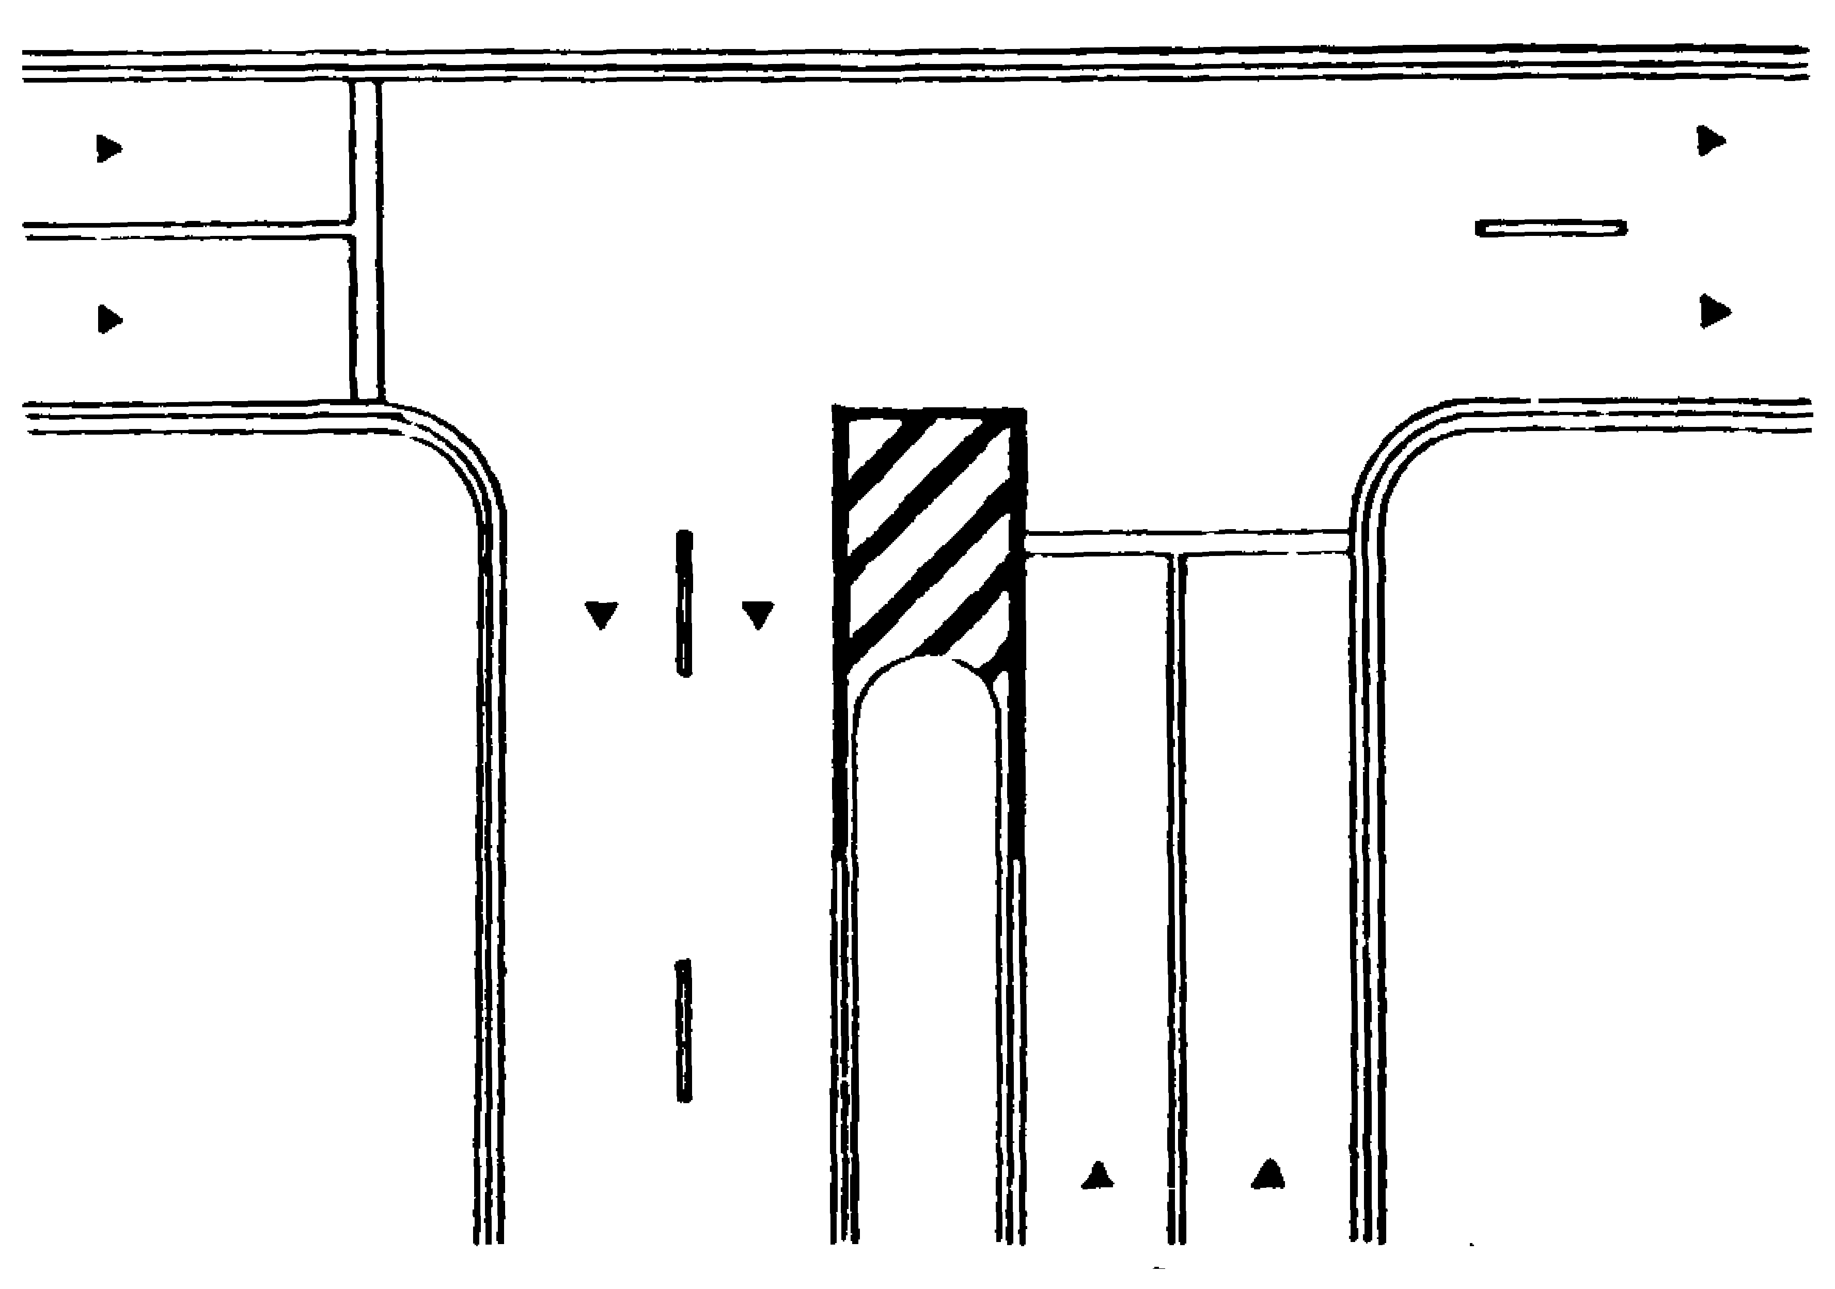

Restrição ao movimento de retorno em cruzamento em “ T ”

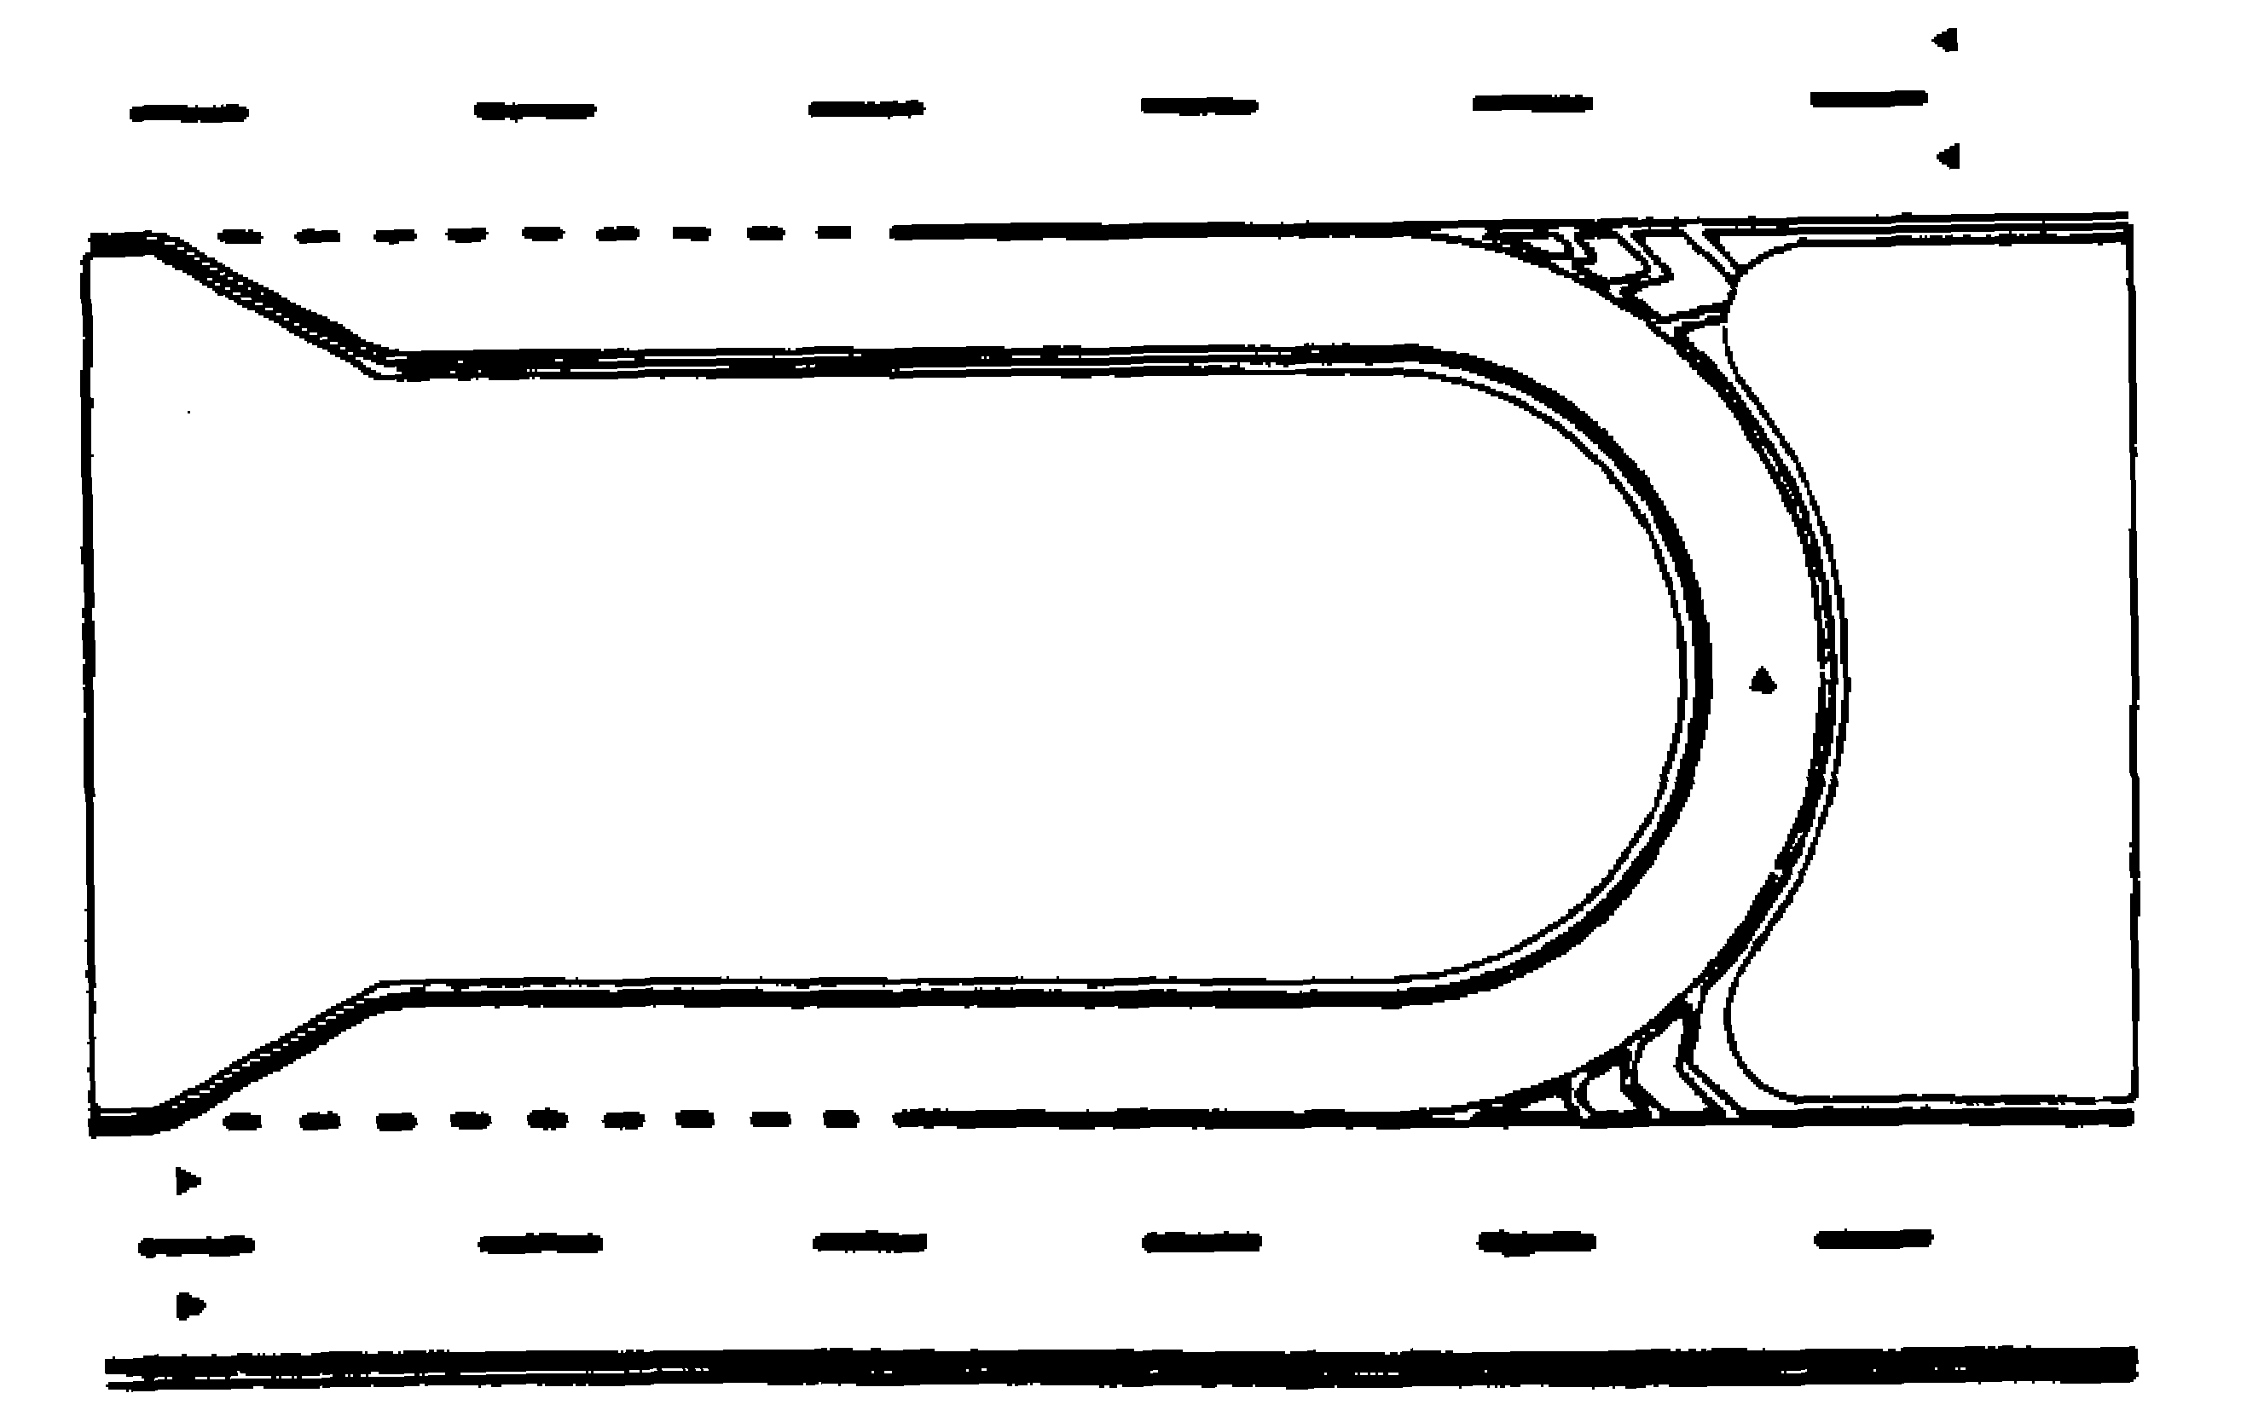

Ordenação de movimentos em retornos com faixa adicional para o movimento.

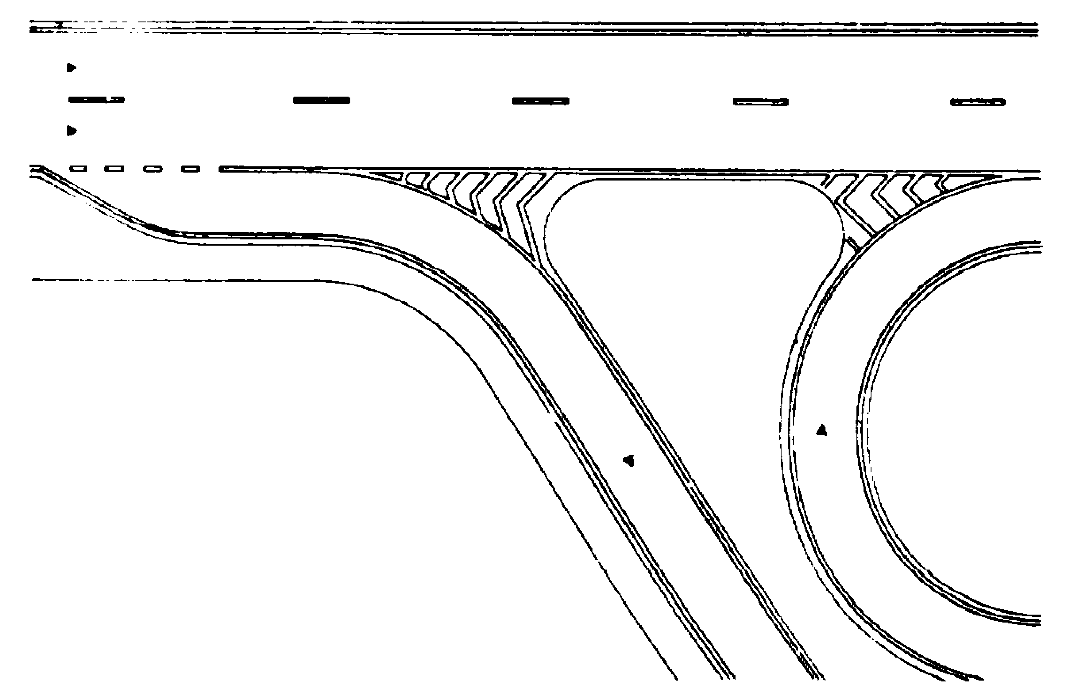

Ordenação de movimentos em trevos com alças e faixas de aceleração / desaceleração

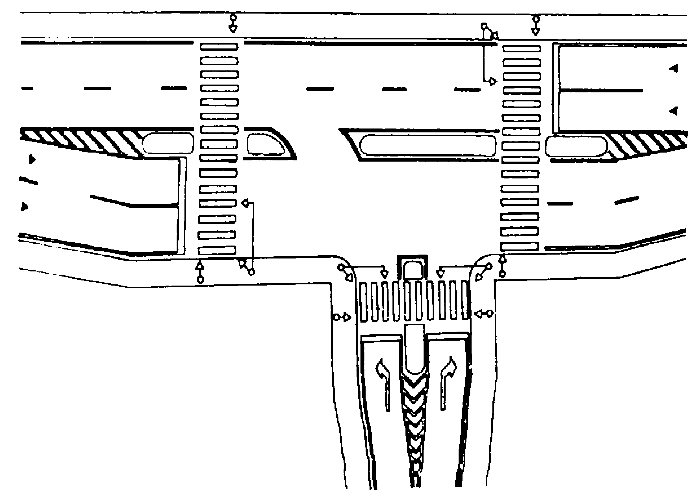

Ilhas de canalização e de refúgios de pedestres

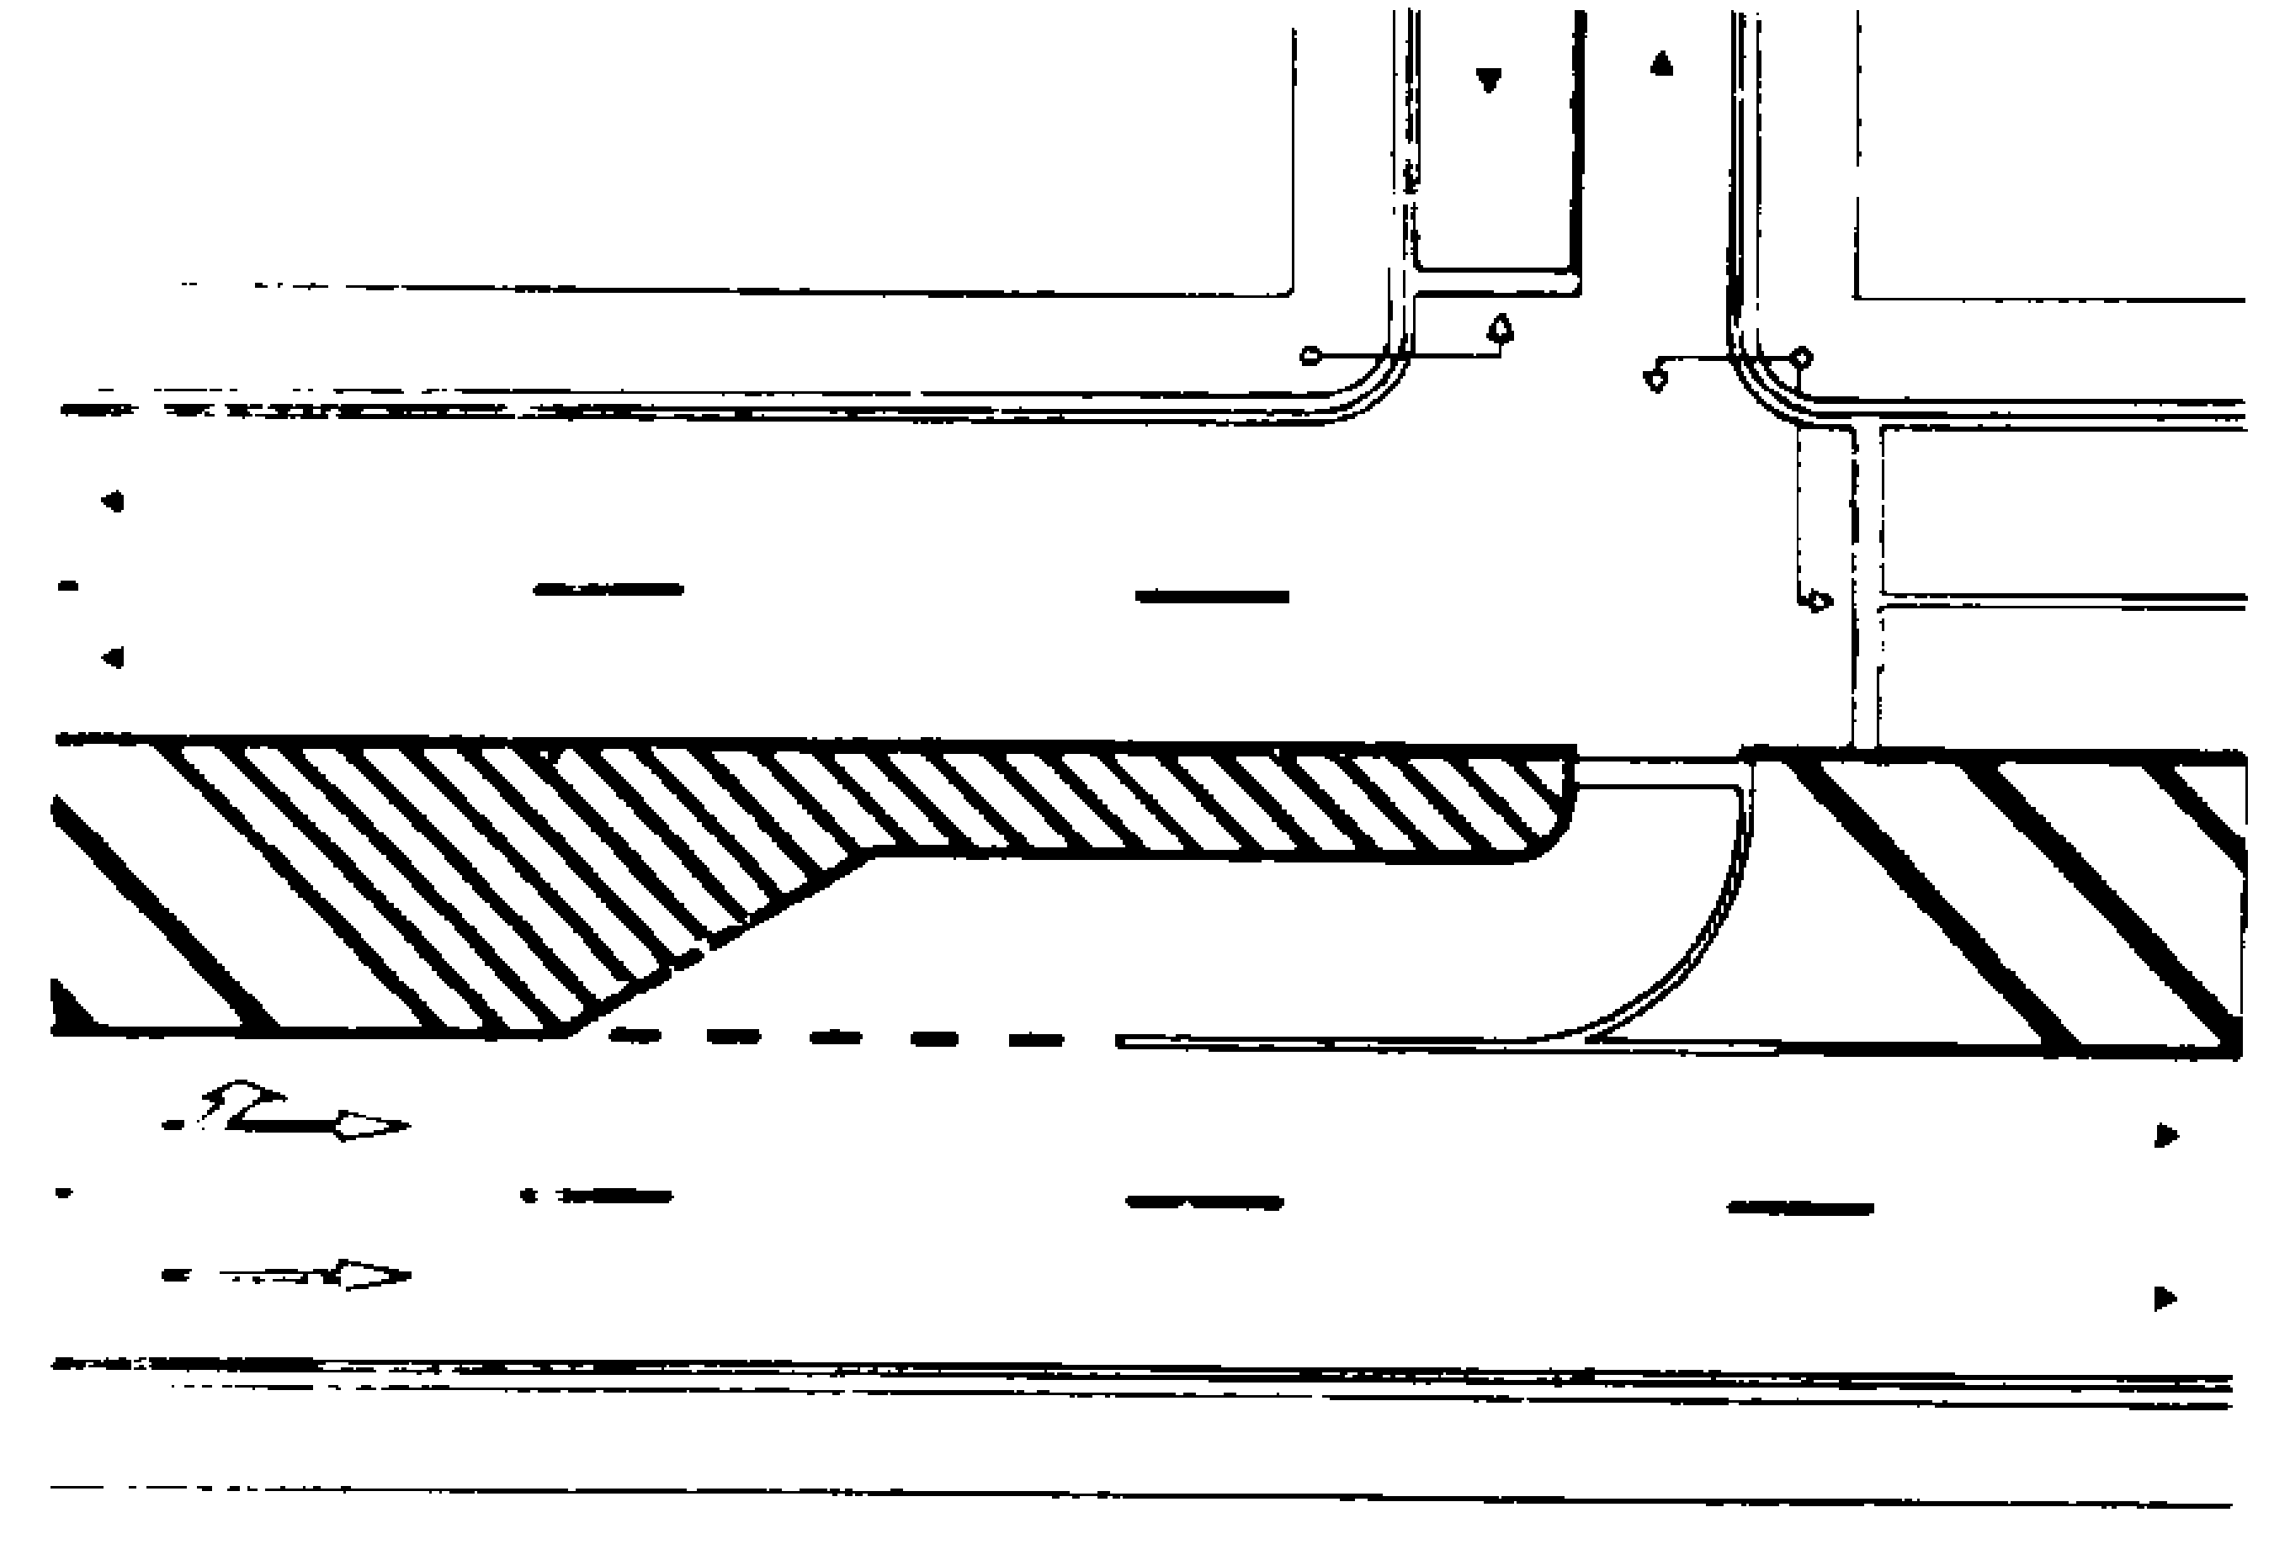

Canteiro central formado com marcas de canalização com conversão à esquerda

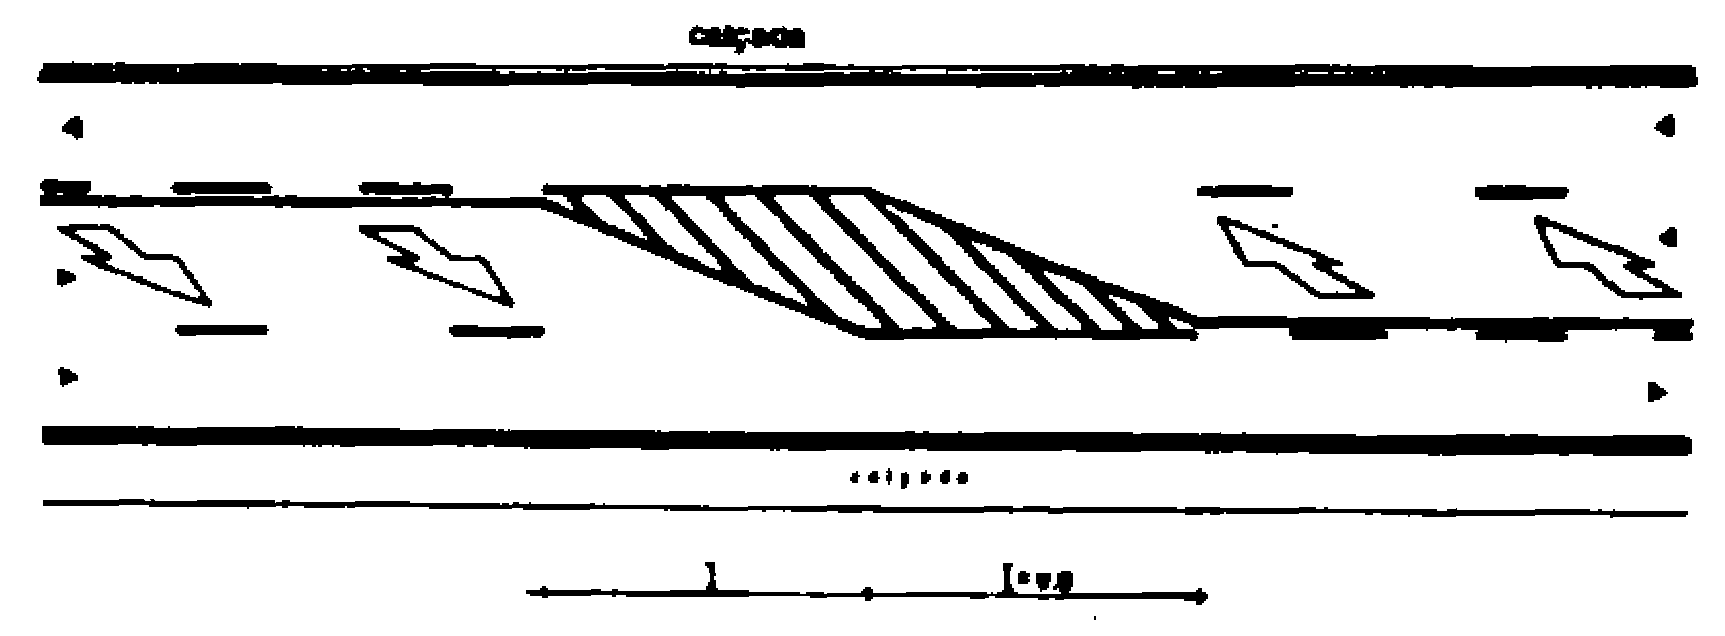

Marcação de alternância do movimento de faixas por sentido

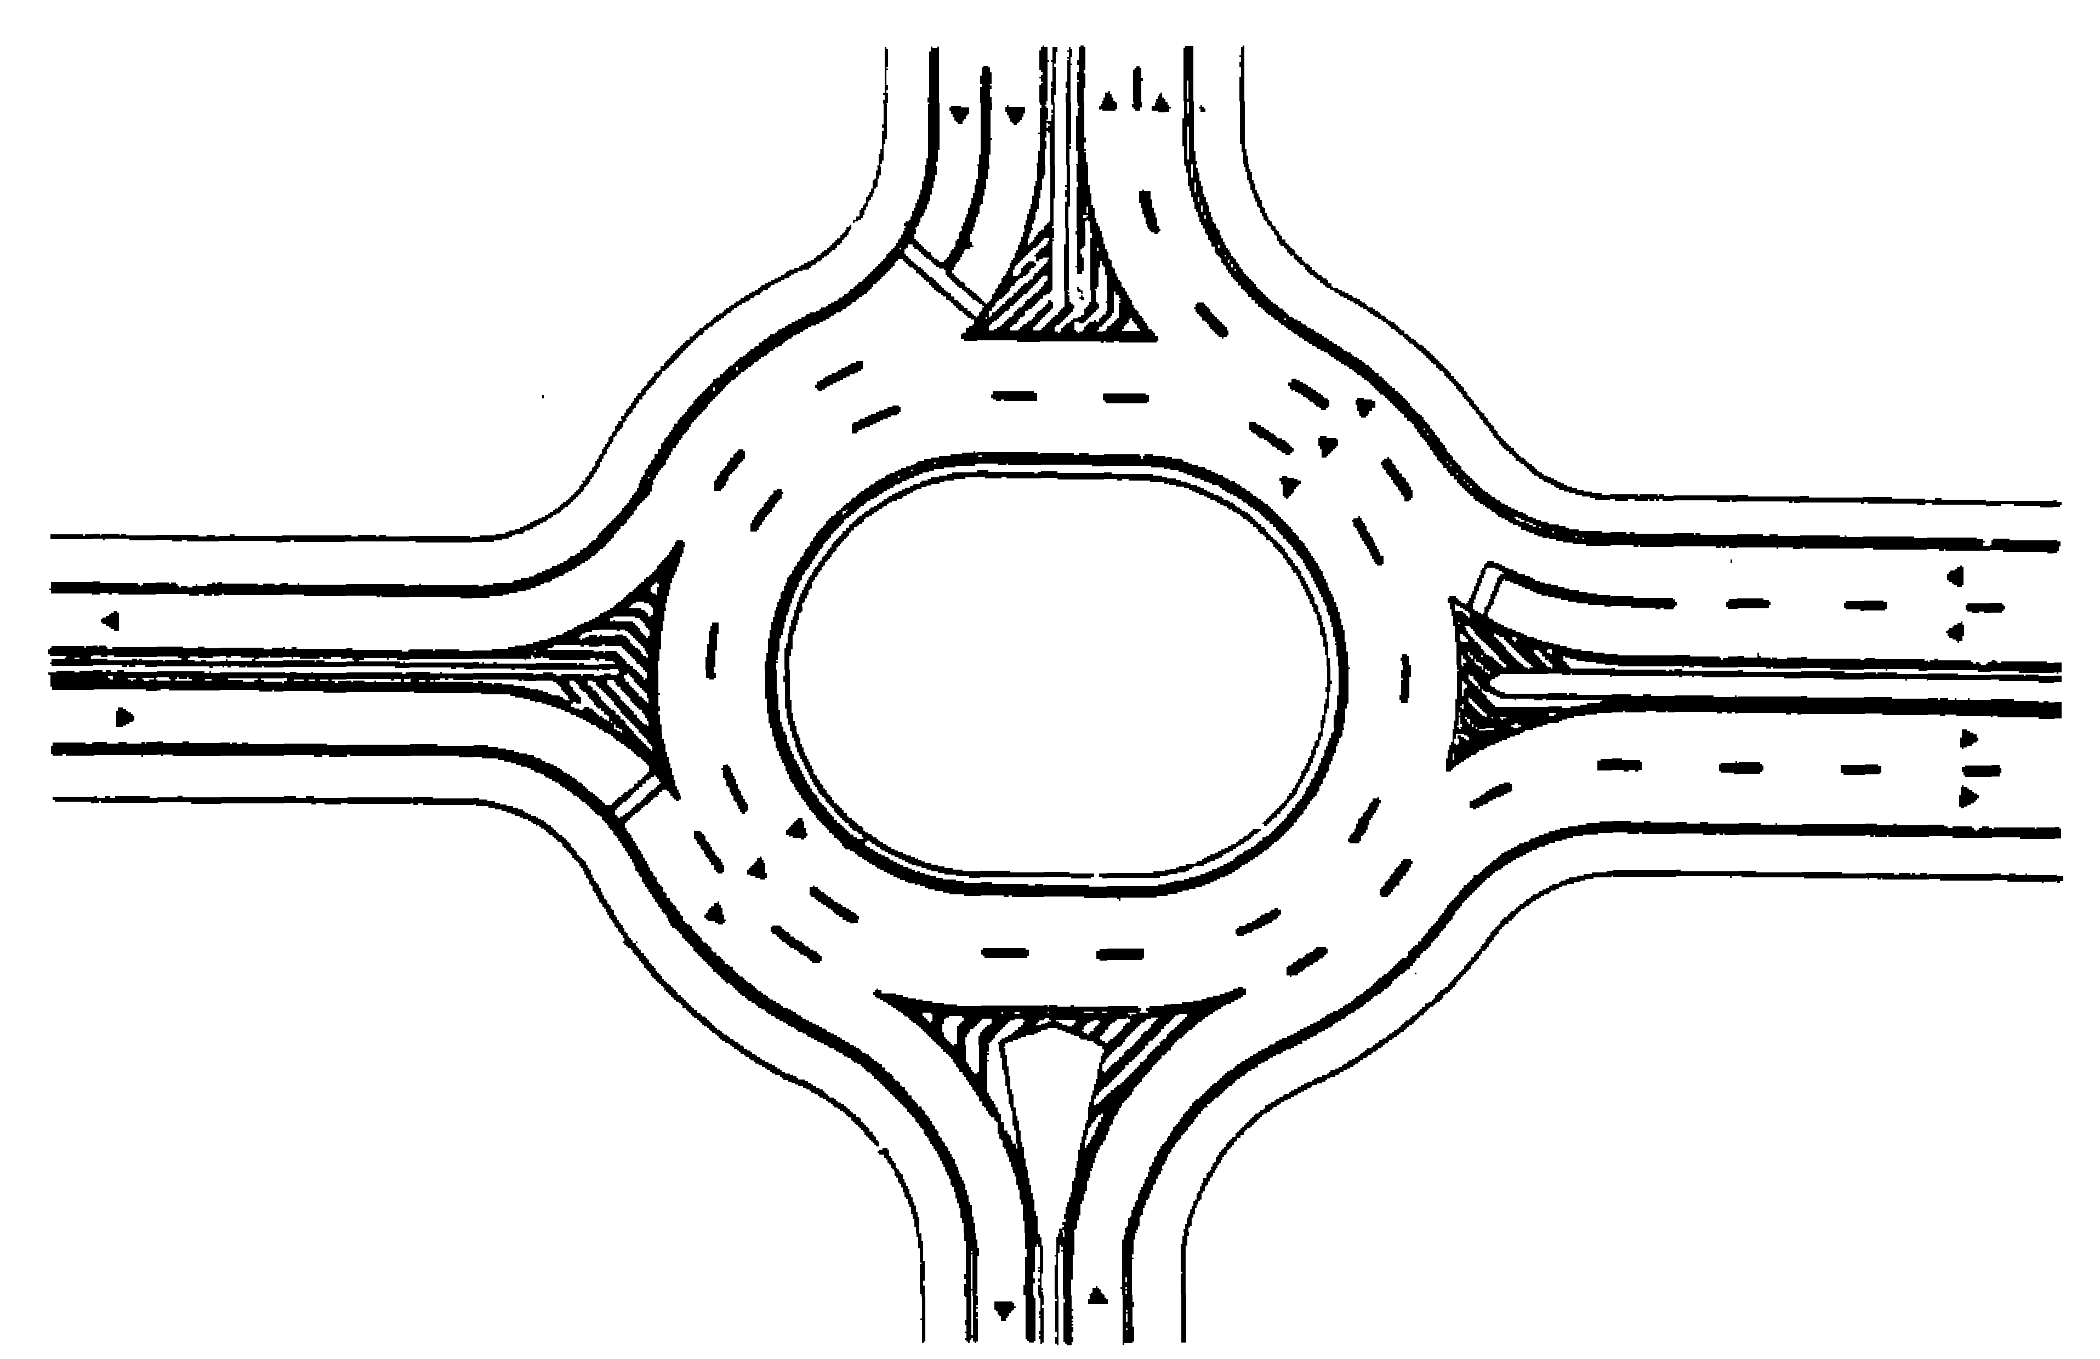

Sinalização em cruzamentos com rótulas

Sentido duplo

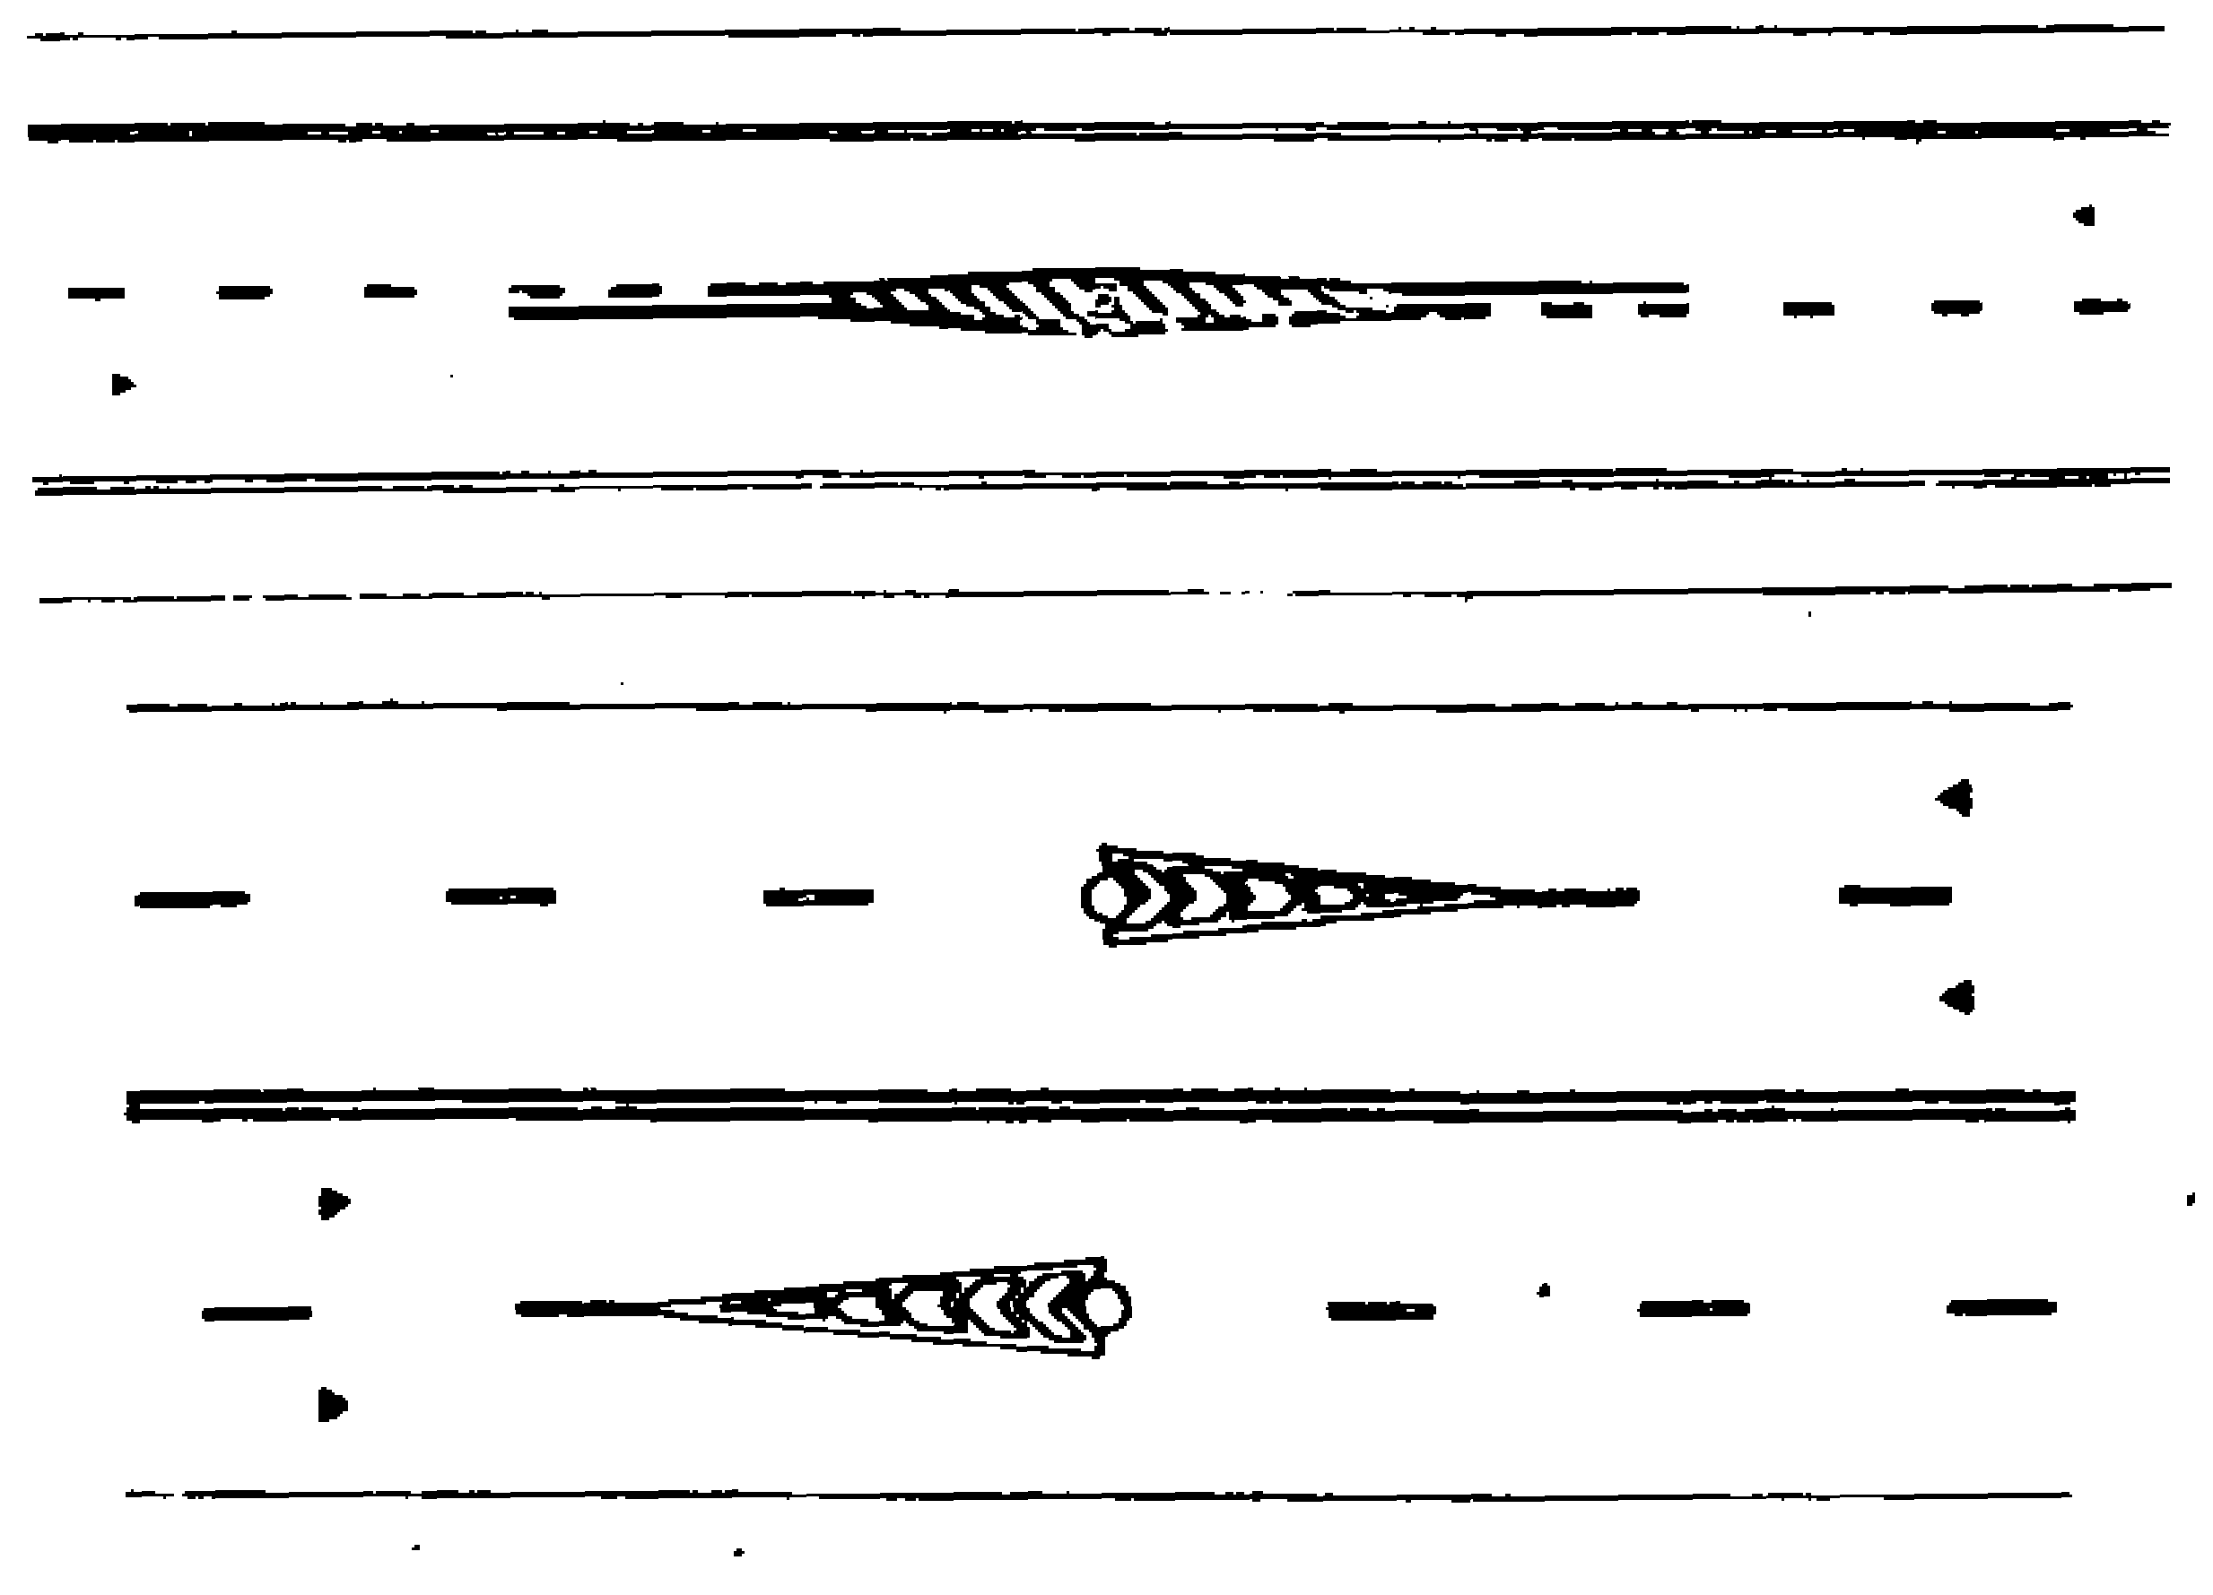

Pista dupla com sentido de circulação único por pista

Sentido único


Ilhas de canalização envolvendo obstáculos na pista

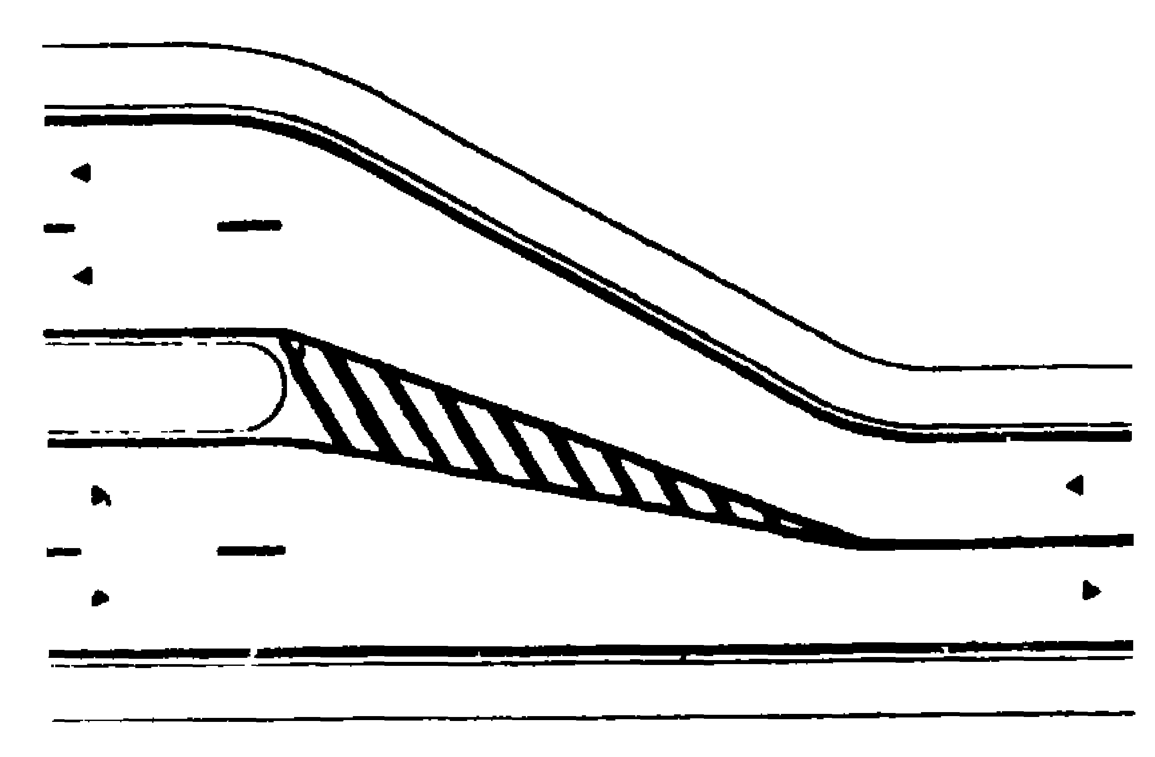

Sentido duplo

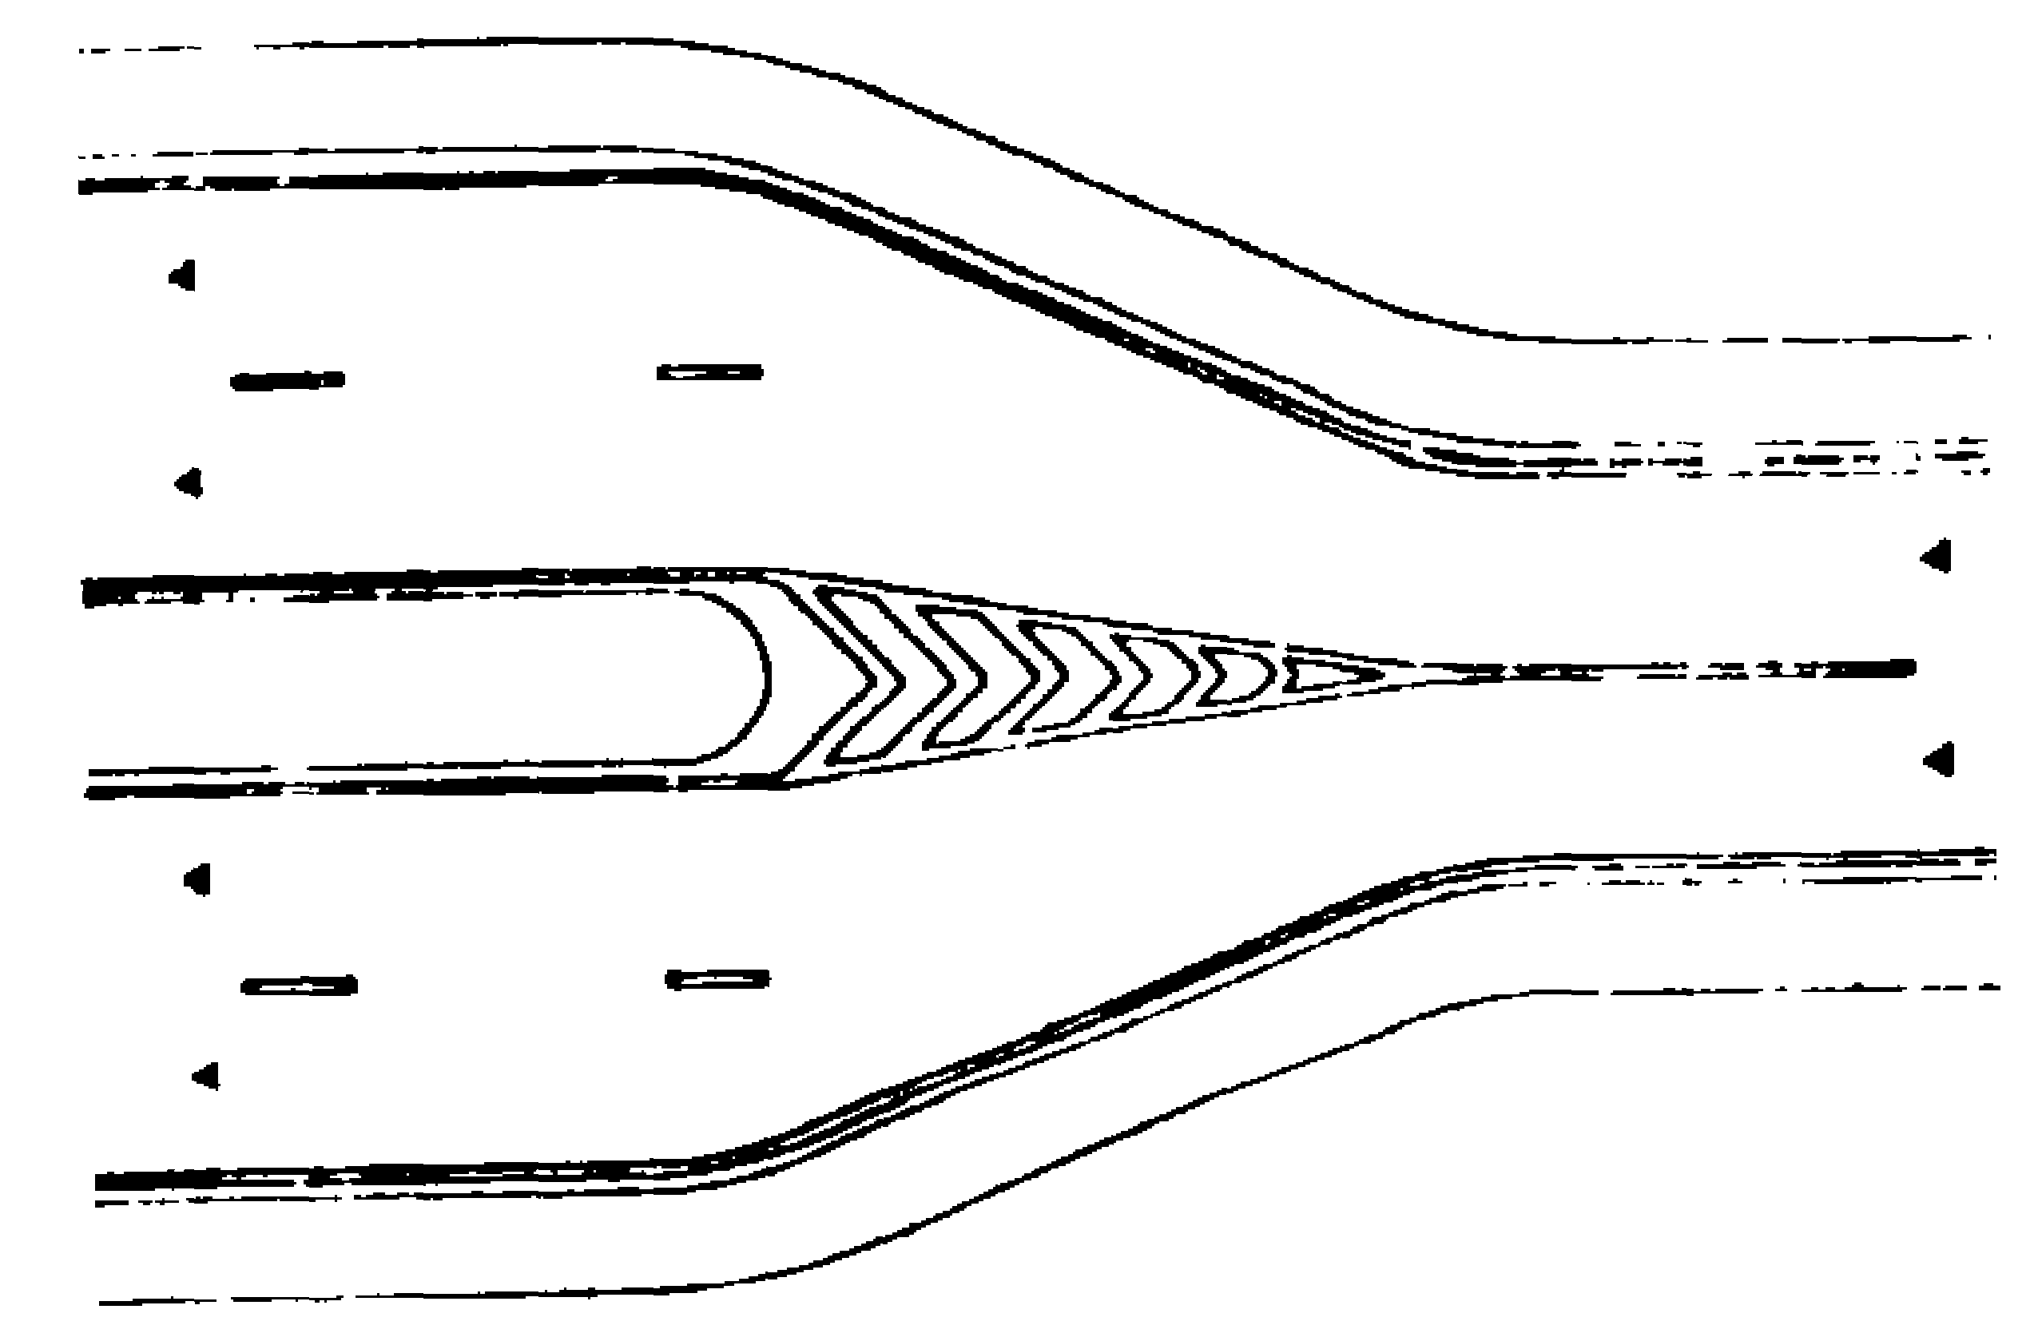

Sentido único

Acomodação para início de canteiro central em meio de quadra

2.2.4. MARCAS DE DELIMITAÇÃO E CONTROLE DE ESTACIONAMENTO E/OU PARADA.

Delimitam e propiciam melhor controle das áreas onde é proibido ou regulamentado o estacionamento e a parada de veículos. De acordo com sua função as marcas de delimitação e controle de estacionamento e parada são subdivididas nos seguintes tipos:

a) LINHAS DE INDICAÇÃO DE PROIBIÇÃO DE ESTACIONAMENTO E/OU PARADA (COR AMARELA):

Largura das Linhas:

Mínima - 0,100 m.
Máxima - 0,150 m.

Exemplo de aplicação
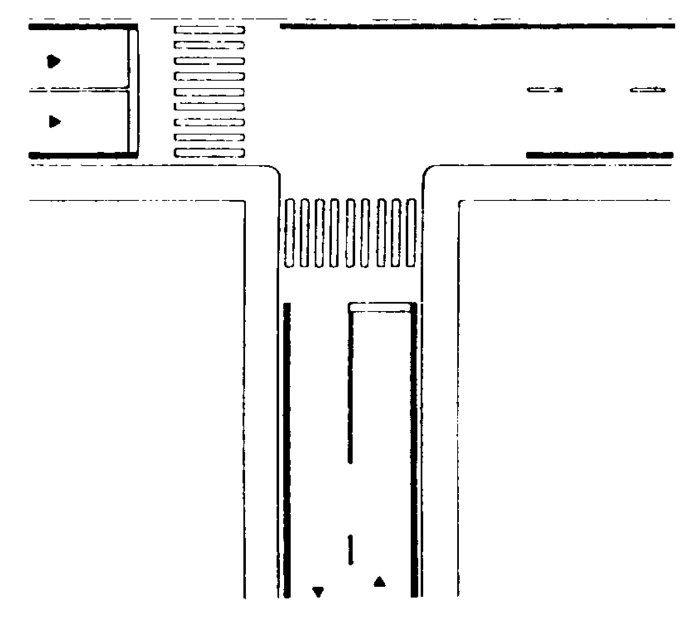

b) MARCAÇÃO DE ÁREA RESERVADA PARA PARADA DE VEÍCULOS ESPECÍFICOS (COR AMARELA):

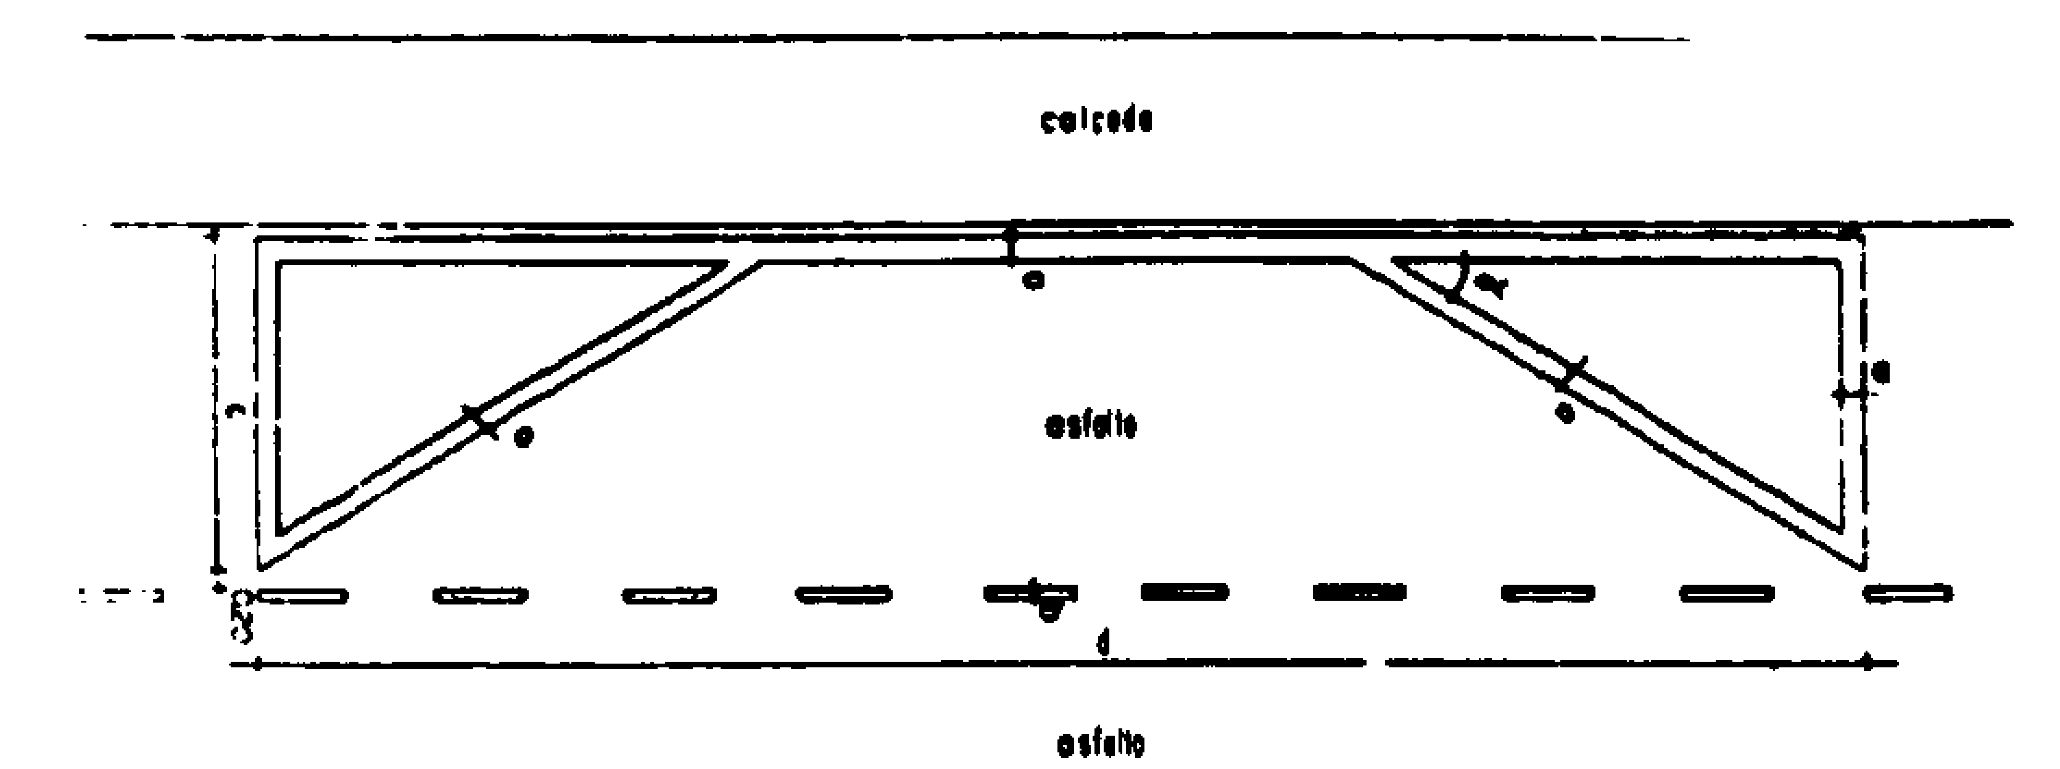

Exemplo de aplicação

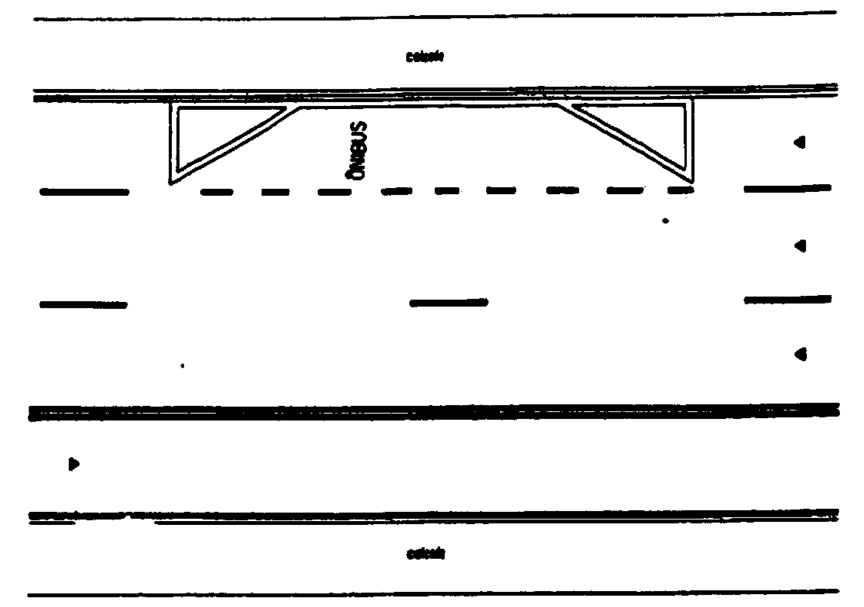

Marcação delimitadora de área para parada de ônibus em faixa de trânsito

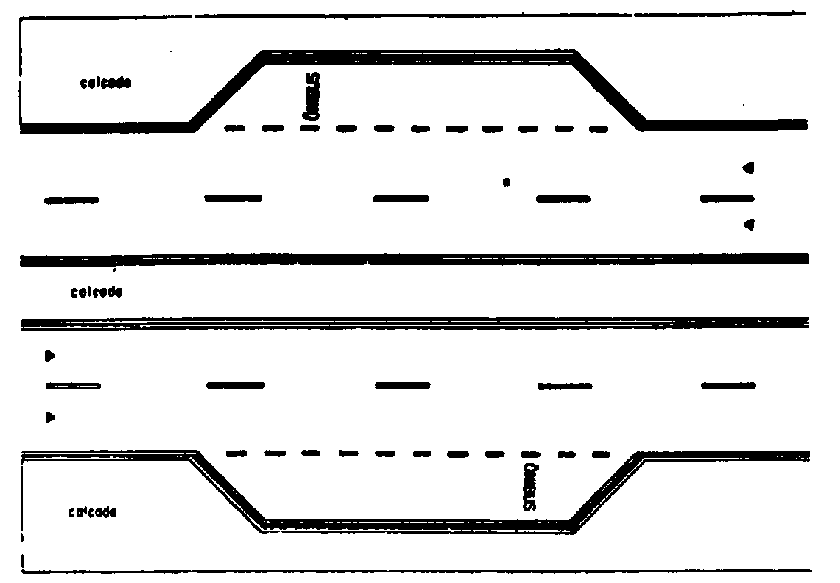

Marcação delimitadora de área para parada de ônibus feita em reentrância da calçada

Área reservada com uso múltiplo
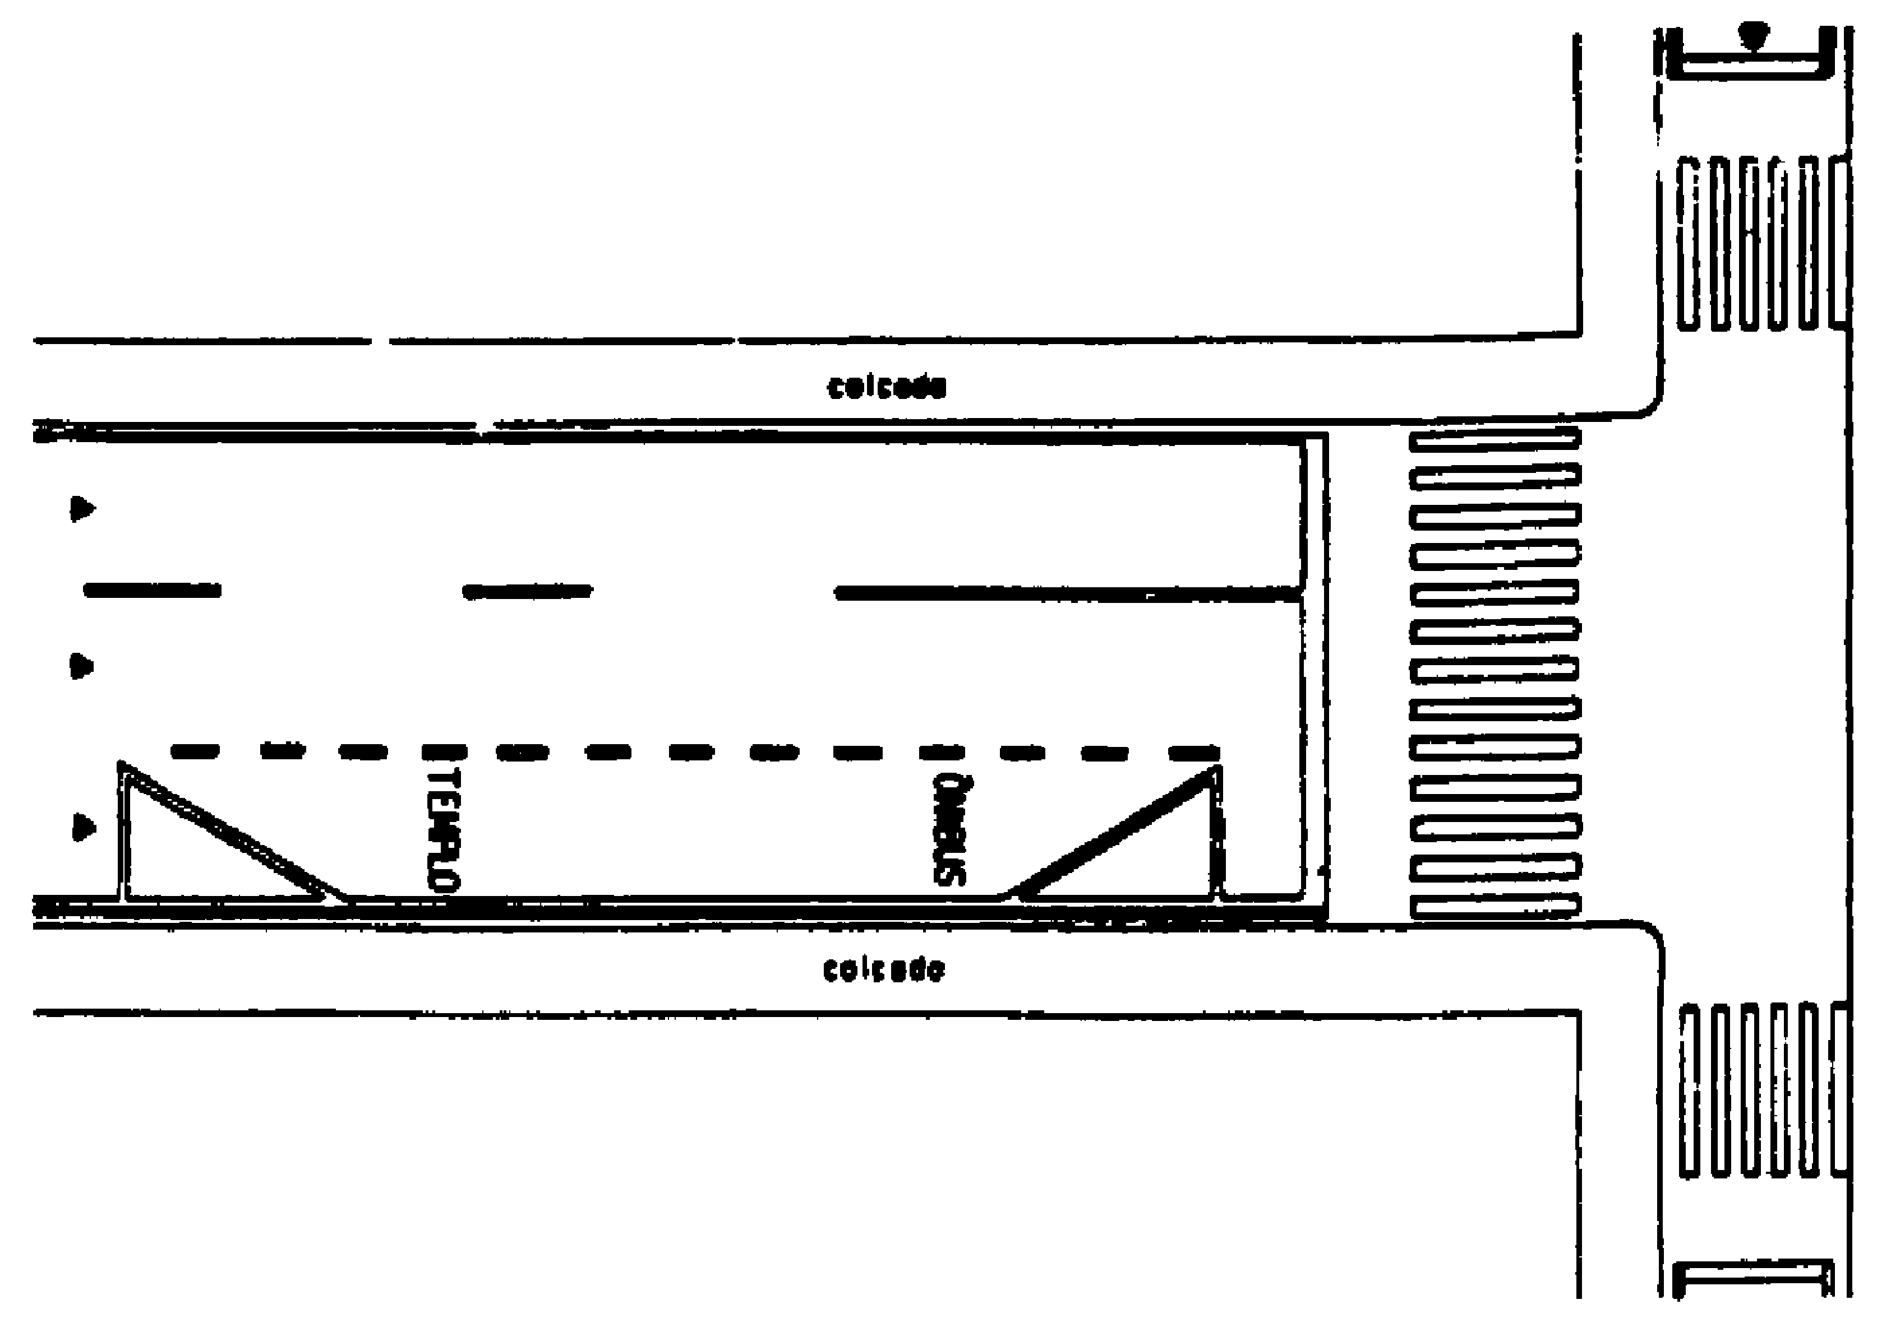

Área reservada com supressão de parte da marcação

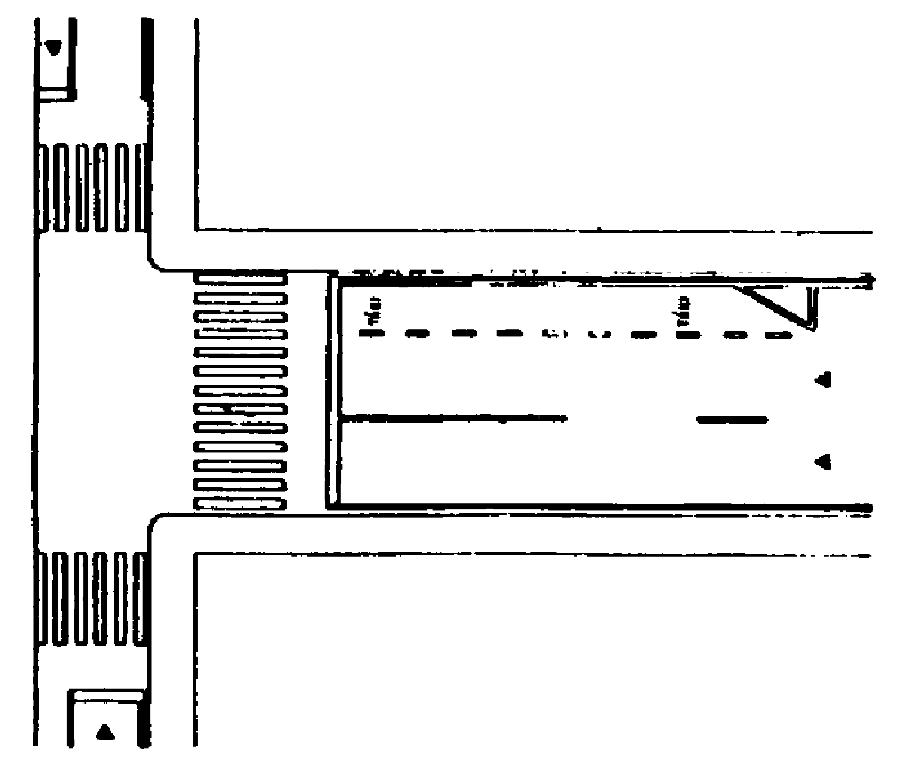

c) MARCAÇÃO DE ÁREAS DE ESTACIONAMENTO REGULAMENTAO AO LONGO DA VIA (COR BRANCA):

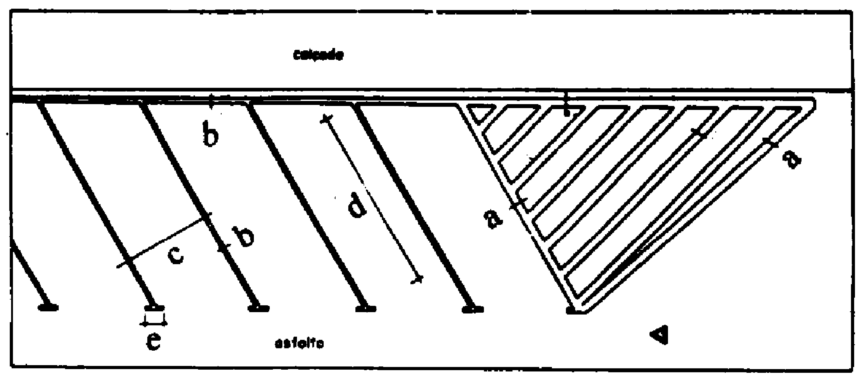

Dimensões recomendadas:
a = 0,200 m
b = 0,100 m
c = largura efetiva da vaga
d = (comprimento da vaga) serão estabelecidas em função das dimensões dos veículos a utilizá-las

Exemplos de aplicação

Marcação completa Supressão parcial da marcação
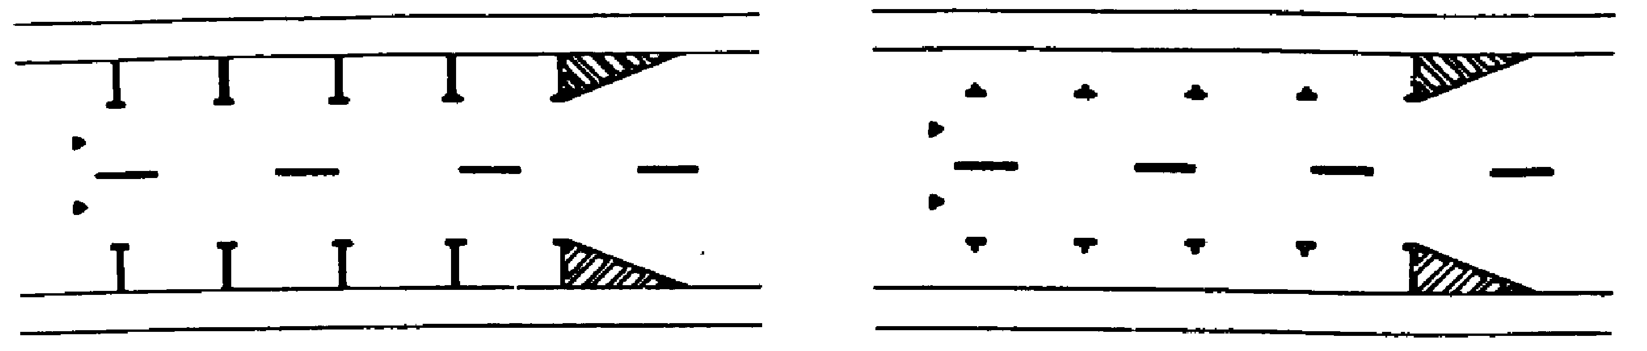

Supressão total da marcação Estacionamento lateral a via
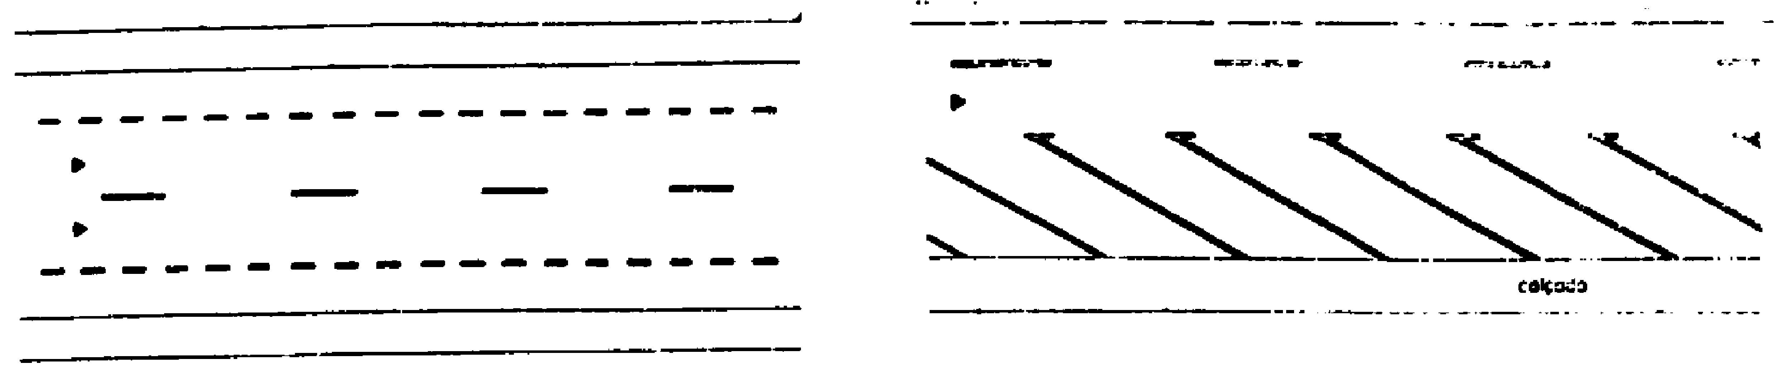

Estacionamento no centro da via


d) MARCAÇÃO DE ESTACIONAMENTO EM ÁREAS ISOLADAS (COR BRANCA):

O padrão é o mesmo do Estacionamento ao longo da via

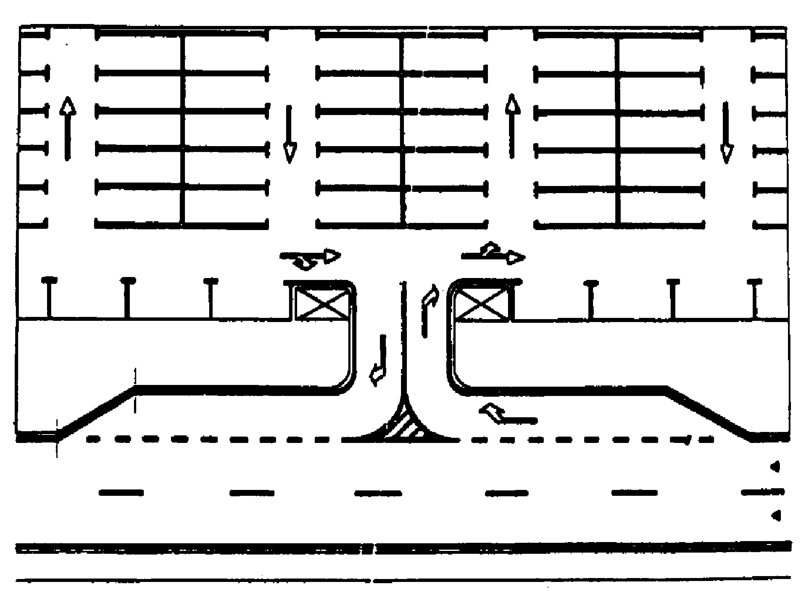

2.2.5. INSCRIÇÕES NO PAVIMENTO.

Melhoram a percepção do condutor quanto às condições de operação da via, permitindo-lhe tomar a decisão adequada, no tempo apropriado, para as situações que se lhe apresentarem. São subdivididas nos seguintes tipos:

a) SETAS DIRECIONAIS (COR BRANCA):

Comprimento da Seta:

Fluxo Veicular:

Mínimo - 5,000 m.
Máximo - 7,500 m.

Fluxo Pedestre:

3,000 m (somente seta " i " com parte da haste suprimida)

Exemplos de aplicação:
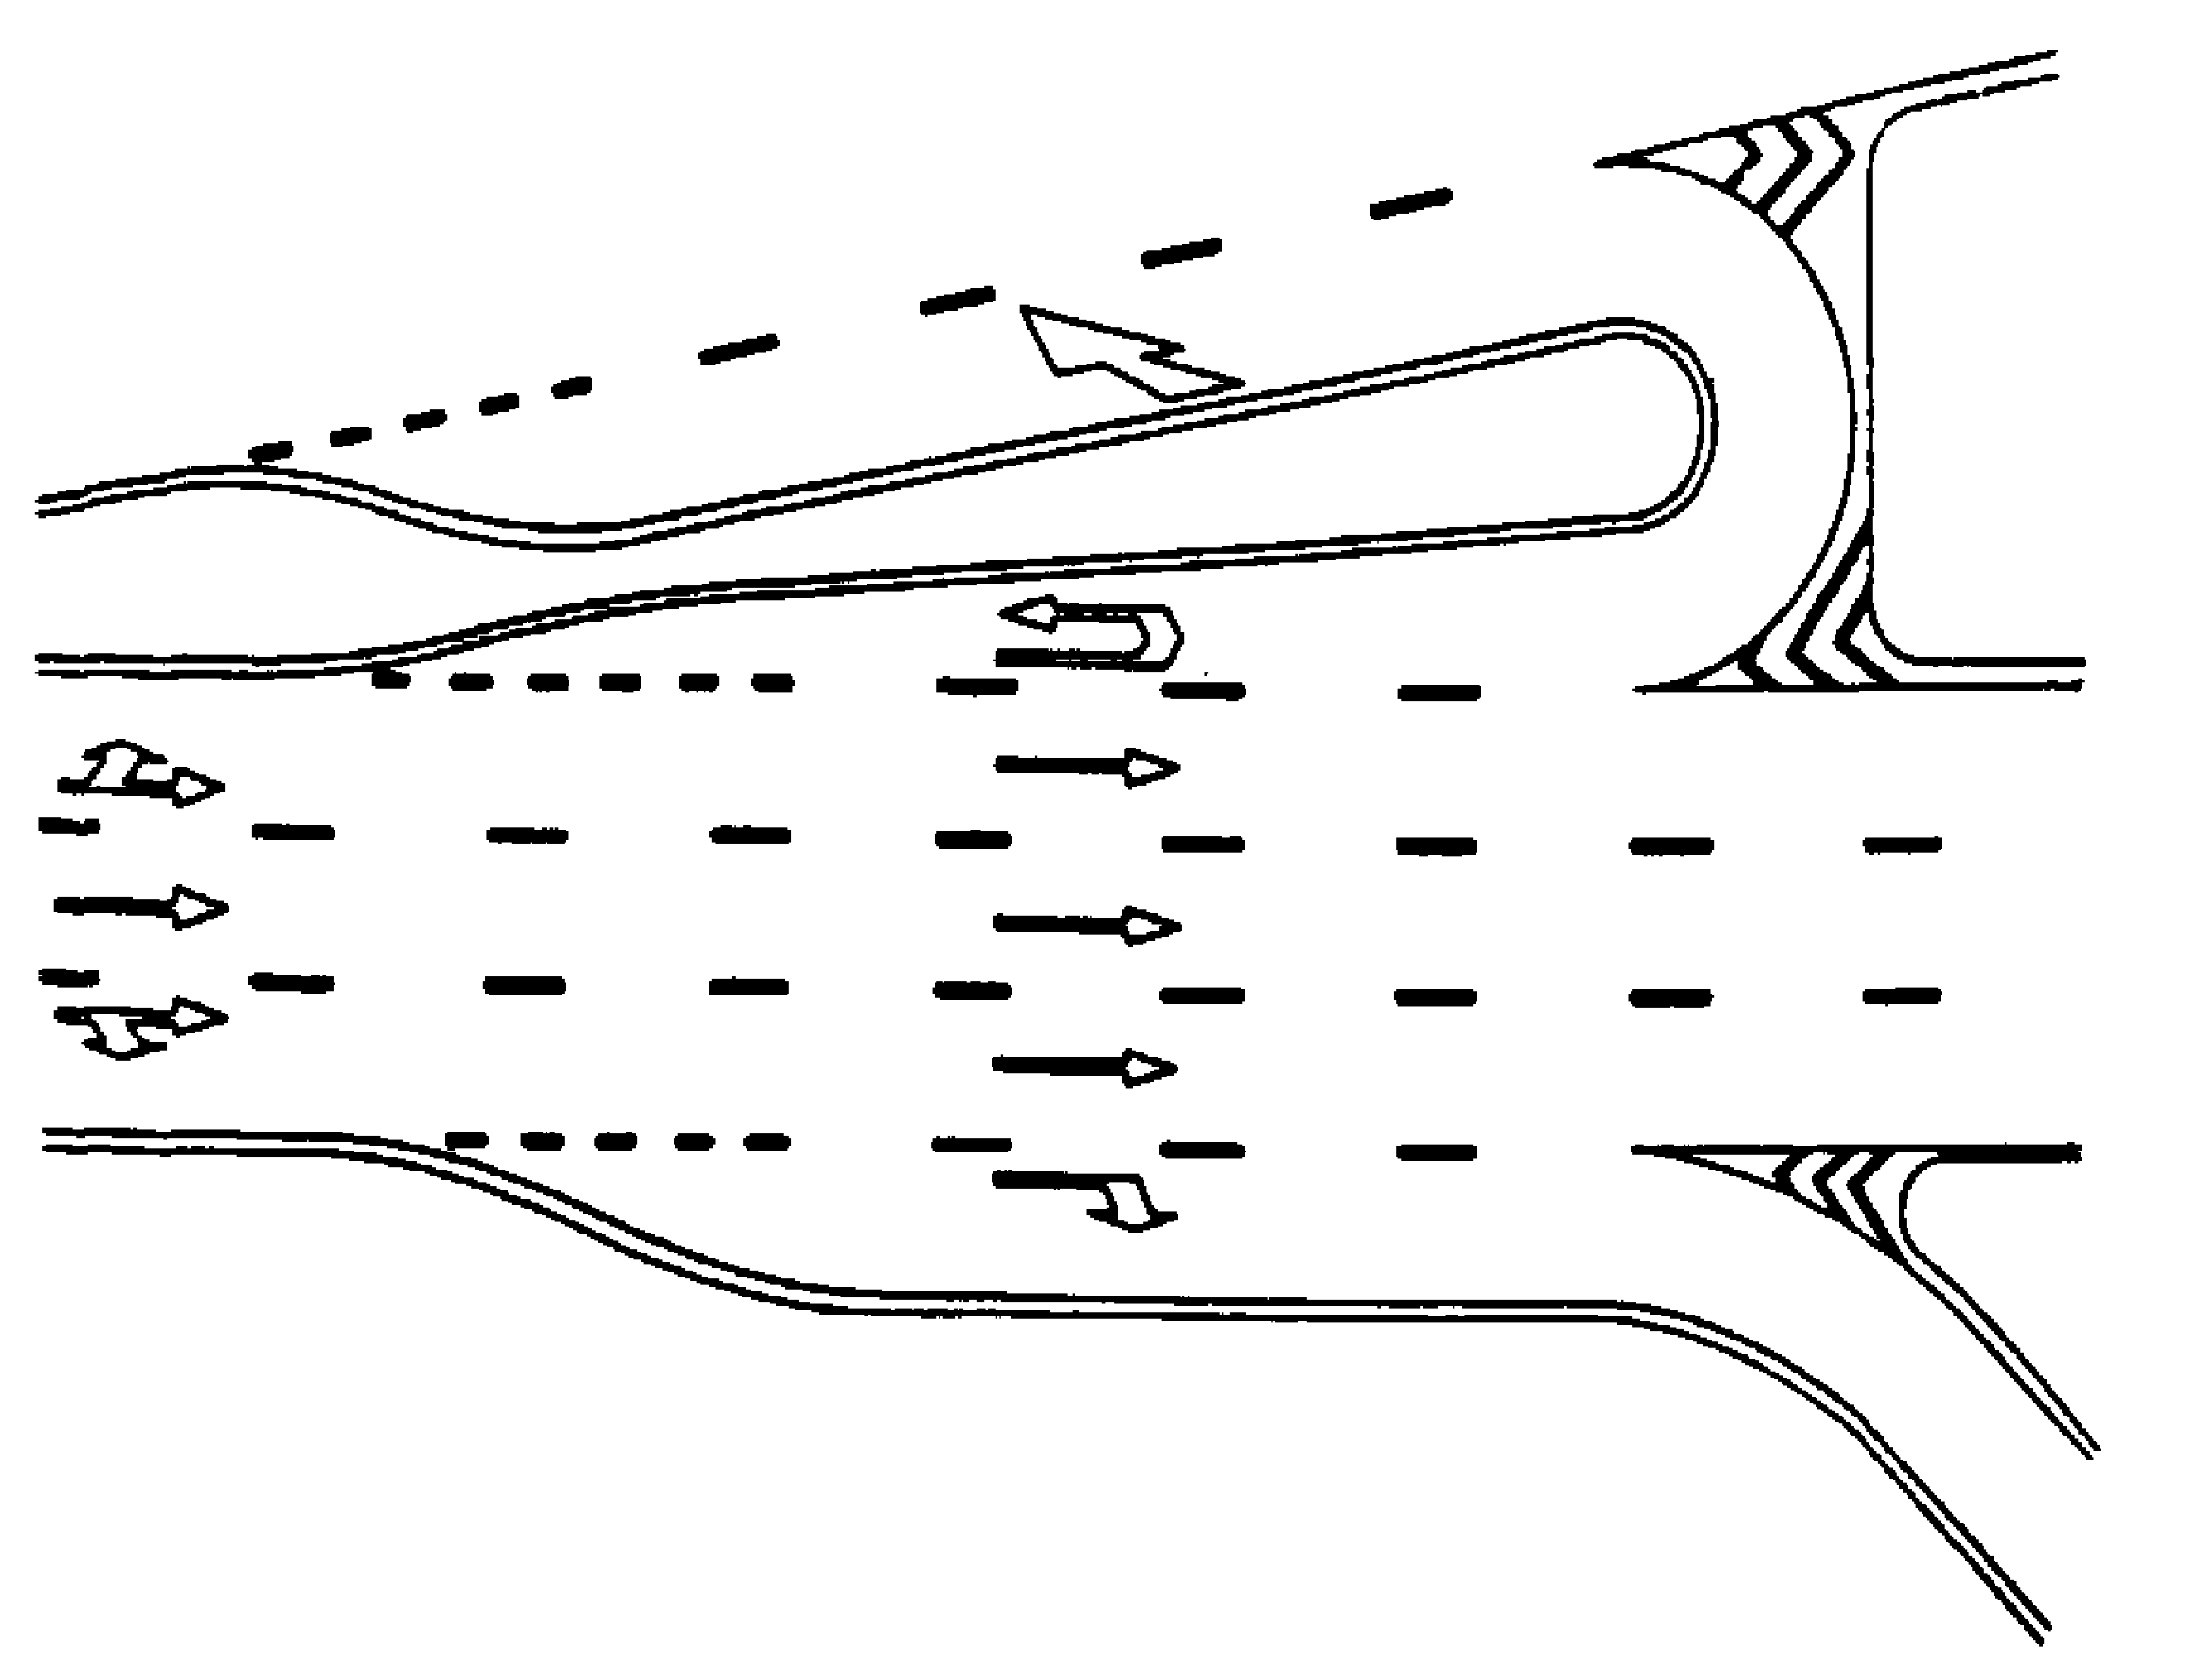

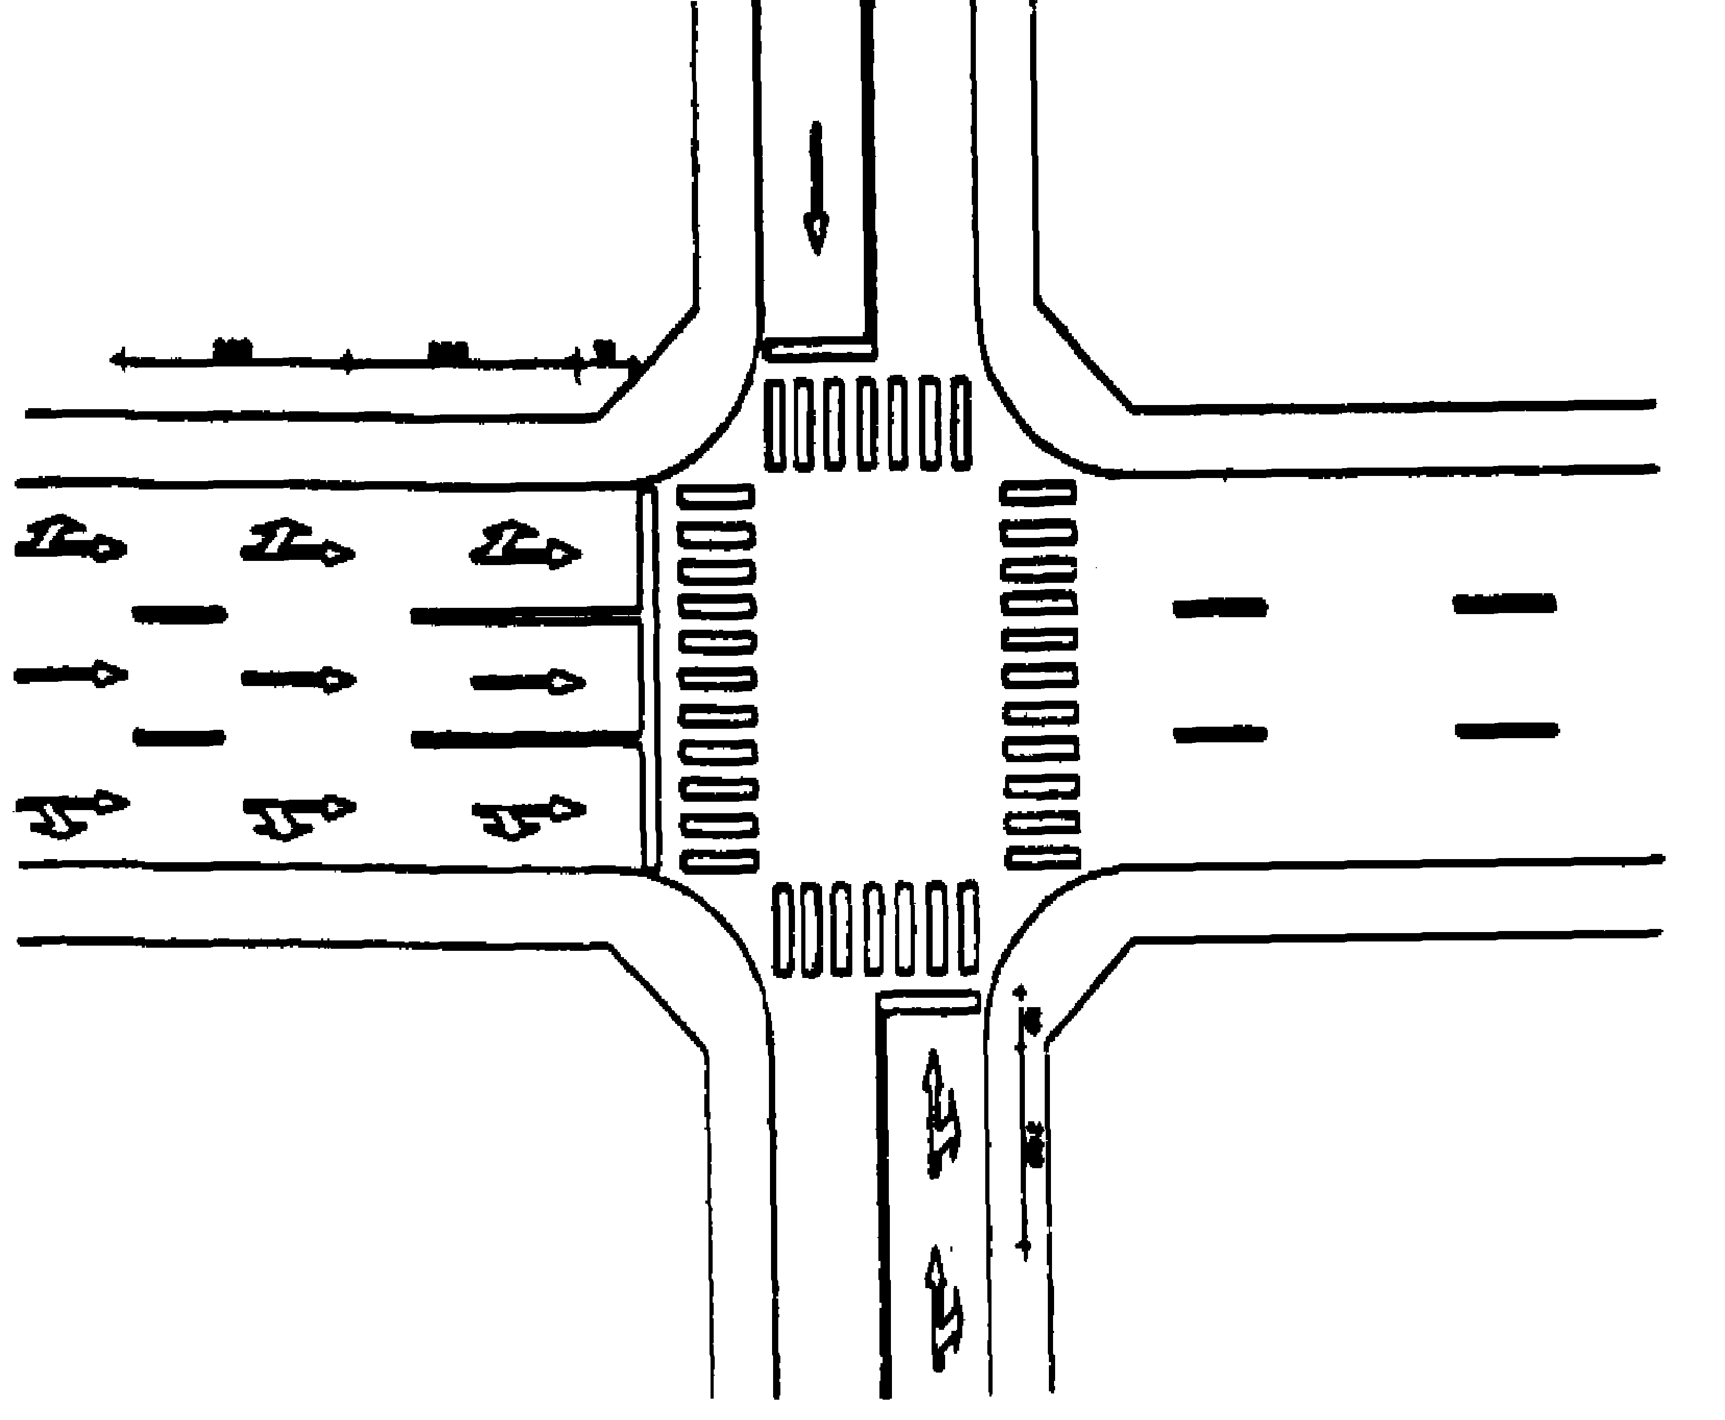



b) SÍMBOLOS (COR BRANCA):

Ex.:

Dê a preferência Cruz de Santo André,
Indicativo de cruzamento (Indicativo de cruzamento
com via preferencial) rodoferroviário)

“Bicicleta” (Indicativo de
via, pista ou faixa de trânsito de uso exclusivo de
ciclistas)

“Serviços de Saúde” “Deficiente Físico”
(Indicativo de área ou (Indicativo de local de estacionamento de
local destinado aos veículos veículos conduzidos por deficientes
de serviços de saúde) físicos)

Exemplo de aplicação:
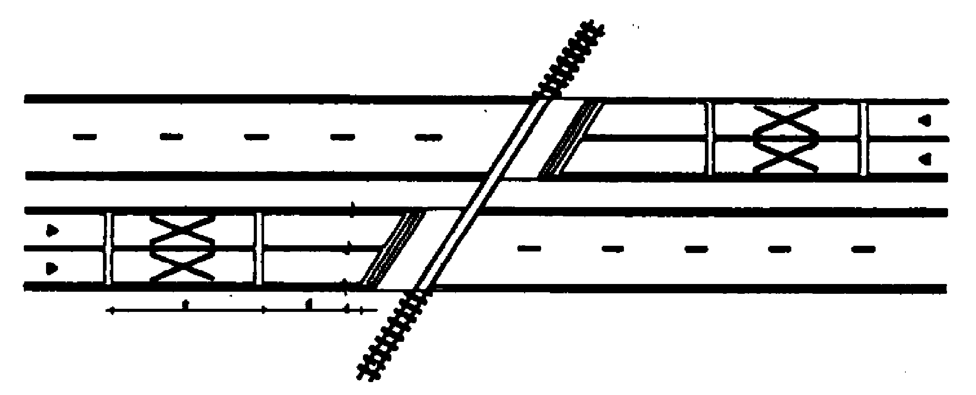

Marcação de cruzamento rodoferroviário

c) Legendas (cor branca):

Exemplos de legendas:

3. DISPOSITIVOS E SINALIZAÇÃO AUXILIARES.

São aqueles constituídos de materiais de composições, formas, cores e refletividade diversos, aplicados em obstáculos, no pavimento da via ou adjacente à mesma. Sua função básica é incrementar a visibilidade da sinalização ou de obstáculos à circulação, alertando os condutores quanto as situações de perigo potencial ou que requeiram maior atenção de forma a tornar mais eficiente e segura a operação da via.
Os dispositivos, de acordo com as suas funções, são inseridos em um dos seguintes grupos:

- Dispositivos Delimitadores;
- Dispositivos de Canalização;
- Dispositivos e Sinalização de Alerta;
- Alterações nas Características do Pavimento;
- Dispositivos de Proteção Contínua;
- Dispositivos de Uso Temporário;
- Painéis Eletrônicos.

3.1. DISPOSITIVOS DELIMITADORES.

São elementos refletores ou que contenham unidades refletoras, apostos em série, fora ou sobre a superfície pavimentada, com o objetivo de melhorar a percepção do condutor quanto aos limites do espaço destinado ao rolamento e a sua separação em faixas.
Podem ser mono ou bidirecionais em função de possuírem uma ou duas unidades refletoras nas cores branca ou amarela. O tipo e a(s) cor(es) das faces refletoras dos balizadores e balizamentos refletivos de pontes e viadutos são definidos conforme se enquadrem nas condições especificadas na tabela a seguir, considerando como referencial um dos sentidos de circulação, ou seja, a face voltada para este sentido.

Vias de Pista Simples e Duplo Sentido de Circulação.

Bidirecionais:

Lado Direito - Branco.
Lado Esquerdo - Amarelo.

Pistas de Sentido Único de Circulação ou Vias de Pista Dupla.

Monodirecionais:

Ambos os Lados - Branco.

TIPOS:

- Balizadores - unidades refletoras mono ou bidirecionais afixadas em suportes.
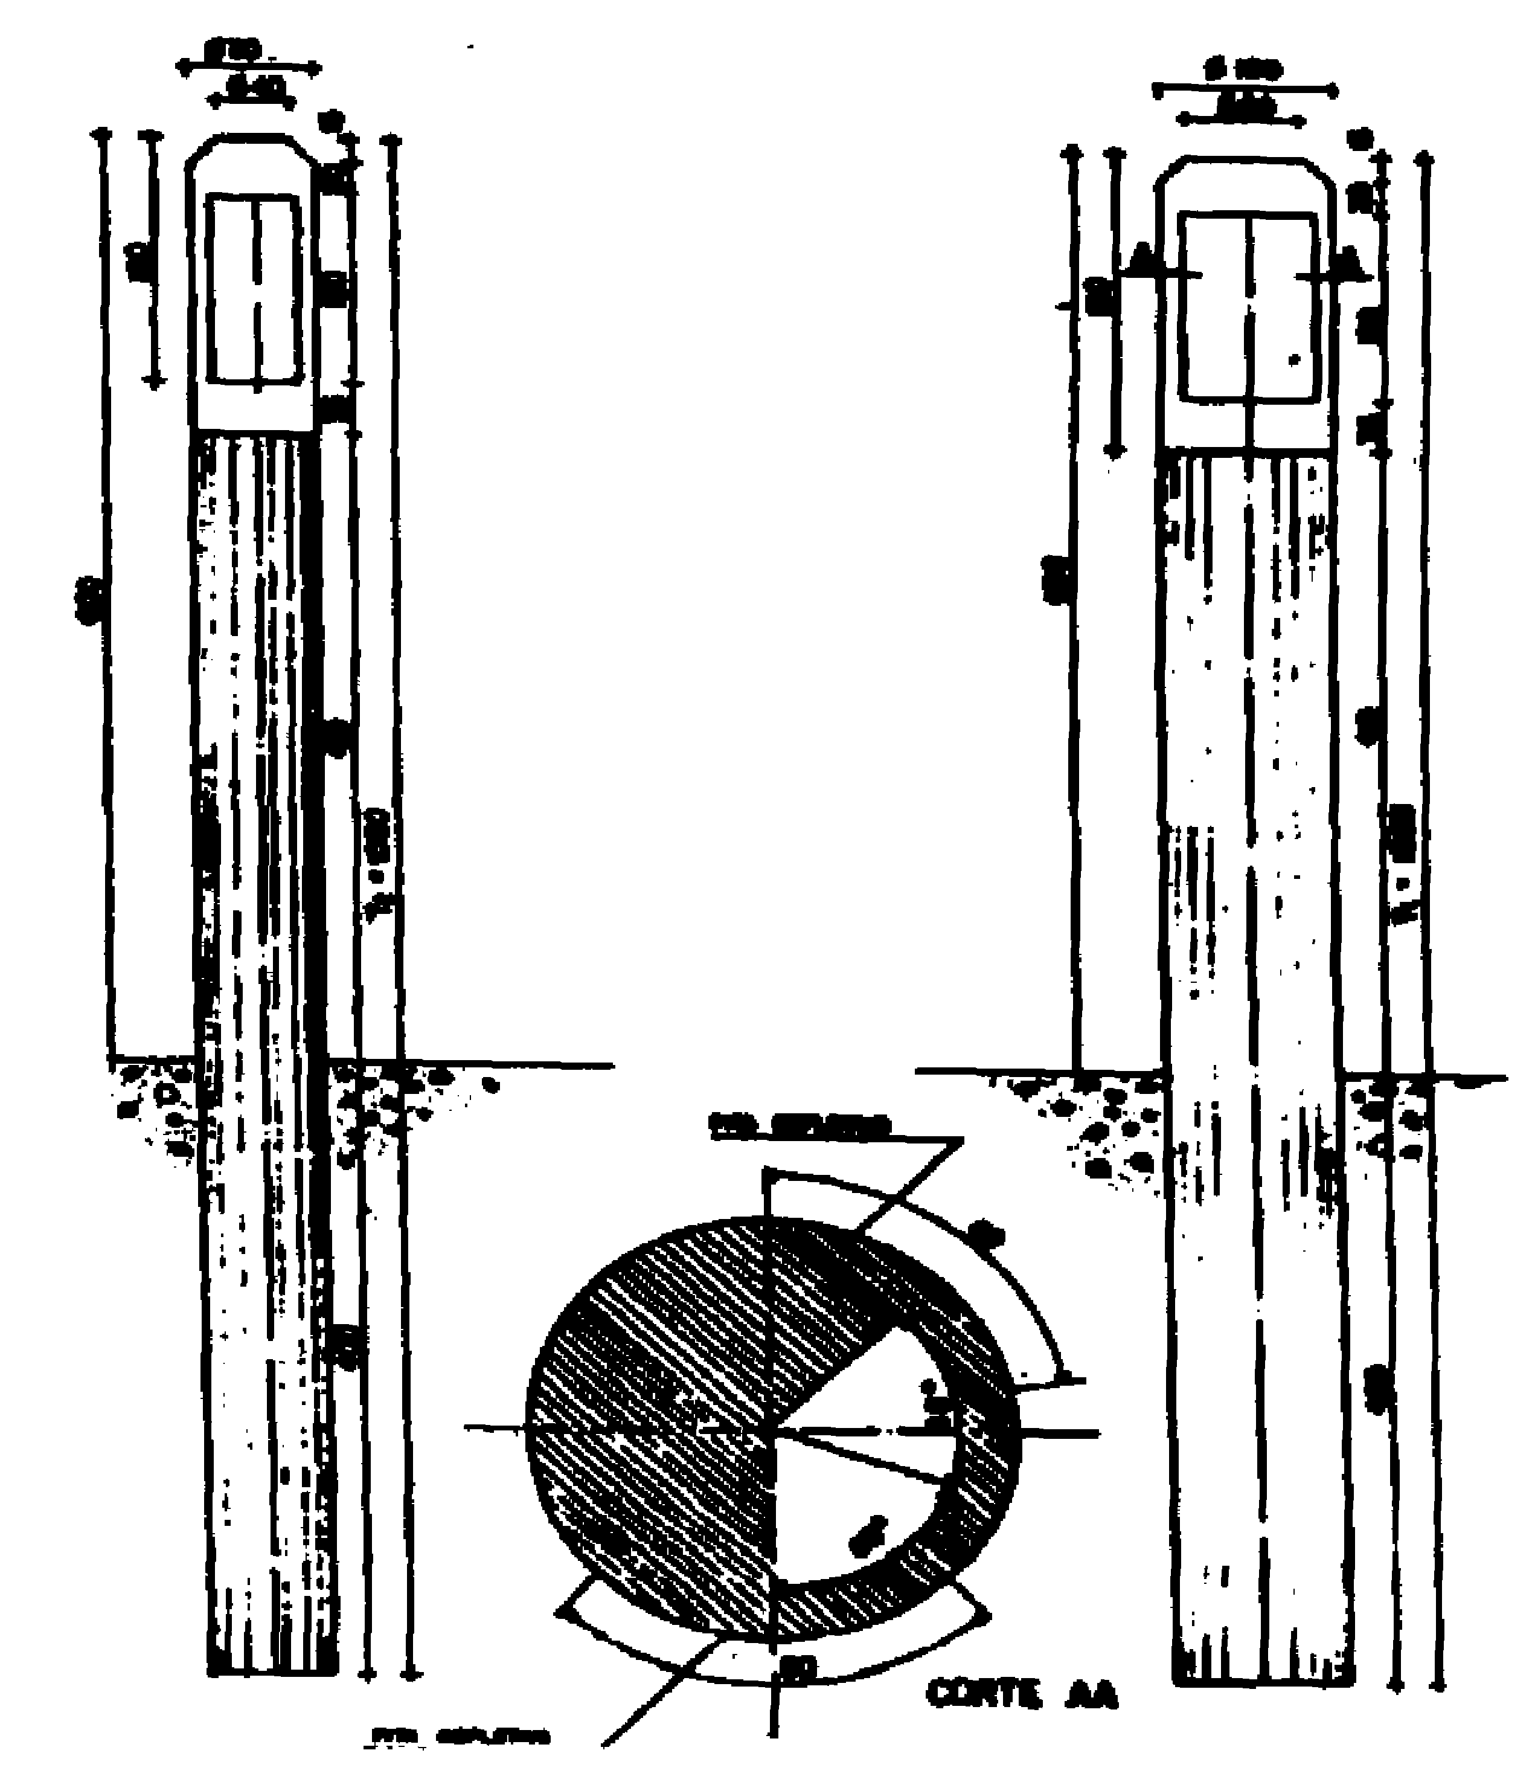

- Balizamento Refletivo de Pontes e Viadutos - unidades refletoras afixadas ao longo do guarda corpo e/ou mureta de proteção de pontes e viadutos.

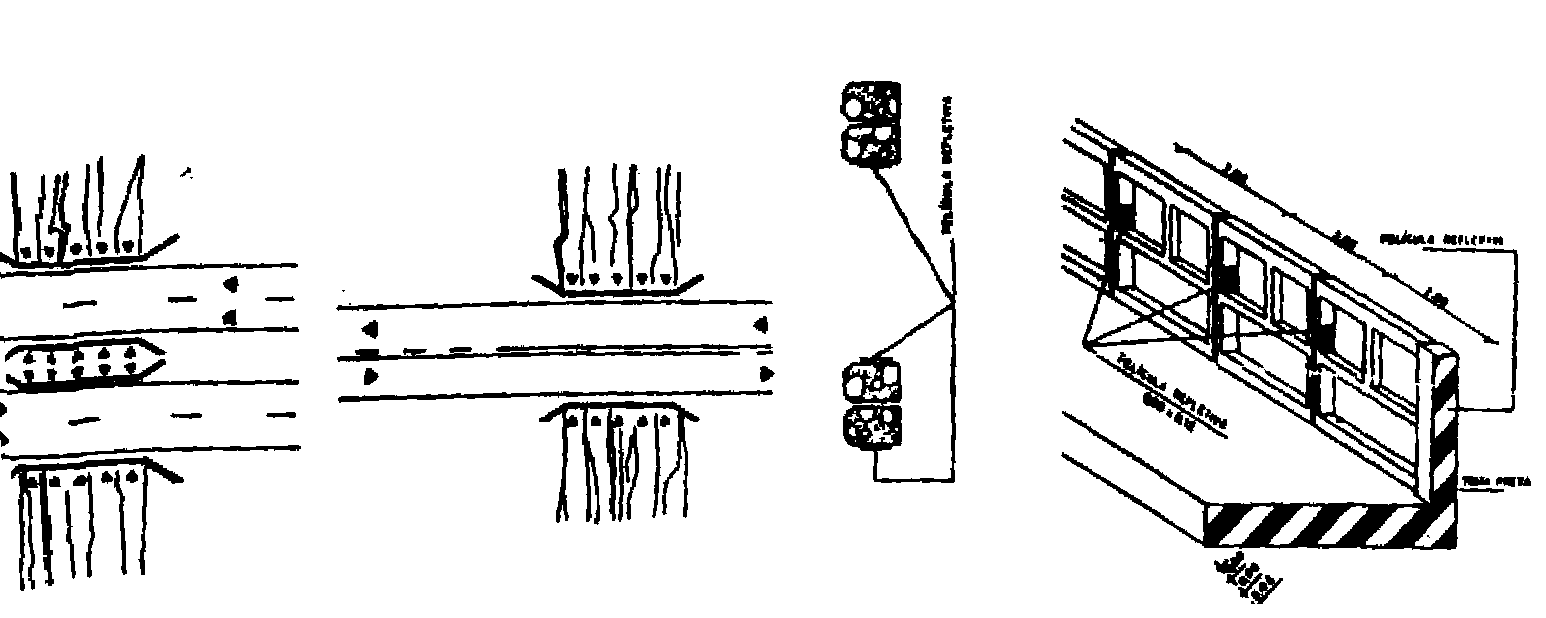

- Tachas e Tachões - elementos de forma quadrada ou retangular contendo unidades refletoras, aplicados diretamente no pavimento, sobre ou adjacente as marcas longitudinais. Sua cor e unidades refletoras são coerentes com a da marca que acompanham.

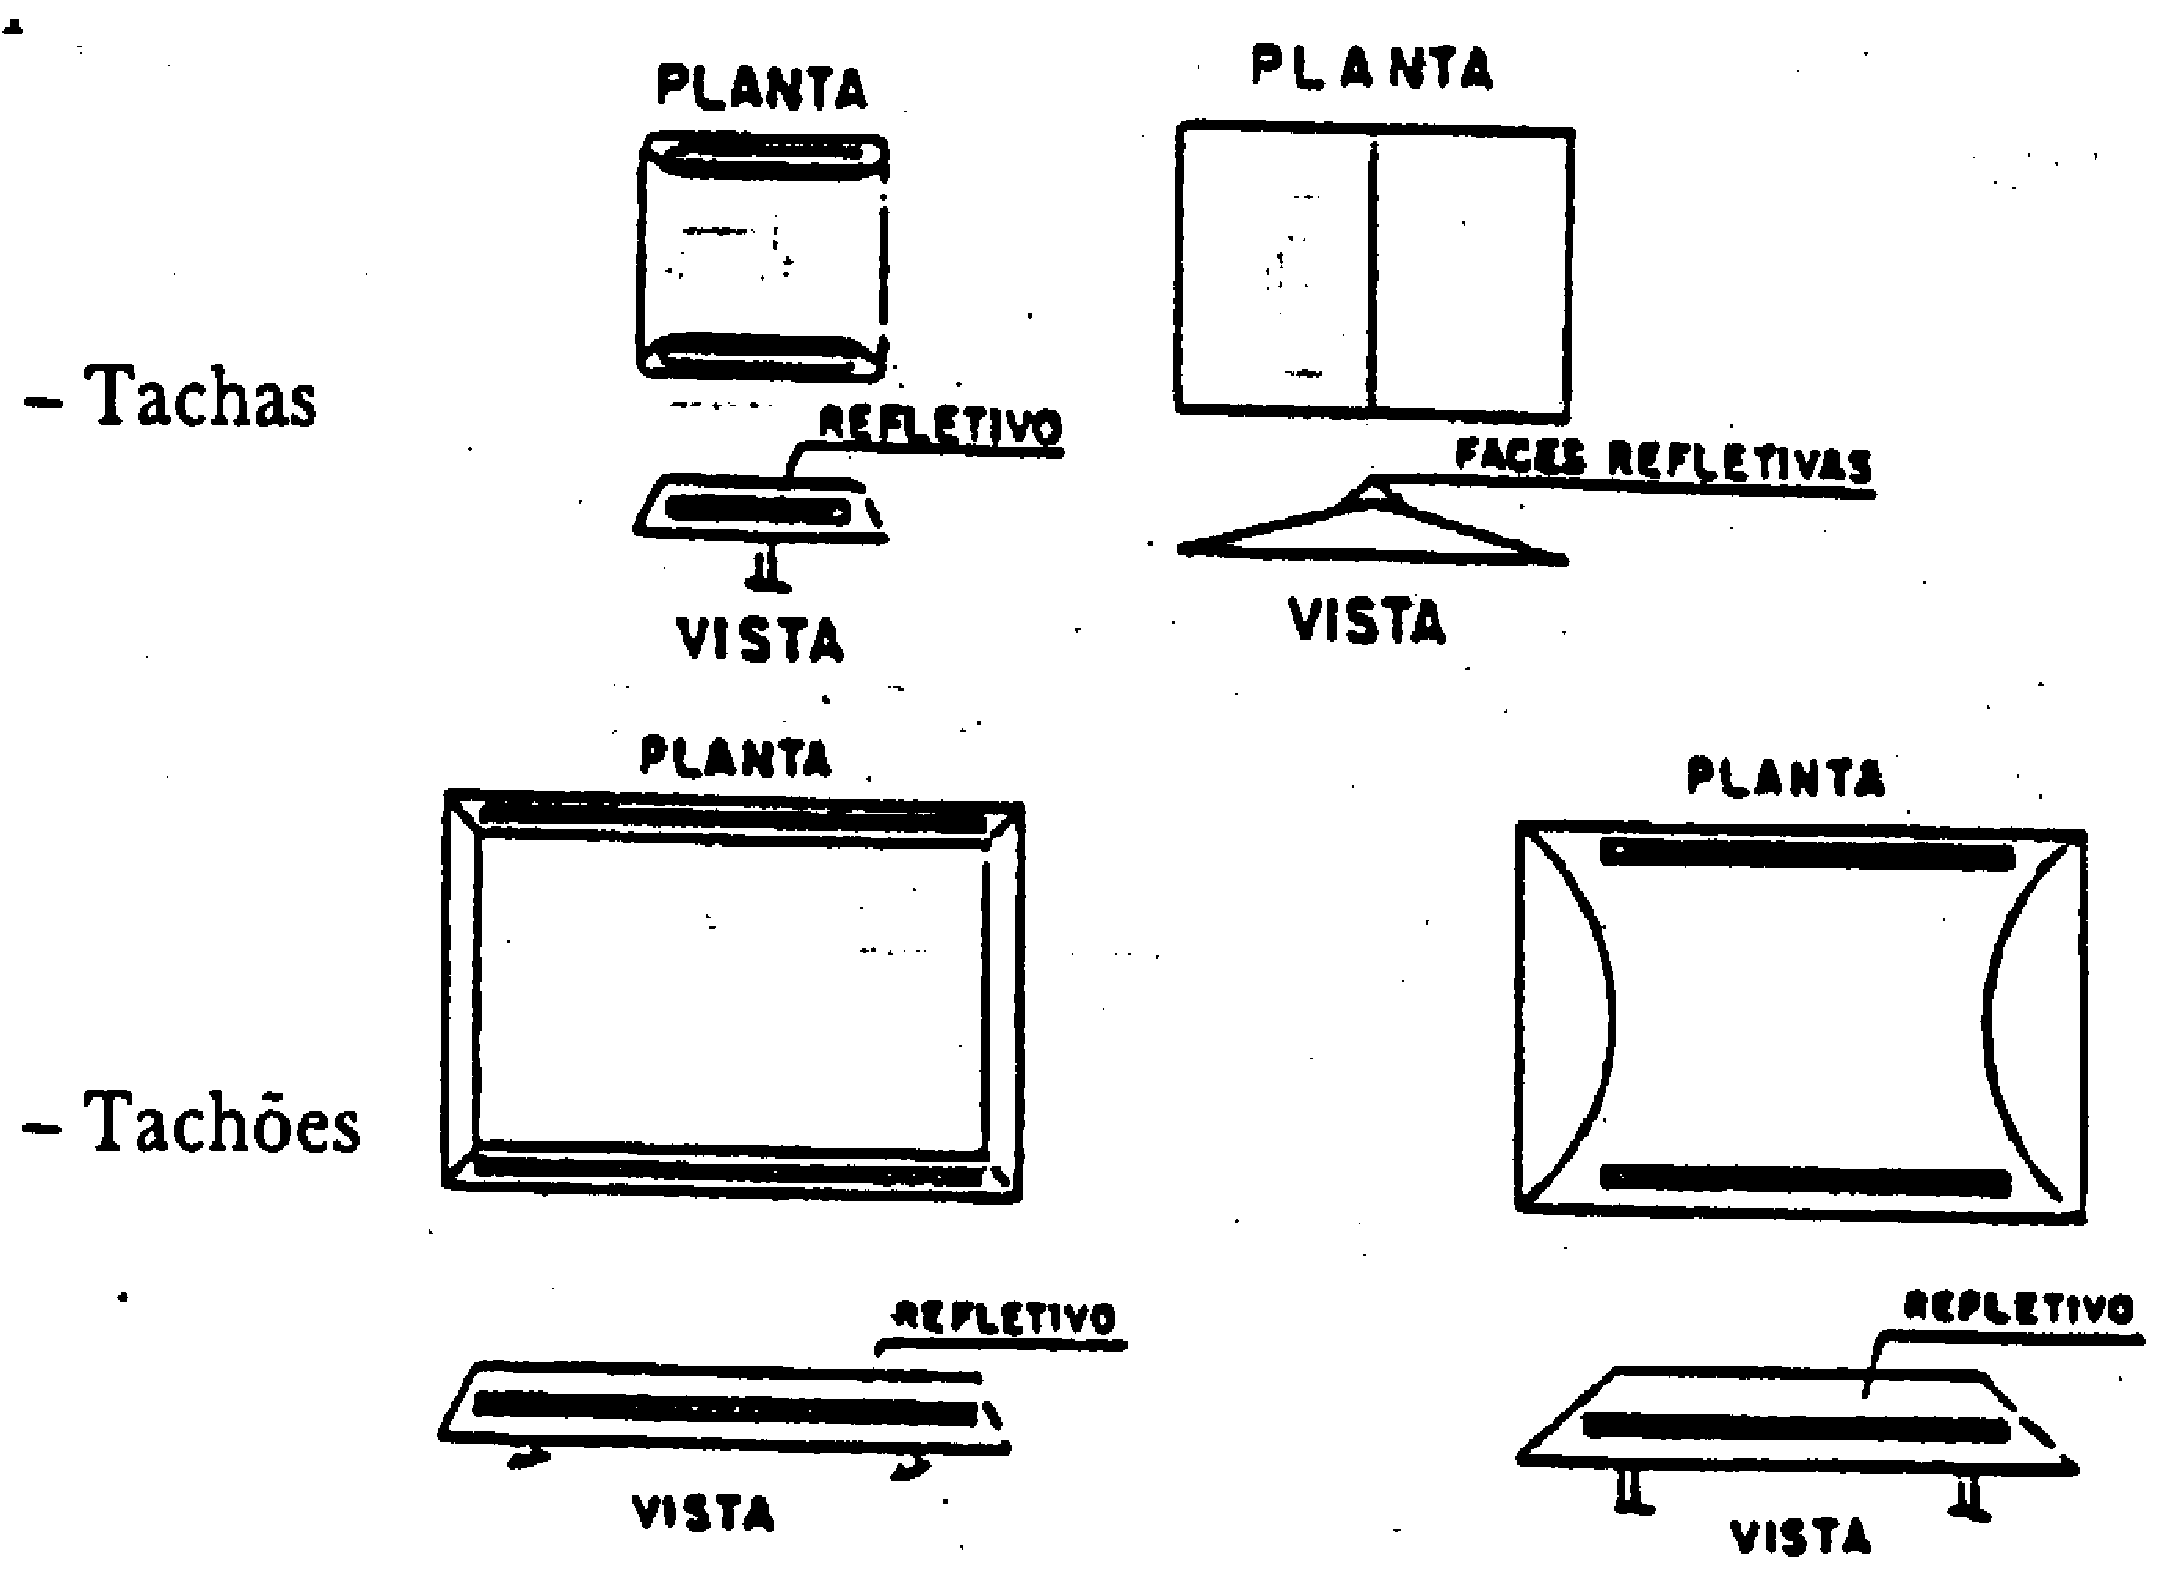

3.2. DISPOSITIVOS DE CANALIZAÇÃO.

São elementos, geralmente não refletorizados, apostos em série sobre a superfície pavimentada em substituição às guias quando não for possível a construção imediata das mesmas ou para evitar que veículos transponham determinado local ou faixa de tráfego. Sua cor é usualmente branca, mas podendo ser amarela se contíguas à sinalização horizontal desta cor.

TIPOS:

- Prismas de Concreto:

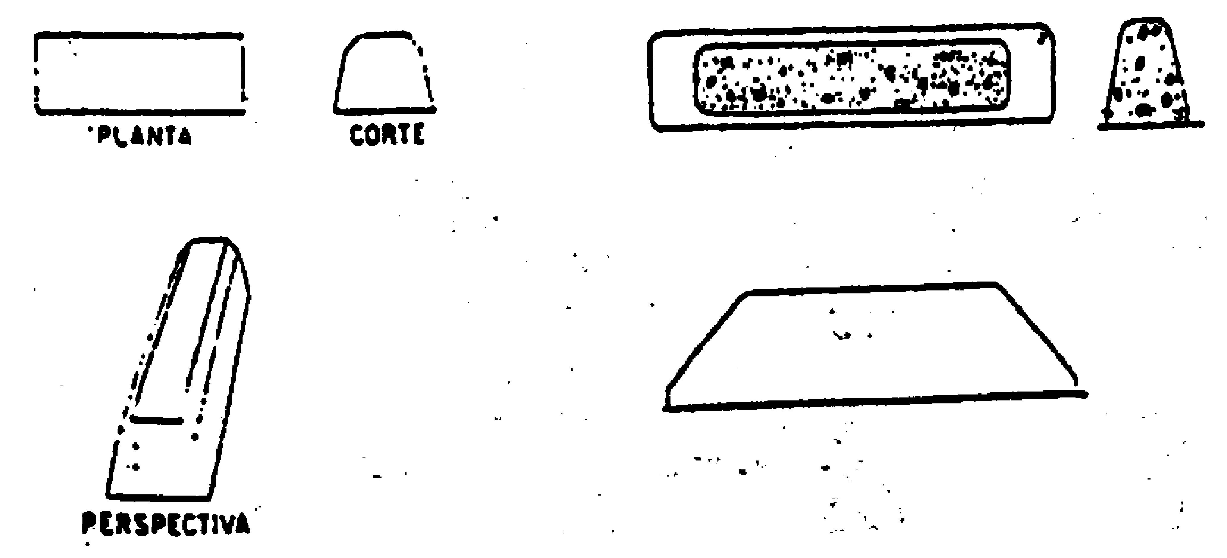

3.3. DISPOSITIVOS E SINALIZAÇÃO DE ALERTA.

Conjunto de elementos colocados ou aplicados junto ou nos obstáculos e ao longo de curvas horizontais, com o objetivo de melhorar a percepção do condutor de veículo quanto a um possível empecilho ao seu deslocamento, a mudanças bruscas no alinhamento horizontal da via, ou em situação de perigo potencial.
Utilizam usualmente as cores amarela e preta em faixas inclinadas e alternadas.

TIPOS:

- Marcação de Obstáculos: Recurso de sinalização destinado a alertar o condutor quanto a um possível obstáculo de dimensões significativas.
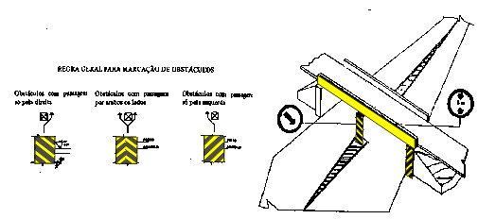

- Marcadores de Perigo: Placas aplicadas junto a obstáculos tais como pilares de viadutos, cabeceiras de pontes, narizes de bifurcações, etc.
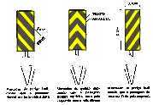

- Marcadores de Alinhamento: Placas refletivas colocadas em série ao longo das curvas horizontais, retornos ou acessos em interseções.



3.4. ALTERAÇÕES NAS CARACTERÍSTICAS DO PAVIMENTO.

São recursos que alteram as condições normais da pista de rolamento, quer pela sua elevação com a utilização de dispositivos físicos colocados sobre a mesma, quer pela mudança nítida de características de rugosidade do próprio pavimento. São utilizados para estimular a redução de velocidade.

TIPOS:

- Pavimentos Rugosos: obtidos pela alteração da composição granulométrica dos agregados utilizados na fabricação do próprio pavimento.
- Pavimentos Fresados: obtidos pela impressão de ondulações, ressaltos ou ranhuras na superfície do pavimento.
- Ondulação Transversal à Via: dispositivos físicos colocados acima do pavimento pintados por marcas oblíquas nas cores preta e amarela alternadamente ou totalmente amarelas.

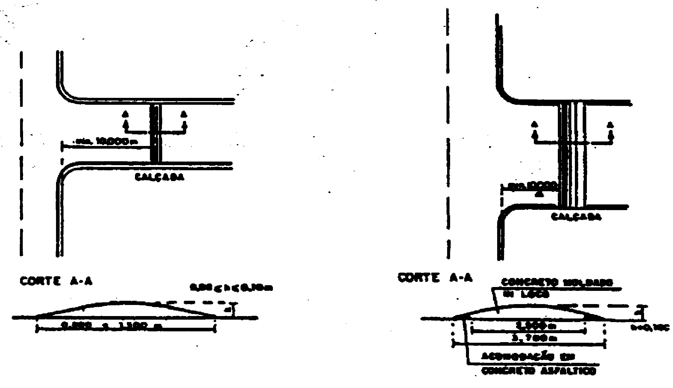

3.5. DISPOSITIVOS DE PROTEÇÃO CONTÍNUA.

São elementos colocados de forma contínua e permanente ao longo da via, feitos de material flexível ou rígido que tem como objetivo evitar que veículos e/ou pedestres transponham determinado local.

TIPOS:

- Defensas:

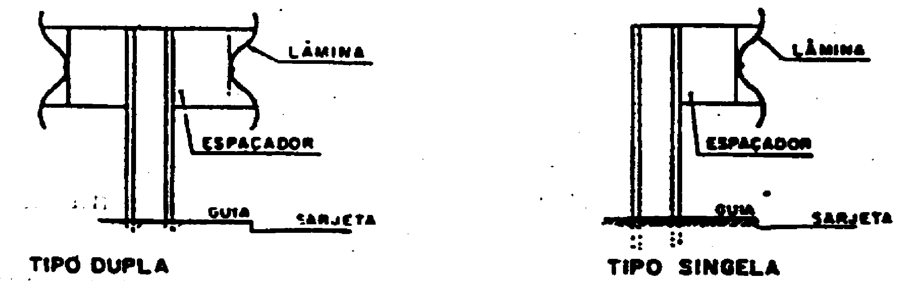

- Barreiras de Concreto:



- Gradis:

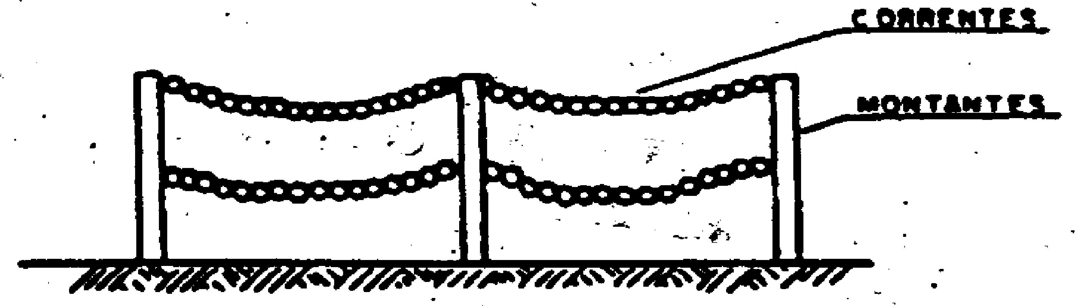

3.6. DISPOSITIVOS DE USO TEMPORÁRIO.

São elementos diversos utilizados em situações especiais e temporários como obras e situações de emergência ou perigo, com o objetivo de alertar os condutores para estas situações, bloquear e/ou canalizar o trânsito, proteger pedestres, trabalhadores, etc.

TIPOS:

- Cones:

- Cavaletes:

- Tapumes:

- Elementos Luminosos (balde):

3.7. PAINEL ELETRÔNICO.

São dispositivos eletrônicos dispostos verticalmente à via que fornece informações diversas ao motorista e ao passageiro, que se referem principalmente à:

- advertência de situação inesperada à frente, tais como, obras na pista, interdição parcial da via, desvios, entre outros;
- mensagens educativas ao comportamento dos usuários da via, tais como, "motociclistas use capacete", "use o cinto de segurança", entre outros;
- placas de regulamentação de velocidade em função do volume de veículos ou de situações perigosas à frente;
- mensagens sobre pátios públicos de estacionamento tais como, "Estacionamento Central Lotado, utilize o Estacionamento da Lapa";
- mensagens sobre o volume das vias principais orientando o trânsito para a utilização de outras vias alternativas.

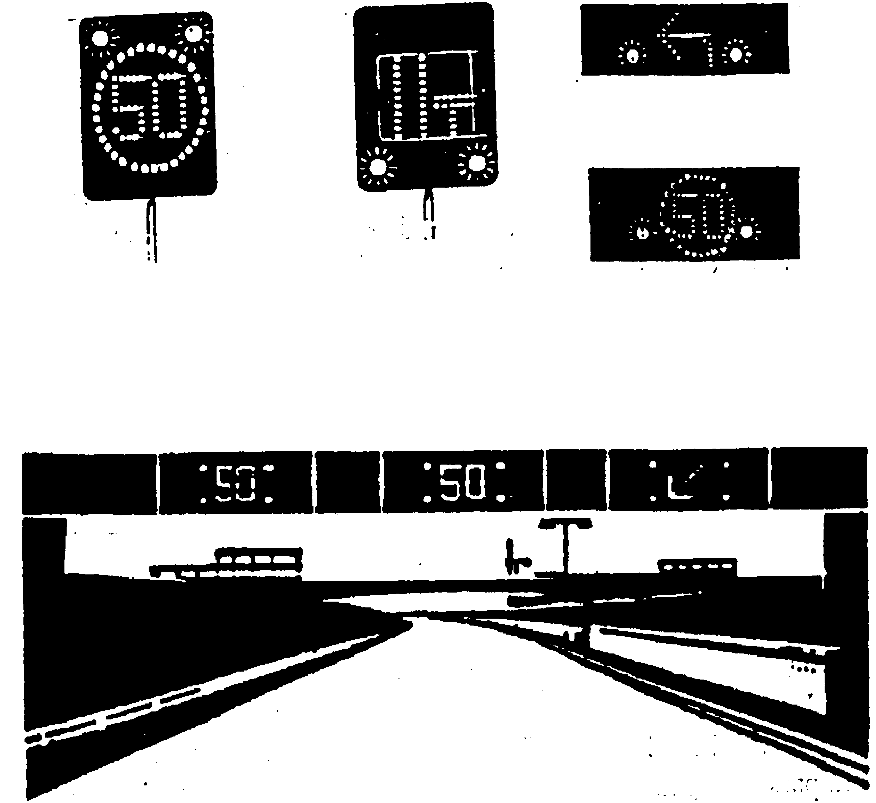

4. SINALIZAÇÃO SEMAFÓRICA.

A sinalização semafórica é um subsistema da sinalização viária que se compõe de luzes acionadas alternada ou intermitente através de sistema elétrico/eletrônico, cuja função é controlar os deslocamentos.

Existem dois (2) grupos:

- a sinalização semafórica de regulamentação;
- a sinalização semafórica de advertência.

Formato e Dimensão das Lentes:

Lentes destinadas a Movimento Veicular:

Forma - Circular.
Dimensões - Diâmetro 200 ou 300 mm.

Movimento de Pedestre:

Forma - Quadrada.
Dimensões - Lado 250 mm ou 300 mm.

Faixa Reversível:

Forma - Quadrada.
Dimensões - Lado 300 mm.

4.1. SINALIZAÇÃO SEMAFÓRICA DE REGULAMENTAÇÃO.

A sinalização semafórica de regulamentação tem a função de efetuar o controle do trânsito num cruzamento ou seção de via, através de indicações luminosas, alternando o direito de passagem dos vários fluxos de veículos e/ou pedestres.

4.1.1. CARACTERÍSTICAS.

Compõe-se de luzes de cores pré-estabelecidas, agrupadas num único conjunto, dispostas verticalmente ao lado da via ou suspensas sobre ela, podendo nestes casos serem fixadas horizontalmente.

4.1.2. CORES DAS LUZES.

As cores utilizadas são:

Para controle de fluxo de pedestres:

Vermelha: indica que os pedestre não podem atravessar;

Vermelha Intermitente: assinala que a fase durante a qual podem passar os pedestres está a ponto de terminar. Isto indica que os pedestres não poderão começar a cruzar a via e os pedestres que hajam indicado a travessia na fase verde se desloquem o mais breve possível para o refúgio seguro mais próximo;

Verde: assinala que os pedestres podem passar.

Para controle de fluxo de veículos:

Vermelha: indica obrigatoriedade de parar;

Vermelha Intermitente: indica "Atenção", devendo o condutor parar o veículo, salvo se isto resultar em situação de perigo para os veículos que vem atrás;

Verde: indica permissão de prosseguir na marcha, efetuando, o condutor a operação indicada pelo sinal luminoso.

4.1.3. TIPOS.

a) PARA VEÍCULOS:

- Compostos de 3 (três) luzes dispostas em seqüência pré-estabelecida.

- Compostos de 2 (duas) luzes dispostas em seqüência pré-estabelecida.

Nestes casos o comando "Amarelo" é substituído pelas duas luzes acesas ao mesmo tempo.

Com mensagens que podem vir sozinhas ou integrando um semáforo de três ou duas luzes.

Direção controlada

Direção controlada

Controle ou faixa reversível Direção livre

b) PARA PEDESTRES:

4.2. SEMAFÓRICA DE ADVERTÊNCIA.

A sinalização semafórica de advertência tem a função de advertir da existência de obstáculo ou situação perigosa, devendo o condutor reduzir a velocidade e adotar as medidas de precaução compatíveis com a segurança para seguir adiante.

4.2.1. CARACTERÍSTICAS.

Compõe-se de uma ou duas luzes de cor amarela cujo funcionamento é intermitente ou piscante alternado, no caso de duas luzes.

5. TAPUME -

5.1. TAPUME BAIXO FIXO.
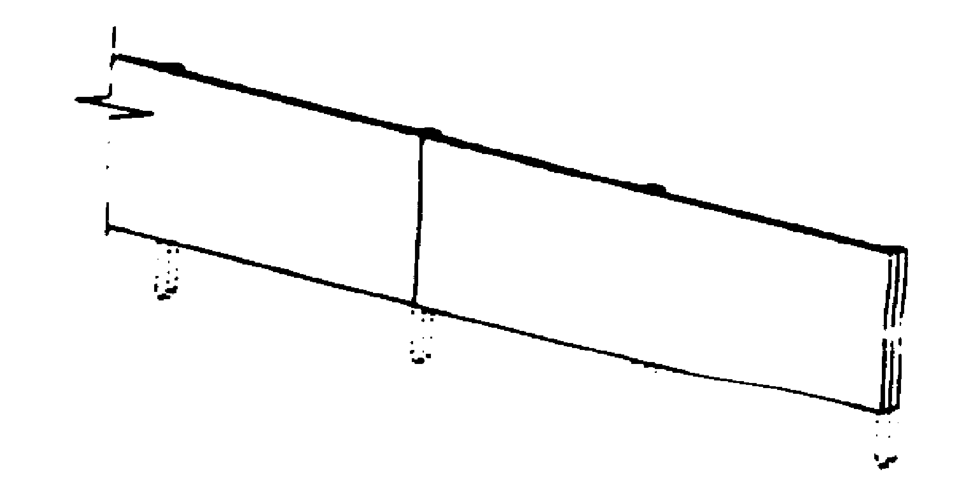

5.1.1. TAPUME ALTO COM TELA.

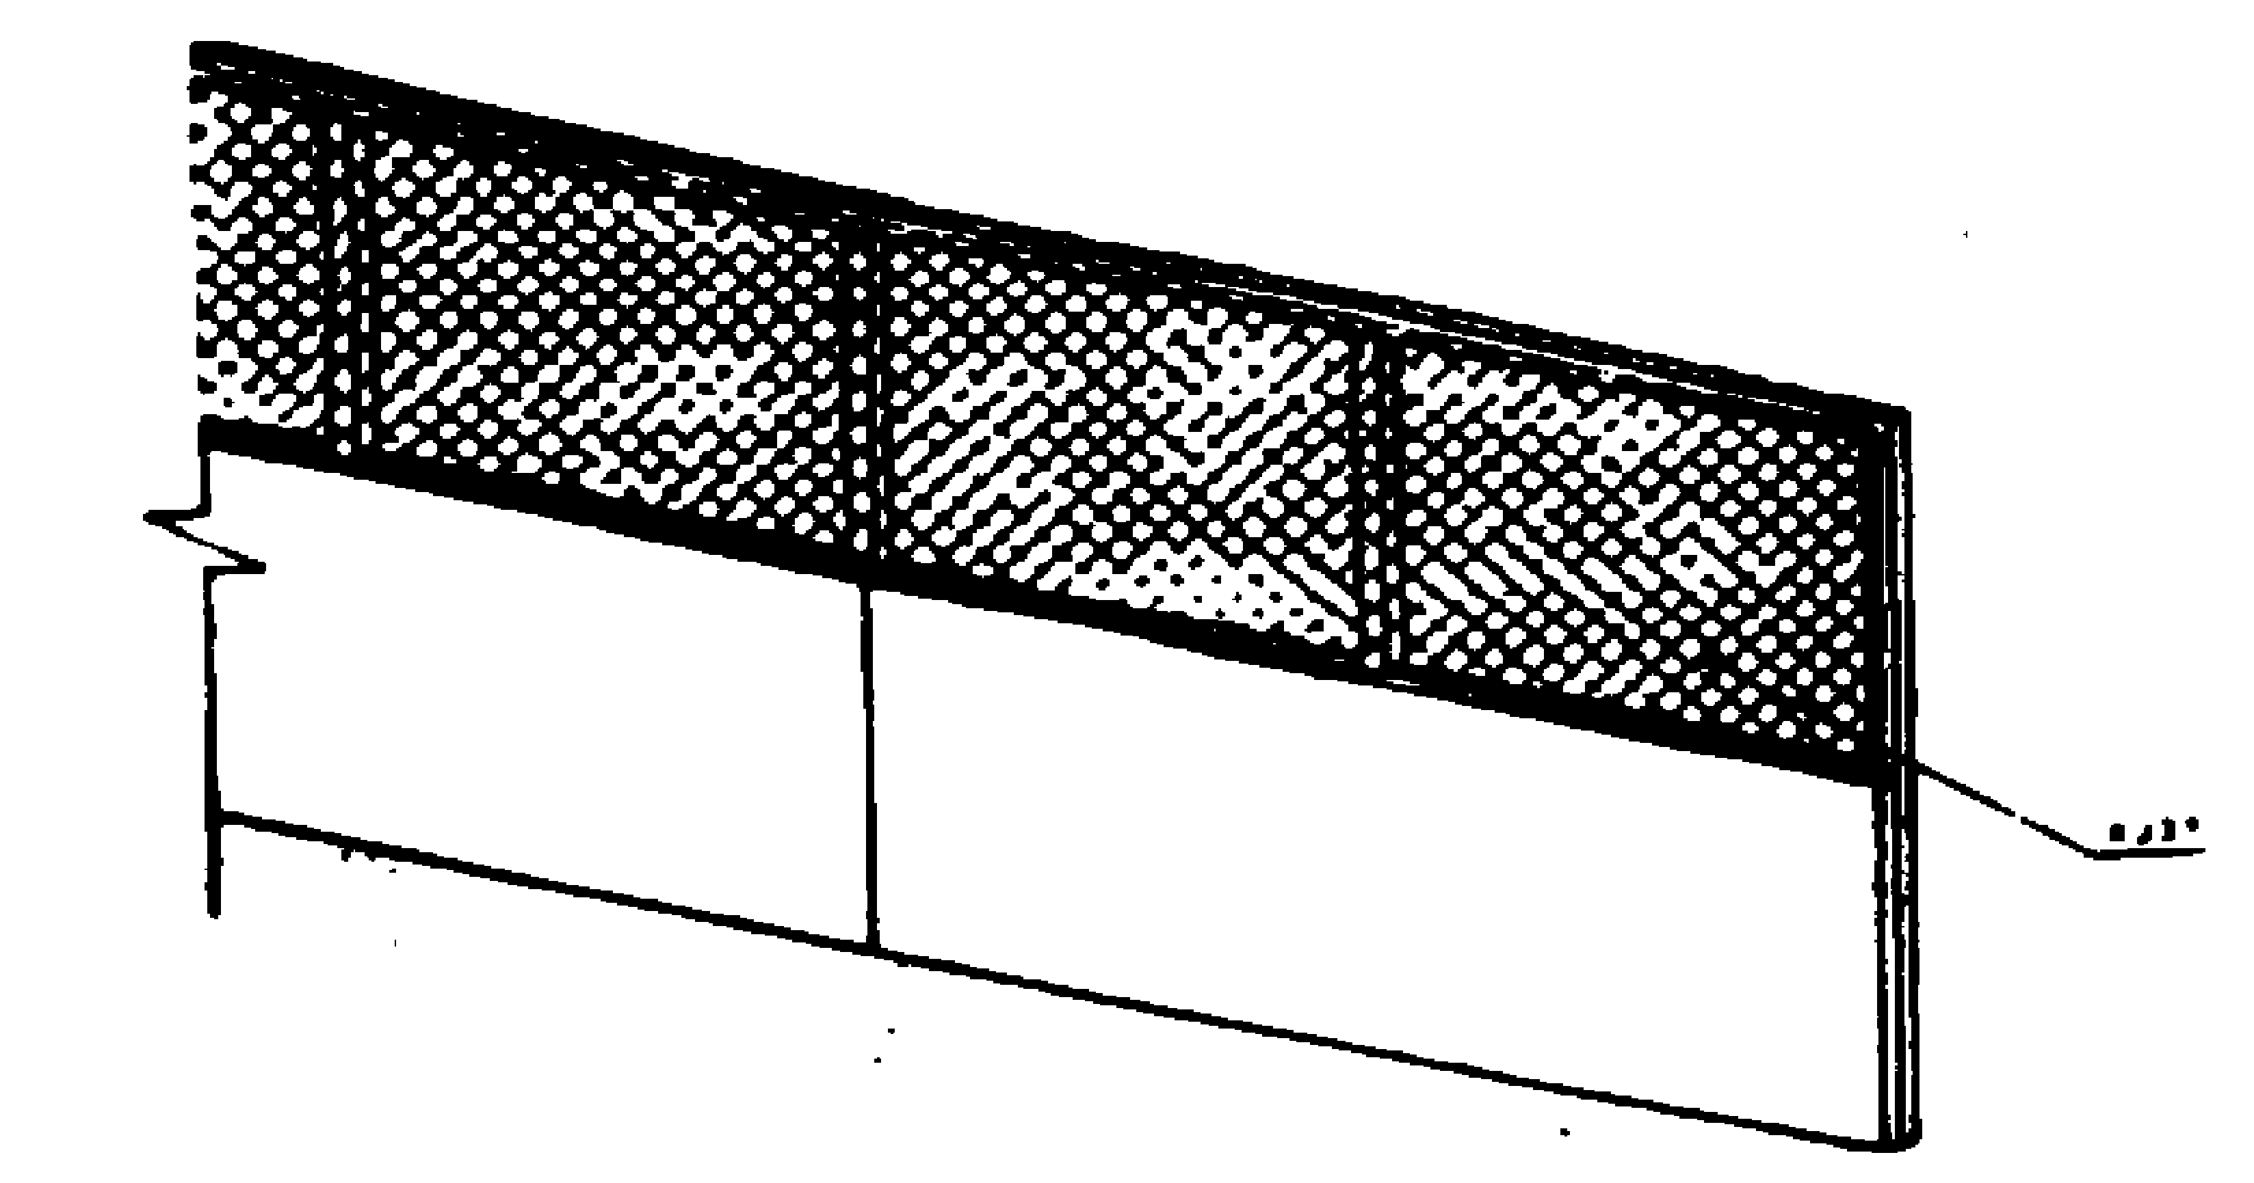

5.1.2. TAPUME BAIXO REMOVÍVEL.
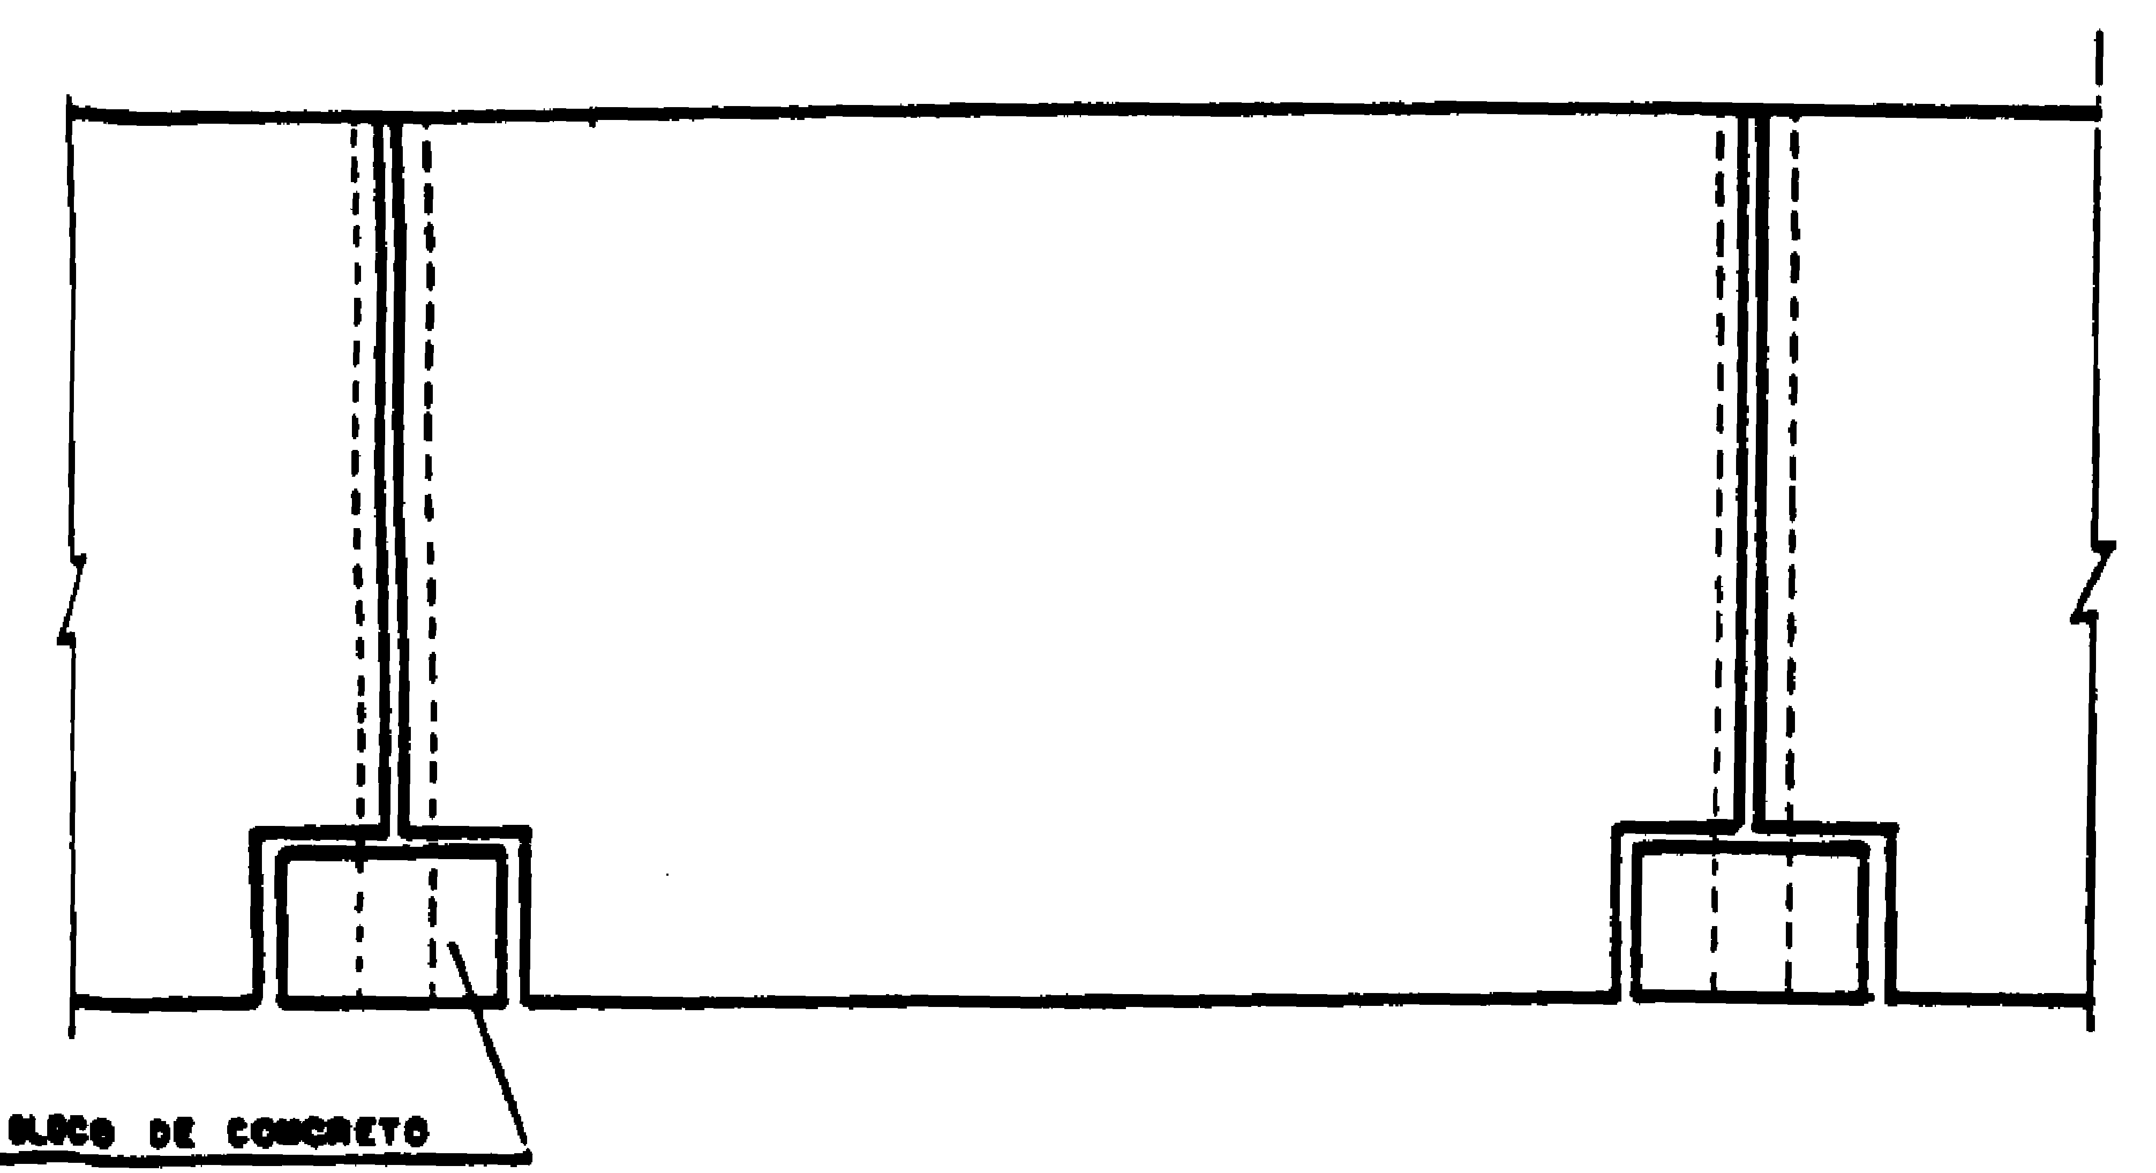

5.2. GRADIS.

5.2.1. GRADIS PORTÁTEIS.

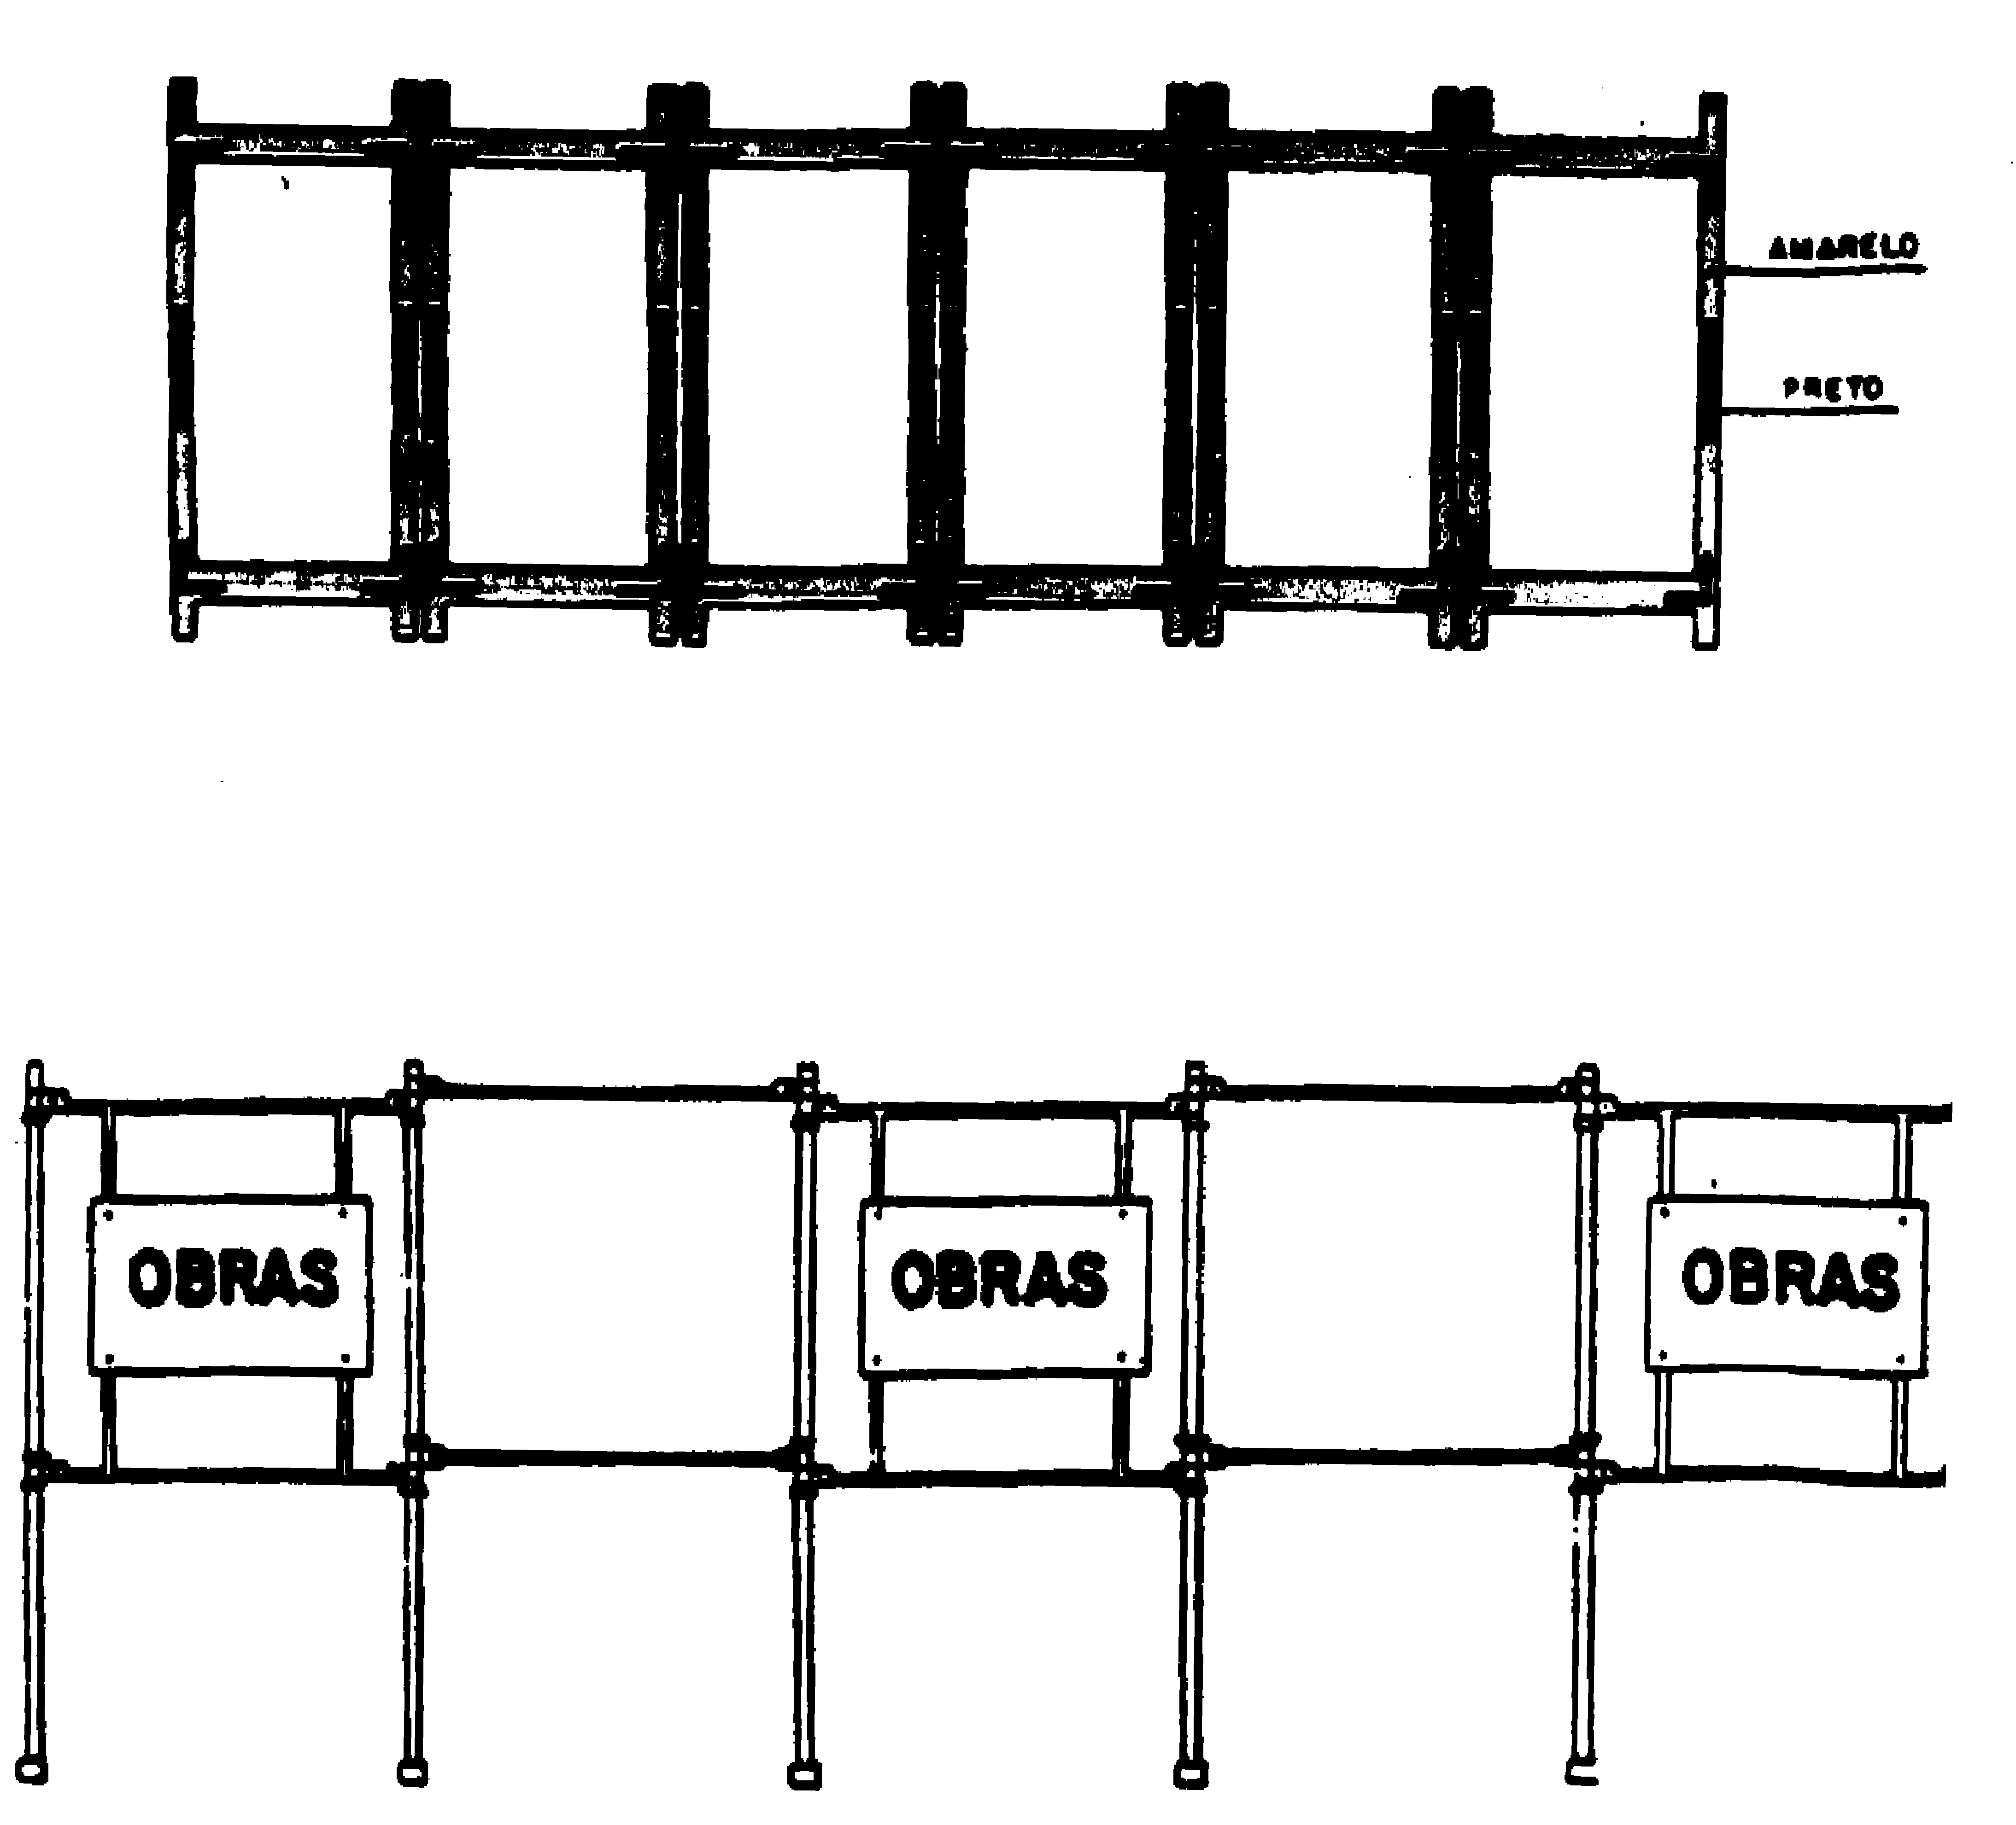

5.2.2. GRADIS FIXOS PARA OBRAS.

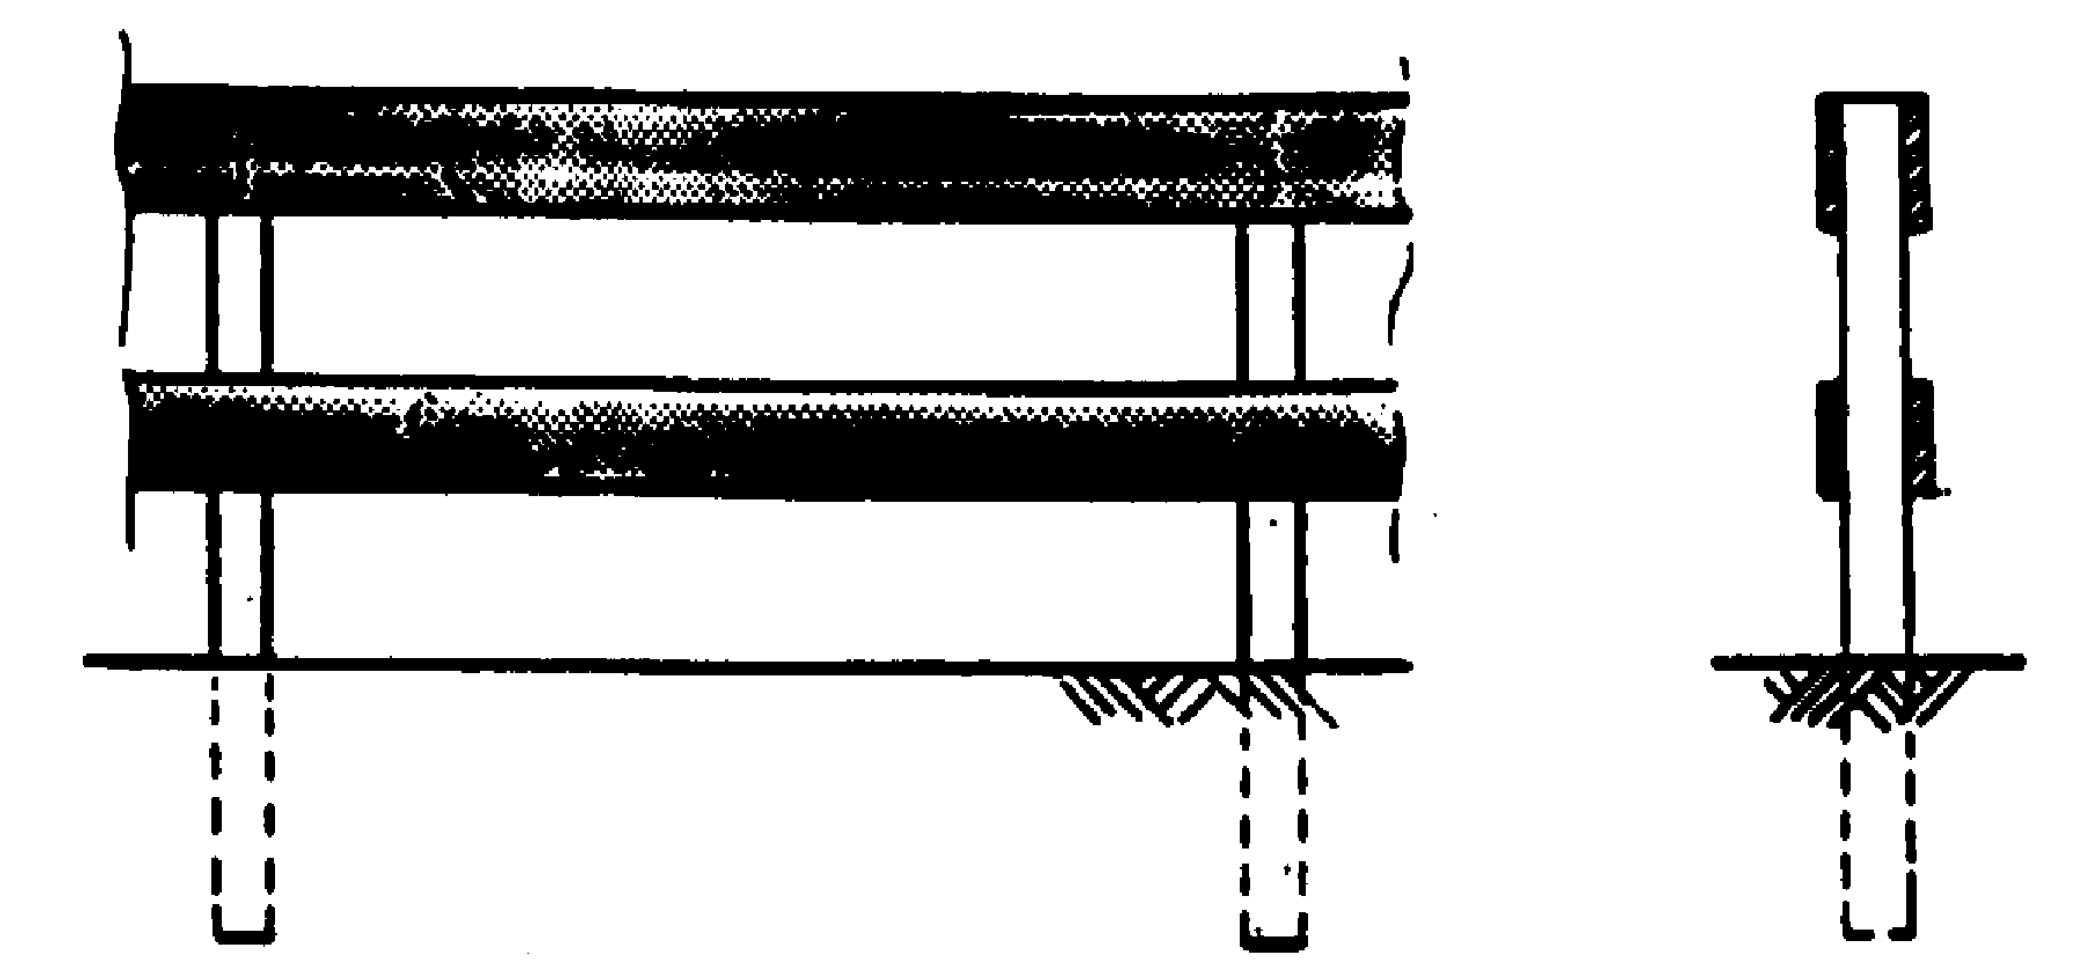

5.3. PLACAS DE BARRAGEM.

5.3.1. PLACA DE BARRAGEM SOBRE BLOCO DE CONCRETO.

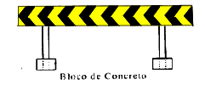

5.3.2. PLACA DE BARRAGEM SOBRE CAVALETES.



5.3.3. PLACA DE BARRAGEM SOBRE TAPUMES.

5.4. PLACAS DE OBRAS.

São idênticas às de sinalização vertical de advertência, inclusive as especiais e de informações complementares. O que diferencia as placas de obra é a substituição do fundo amarelo pelo fundo laranja amarelado.
As placas de obra tem uso temporário, vinculado sempre as obras no viário.

5.4.1. PLACAS DE ADVERTÊNCIA DE OBRA (FUNDO LARANJA AMARELADO).

Exemplos.:

5.4.2. PLACAS ESPECIAIS DE ADVERTÊNCIA DE OBRA (FUNDO LARANJA AMARELADO).

Exemplos.:

FAIXAS DE PANO.

De uso temporário, visando atenuar o impacto de implantação ou desativação de obras ou desvios. Não substitui a sinalização vertical de obras.

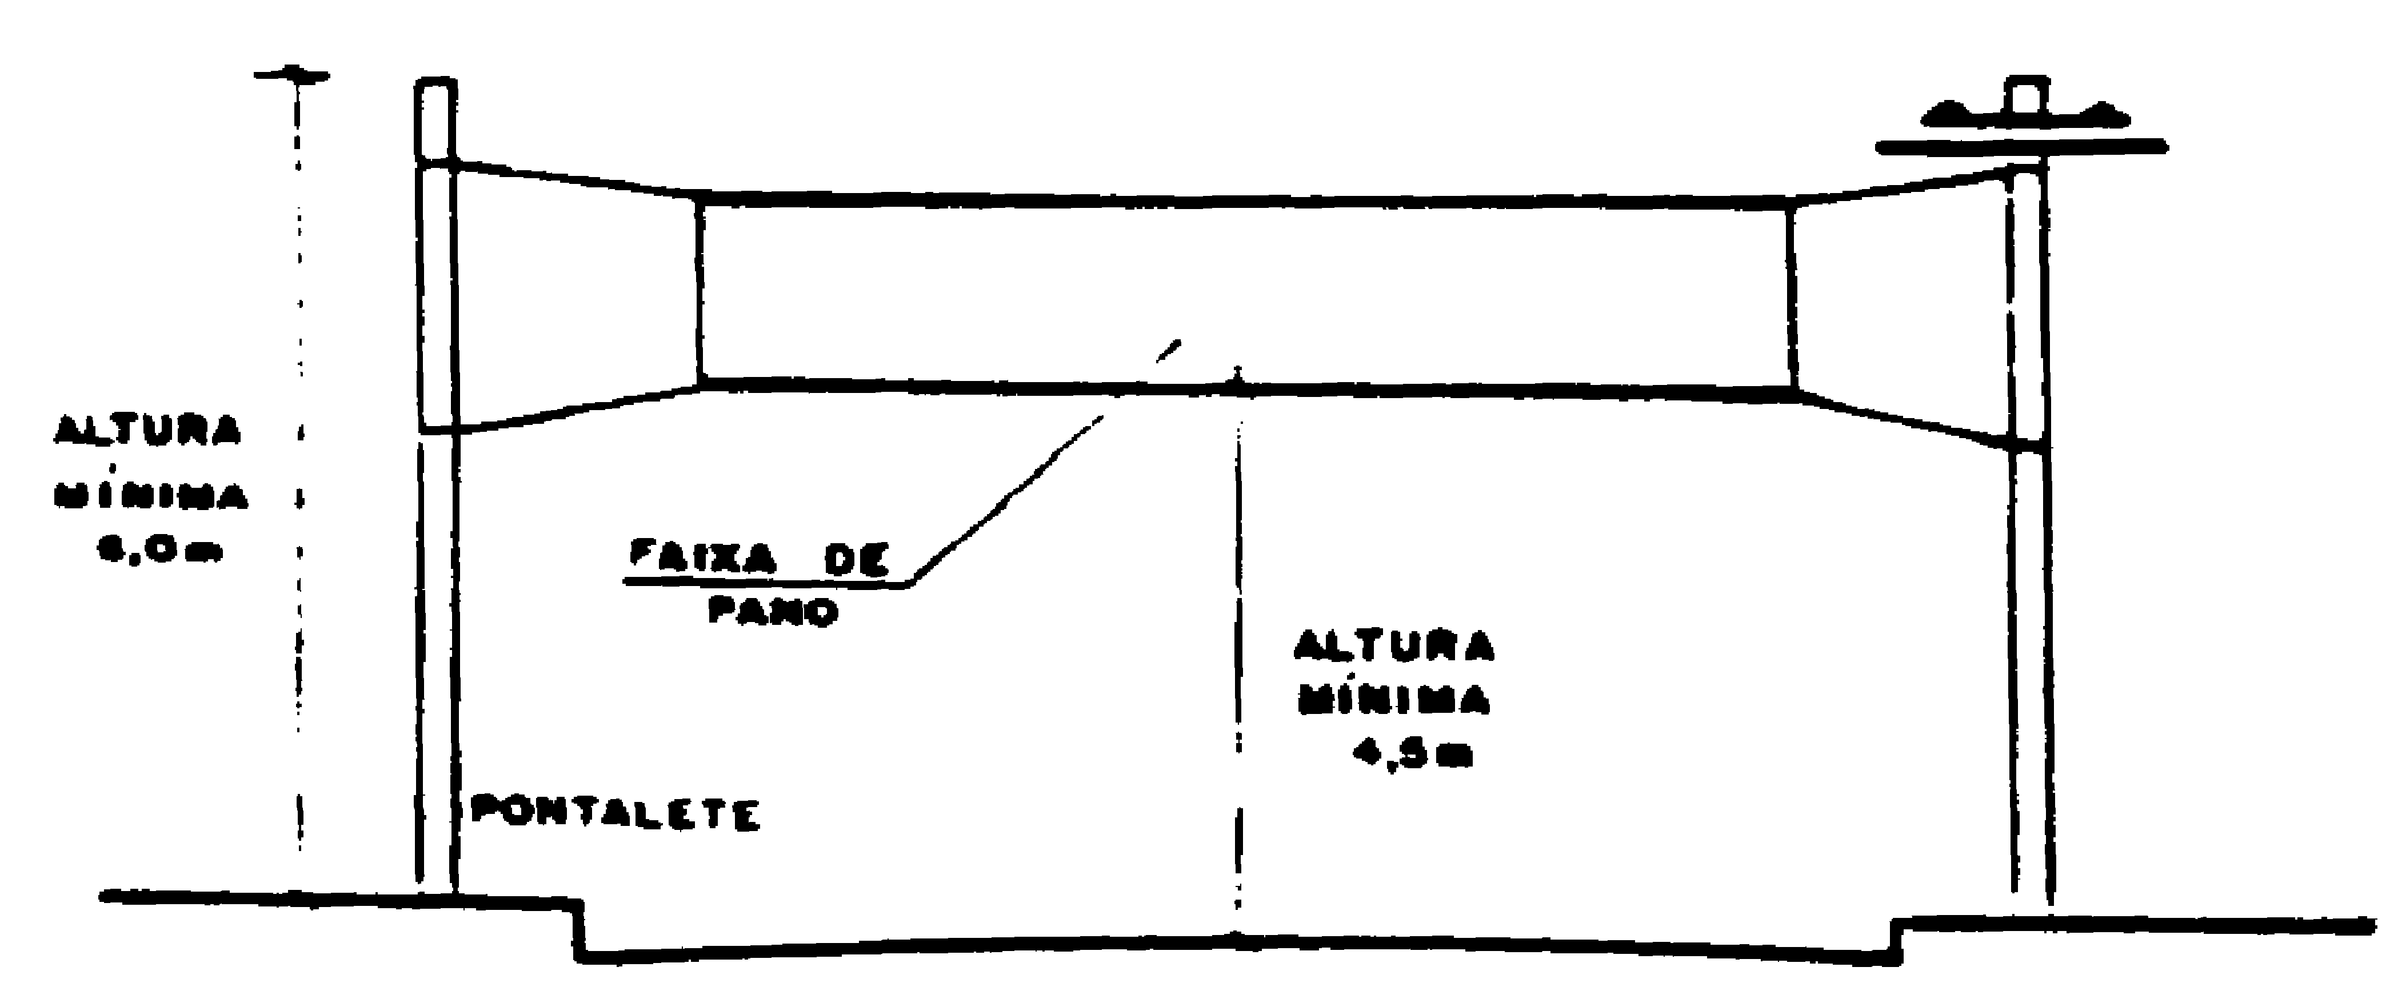

6. GESTOS

a) GESTOS DE AGENTES DA AUTORIDADE DE TRÂNSITO:

Ordem de parada para todos que venham de direções que cortem ortogonalmente a direção indicada pelo braço estendido, qualquer que seja o sentido de seu deslocamento.
Ordem de parada para todos os veículos que venham de direções que cortem ortogonalmente a direção indicada pelos braços estendidos qualquer que seja o sentido de seu deslocamento.

Ordem de parada obrigatória para todos os veículos. Quando executada em interseções, os veículos que já se encontrem nela não são obrigados a parar.
Ordem de parada para todos que venham de direções que cortem ortogonalmente a direção indicada pelos braços estendidos, qualquer que seja o sentido de seu deslocamento.

As ordens emanadas por gestos de agentes de trânsito prevalecem sobre as regras de circulação e as normas definidas por outros sinais de trânsito.

b) GESTOS DE CONDUTORES:

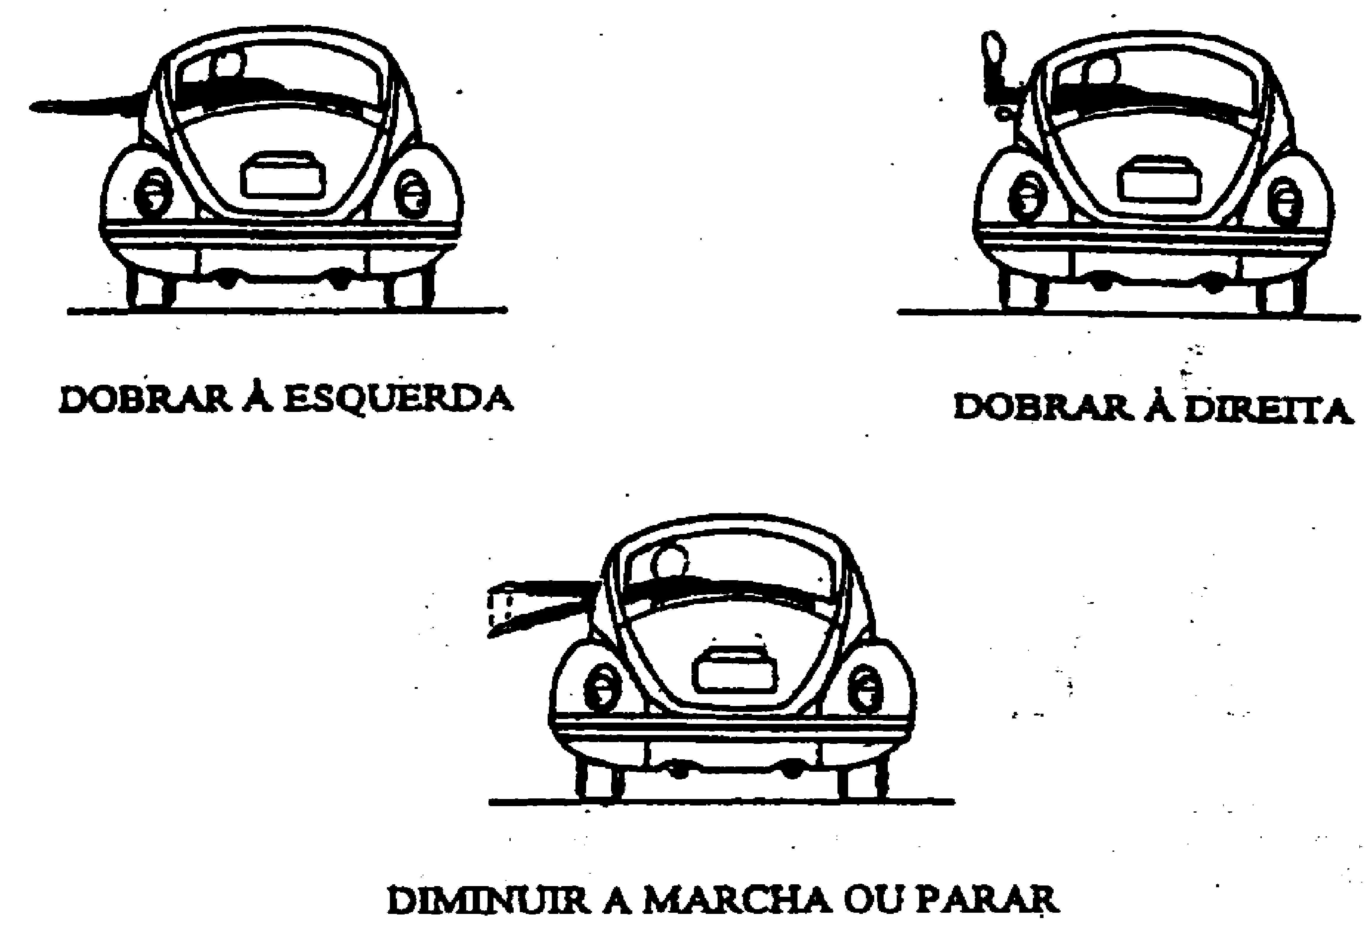

7. SINAIS SONOROS

SINAL DE APITO | SIGNIFICAÇÃO | EMPREGO
Um silvo breve | Atenção Siga | No ato do guarda sinaleiro mudar a direção do trânsito
Dois silvos breves | Pare! | Para fiscalização de documentos ou outro fim
Três silvos breves | Acenda a Lanterna | Sinal de advertência. O condutor deve obedecer à intimação
Um silvo longo | Diminua a marcha | Quando for necessário fazer diminuir a marcha dos veículos
Um silvo longo e um breve | Trânsito impedido em todas as direções | À aproximação do Corpo de Bombeiros, ambulâncias, veículos de Polícia ou de tropas, ou de representação oficial
Três silvos longos | Motoristas a postos | Nos estacionamentos à porta de teatros, campos desportivos, etc.

